《工程力学》
讲义

力学教研室
编著

2007年6 月

目录
绪论
0. 1 工程力学的课程内容及其工程意义
- 2 工程力学的研究模型

第一篇 工程静力学
第1章 工程静力学基础
1．1 力
1．1．1 力的概念及其效应
1．1．2 力系的概念（分类）
1．1．3 力的性质（力的可传性、平行四边形法则）
1．2 约束与约束力
1．2．1 约束与约束力的概念
1．2．2 柔性约束
1．2．3 光滑面约束
1．2．4 光滑铰链约束
1．2．5 滑动轴承与推力轴承
1．3 平衡的概念
1．3．1 二力平衡与二力构件
1．3．2 不平行的三力平衡条件
1．3．3 加减平衡力系原理
1．4 受力图
1．4．1 隔离体和受力分析步骤
1．4．2 受力图绘制方法应用举例
1．5 力矩
1．5．1 力对点之矩
    - 合力矩定理
    - 力对轴之矩
1．6 力偶及其性质
1．6．1 力偶的概念
1．6．2 力偶的性质
1．6．3 力偶系的合成及其平衡

第2章 力系的简化
2．1 力在坐标轴上的投影
2．1．1 力在坐标轴上的投影
2．1．2 合力投影定理
2．2 力线平移定理
2．3 平面任意力系的简化
2．3．1 平面力系向已知点的简化——主矢与主矩
2．3．2 固定端约束
2．3．3 简化结果的讨论
2．4 其他力系的简化
2．4．1 平面汇交力系的合成结果
2．4．2 空间任意力系的简化

第3章 工程中的静力平衡问题分析
3．1 平面力系的平衡条件与平衡方程
3．1．1 平面任意力系的平衡条件与平衡方程
3．1．2 平面任意力系平衡方程的其他形式
3．1．3 平面汇交力系和平面平行力学的平衡（配重问题）
3．2 简单的刚体系统平衡问题
3．2．1 刚体系统静定与静不定的概念
3．2．2 刚体系统的平衡问题的求解
3．3 考虑摩擦时的平衡问题
3．3．1 滑动摩擦定律
3．3．2 考虑摩擦时构件的平衡问题
3．3．3 摩擦角与自锁的概念
3．4 空间力系平衡问题
3．4．1 空间力系平衡条件与平衡方程
3．4．2 重心

第二篇 材料力学
第4章 材料力学的基本概念
4．1 材料力学的基本假设
4．1．1 连续性假定
4．1．2 均匀性假设
4．1．3 各向同性假定
4．1．3 小变形假定
4．2 弹性杆件的外力与内力
4．2．1 外力
4．2．2 内力与截面法
4．3 正应力与切应力
4．4 正应变与切应变
4．5 杆件受力与变形的基本形式
4．5．1 拉伸或压缩
4．5．2 剪切
4．5．3 扭转
4．5．4 平面弯曲
4．5．5 组合受力与变形

第5章 轴向拉伸、压缩与剪切
5．1 工程中的轴向拉伸和压缩问题
5．2 轴力与轴力图
5．2．1 截面法求轴力
5．2．2 轴力图
5．3 拉压杆的应力
5．3．1 横截面上的应力
5．3．2 斜截面上的应力
5．3．3 圣维南原理
5．4 材料在拉伸与压缩时的力学性能
5．4．1 应力应变图
5．4．2 低碳钢在拉伸时的力学性能
5．4．3 其他材料的拉伸力学性能
5．4．4 材料在压缩时的力学性能
5．5 拉压杆的强度设计
5．5．1 失效与许用应力
5．5．2 轴向拉伸与压缩时的强度条件
5．5．3 三类强度计算问题
5．6 轴向拉伸和压缩时的变形计算
5．6．1 轴向变形与虎克定律
5．6．2 横向变形与泊松比
5．7 简单拉压静不定问题
5．8 连接部分的强度计算
5．8．1 剪切的实用计算
5．8．2 挤压的实用计算

- 圆轴的扭转
6．1 工程中的扭转问题
6．2 外力偶矩、扭矩与扭矩图
6．2．1 外力偶矩
6．2．2 扭矩
6．2．3 扭矩图
6．3 切应力互等定理与剪切虎克定律
6．3．1 切应力互等定理
6．3．2 剪切虎克定理
6．4 圆轴扭转时横截面上的应力
6．4．1 圆轴扭转时横截面上的切应力公式
6．4．2 极惯性矩与抗扭截面系数
6．5 圆轴扭转时的变形
6．6 圆轴扭转的强度设计和刚度设计
6．6．1 强度条件和强度计算
6．6．2 刚度条件和刚度计算
6．7 非圆截面轴扭转简介

第7章 梁的弯曲内力
7．1 工程中的弯曲问题
7．2 梁的计算简图
7．2．1 载荷的简化
7．2．2 实际约束的简化
7．2．3 梁的类型
7．3 剪力与弯矩
7．4 剪力方程与弯矩方程、剪力图与弯矩图
7．5 载荷集度、剪力、弯矩之间的微分关系

第8章 梁的应力及强度设计
8．1 对称弯曲正应力
8．1．1 纯弯梁横截面上的正应力
8．1．2 常见界面的惯性矩、抗弯截面系数及组合截面的惯性矩
8．2 对称弯曲切应力简介
8．3 梁的强度条件及其应用
8．4 提高梁强度条件的主要措施
8．5 斜弯曲
8．6 弯拉（压）组合梁的强度计算

第9章 平面弯曲梁的变形与刚度设计
9．1 弯曲变形概念
9．2 挠曲线近似微分方程
9．3 计算弯曲变形的积分法
9．4 计算弯曲变形的叠加法
9．5 梁的刚度条件与合理刚度设计
9．5．1 梁的刚度条件
9．5．2 刚度的合理设计
9．5．3 提高梁的弯曲刚度的措施
9．6 简单静不定梁

第10章 压杆稳定
10．1 稳定性概念
10．2 临界压力的欧拉公式
10．2．1 两端铰支压杆的临界压力
10．2．2 其他约束条件下的压杆的临界压力
10．2．3 临界应力、柔度、欧拉公式的适用范围
10．3 中、小柔度杆的临界应力
10．3．1 中柔度杆临界应力的经验公式
10．3．2 小柔度杆的临界应力
10．3．3 临界应力总图
10．4 压杆的稳定计算与合理设计
10．4．1 稳定性条件
10．4．2 压杆的合理设计
10．4．3 提高压杆稳定性的措施

绪 论

0.1 工程力学的课程内容及其工程意义
工程力学是一门关于力学学科在工程上的基本应用的课程，它通过研究物体机械运动的一般规律来对工程构件进行相关的力学分析和设计，其包含的内容极其广泛。本书仅包括工程静力学和材料力学两部分。
机械运动是人们在日常生活和生产实践中最常见的一种运动形式，是物体的空间位置随时间的变化规律。
工程静力学研究的是机械运动的特殊情况，即物体在外力作用下的平衡问题，包括对工程物体的受力分析，对作用在工程物体上的复杂力系进行简化，总结力系的平衡条件和平衡方程，从而找出平衡物体上所受的力与力之间的关系。
构件，是工程上的机械、设备、结构的组成元素。
材料力学是研究工程构件在外力作用下，其内部产生的力，这些力的分布，以及将要发生的变形，这些变形中有些在外力解除后是可以恢复的，称为弹性变形；而另一些不可恢复的变形，则称为塑性变形。
为保证工程机械和结构的正常工作，其构件必须有足够的承载能力，即必须具有足够的强度、刚度和稳定性。
足够的强度，是保证工程构件在外力作用下不发生断裂和过大的塑性变形。
足够的刚度，是保证工程构件在外力作用下不发生过大的弹性变形。
足够的稳定性，是保证工程构件在外力作用下不失稳，即不改变其本来的平衡状态。
在工程实际中，广泛地应用着工程力学的知识。例如图0-1所示的简易吊车，为了保证它能正常工作，首先需要用静力学知识分析和计算各构件所受的力，然后再应用材料力学知识，在安全、经济的前提下合理地确定各构件的材料和尺寸。因此，工程力学是一门技术基础课程，它为后继专业课程和工程设计提供了必要的理论基础。

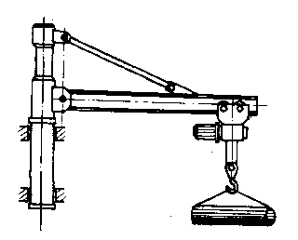

图0-1
0.2 工程力学的研究模型
在工程力学中，由于工程静力学和材料力学所研究的问题不同，其工程模型也是各不相同的。
工程静力学的研究模型为刚体，即受力后理想不变形的物体。因为大多数情形下，工程构件受力后产生的变形很小，忽略不计也不会对构件的受力分析产生影响。
而材料力学的研究模型是变形体。因为材料力学是通过研究物体的变形规律来对工程构件进行安全性设计，所以构件的变形是不可忽略的。
特别需要注意的是，由于工程静力学和材料力学的研究模型不同，在工程静力学中所采用的某些受力分析方法，在材料力学中是不适用的。如前图0-1简易吊车中的斜杆，如果将其两端所受的力沿作用线任意移动，不会改变斜杆的平衡状态，但是斜杆的变形却发生了明显的改变，如图0-2。这就说明力可以沿其作用线在刚体内任意移动，但在变形体上则不可以。
图0-2

- 工程静力学
工程静力学研究作用在平衡物体上的力及其相互关系，其包括以下三方面的问题：
- 各种力系的平衡条件及其应用；
- 力系的等效替换或简化；
- 物体的受力分析。

第1章
工程静力学基础

本章主要介绍工程静力学的基本概念，包括力和力矩的概念、力系和力偶的概念、约束和约束力的概念以及力偶系的合成与平衡。
1.1力
1.1.1力的概念及其效应
力是物体间相互的机械作用，这种作用使物体的机械运动状态发生变化，或者使物体发生变形。
力使物体的运动状态发生变化的作用效应，叫做力的外效应；而使物体发生变形的效应，则叫做力的内效应。而力对物体的作用效应，取决于力的大小、方向和作用点，通常被称为力的三要素。
1.1.2力系的概念
工程中把作用于物体上的一群力称为力系。根据力系中力的作用线是否在同一平面，力系可分为：平面力系和空间力系；根据力系中力的作用线是否汇交，力系可分为：汇交力系、平行力系和任意力系。
对力系研究的内容为：各力系的合成结果和平衡条件。
1.1.3力的性质
★加减平衡力系原理 在已知力系上加上或减去任意的平衡力系，并不改变原力系对刚体的作用。

★ 力的可传性原理 作用于刚体上的力可沿其作用线移到刚体内的任一点，而不改变对刚体的作用。所以作用在刚体上的力是滑动矢量，力的三要素为大小、方向和作用线．

- ★ 平行四边形法规 作用在物体的同一点上的两个力的合力仍作用在该点上，其大小和方向由两个力组成的平行四边形的对角线表示。
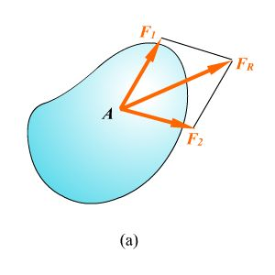
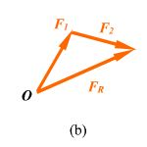
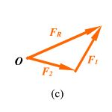

合力(合力的大小与方向): F_{R}=F₁+F₂ (矢量的和)
亦可用力三角形求得合力矢。

1.2约束和约束力
1.2.1约束和约束力的概念
能在空间有任意位移的物体称为自由体。阻碍非自由体运动的限制条件称为对非自由体的约束。而约束对物体的作用力称为约束力。工程中约束的种类很多，根据其所具有的特性，可以归纳成以下几种基本类型。

1.2.2柔性约束（绳索、皮带、链条）
由柔软的绳索、胶带或链条等构成的约束。
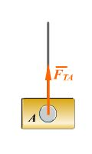
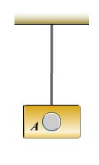

柔性体只能受拉力，又称张力,用F_{T}表示．

1.2.3光滑面的约束
具有光滑接触面（线、点）的约束（光滑接触约束）

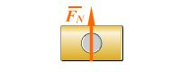
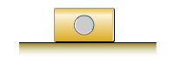

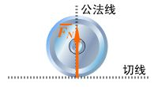
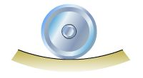

光滑支承接触对非自由体的约束力，作用在接触处；方向沿接触处的公法线并指向受力物体，故称为法向约束力，用F_{N}表示。

1.2.4光滑铰链的约束（径向轴承、圆柱铰链、固定铰链支座等）
（1） 径向轴承（向心轴承）

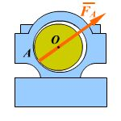

约束特点： 当不计摩擦时，轴与孔在接触处为光滑接触约束——法向约束约束力: 当外界载荷不同时，接触点会变，则约束力的大小与方向均有改
变．可用二个通过轴心的正交分力F_{x} ,F_{y}表示。

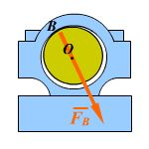
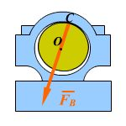

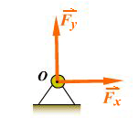

1.2.5滑动轴承与推力轴承
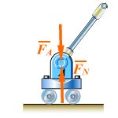
(1)滚动支座

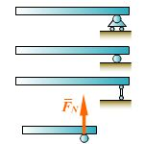

约束特点： 在上述固定铰支座与光滑固定平面之间装有光滑辊轴而成．
约束力： 构件受到垂直于光滑面的约束力．

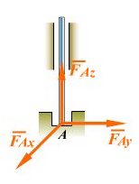
(2)止推轴承

约束特点：止推轴承比径向轴承多一个轴向的位移限制．
约束力：比径向轴承多一个轴向的约束力，亦有三个正交分力 .

1.3 平衡的概念
1.3.1二力平衡与二力构件
作用在刚体上的两个力，使刚体保持平衡的必要和充分条件是：这两个力的大小相等，方向相反，且作用在同一直线上。

使刚体平衡的充分必要条件: F₁=F₂。

1.3.2不平衡的三力平衡条件
作用于刚体上三个相互平衡的力，若其中两个力的作用线汇交于一点，则此三力必在同一平面内，且第三个力的作用线通过汇交点。
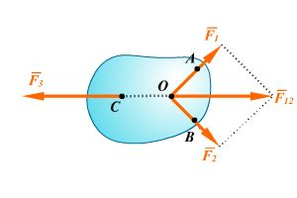

1.4受力图
1.4.1隔离体和受力分析步骤
在受力图上应画出所有力，主动力和约束力（被动力）
画受力图步骤：
1、取所要研究物体为研究对象（分离体），画出其简图
2、画出所有主动力
3、按约束性质画出所有约束（被动）力

1.4.2受力图绘制方法应用举例
画受力图是解力学问题的重要一步，不能省略，更不能发生错误，否则将导致以后分析计算上的错误结果。下面说明受力图的画法。
例1-1
碾子重为 ，拉力为 ， 、 处光滑接触，画出碾子的受力图．

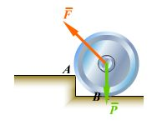

解：画出简图 画出主动力 画出约束力

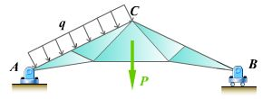
例1-2
屋架受均布风力 （N/m），
屋架重为 ，画出屋架的受力图．

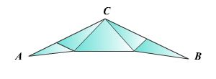

解：取屋架画出简图

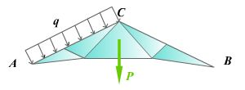

画出主动力

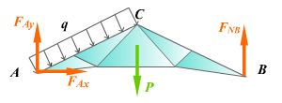
画出约束力

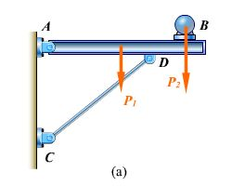
例1-3
水平均质梁 重为 ，电动机重为 ，
不计杆 的自重，画出杆 和梁
的受力图。

解：
取 CD杆，其为二力构件，简称二力杆，
其受力图如图(b)
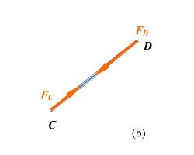

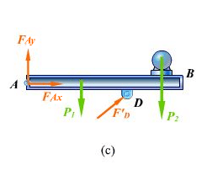
取AB梁，其受力图如图 (c)

例1-4
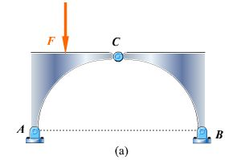
不计三铰拱桥的自重与摩擦，画出左、
右拱ABBC的受力图与系统整体受力图．

解：
右拱BC为二力构件，其受力图如图（b）所示

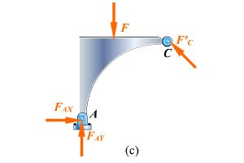
取左拱AC,其受力图如图（c）所示

1.5力矩
1.5.1力对点之矩
力对点之矩用M_{o}(F)=r×F表示，它是一个矢量。
其中F为，O为矩心， r为F到O的矢径。

大小： |M_{o}(F) |=|r×F|=√（yF_{z}-zF_{y}）²+(zX_{x}-xZ_{x}) ²+(xY_{x}+yX_{y}) ²

方向： ⊥ΔOAB,
F
o
r
m_{o}(F)
A
B
A
按右手法则确定

力对点之矩的矢量与矩心位置有关，是个定位矢量。
平面内的力对点之矩为代数量M₀(F)=±Fh
逆时针方向为＋ ，顺时针方向为－ 。

1.5.2力对轴之矩
力对刚体所产生的绕某轴转动的效应，即为力对轴之矩。大小等于力在垂直于该轴的平面上的投影对轴和平面的交点之矩。同样逆时针方向为＋ ，顺时针方向为－ 。

mz(F) = 0 的情况：
力F 平行于z 轴

力F 通过z 轴

1.5.3合力矩定理
合力矩定理：
若力系可合成为一合力（R=ΣF），则其合力对点（轴）之矩等于力系的各个力对同点（轴）之矩的矢量（代数）和。（M₀(R)= Σm₀(F)）
(矢量和）
平面力系的情况下：M₀(R)= Σm₀(F) （代数和）

1.6力偶及其性质
1.6.1力偶的概念
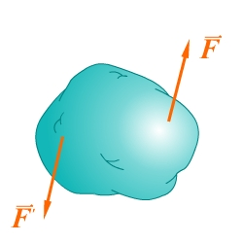
力偶: 由两个等值、反向、不共线的（平行）力组成的力系称为力偶，记作（F，F，）
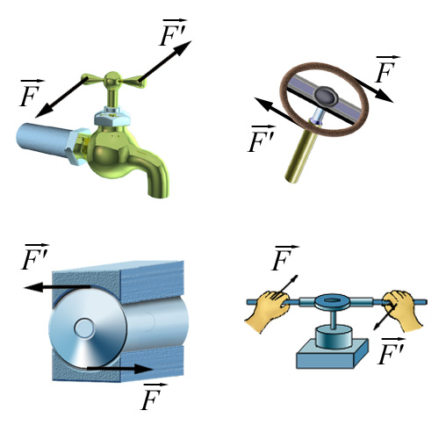

1.6.2力偶的性质
1.力偶在任意坐标轴上的投影等于零.
2.力偶对任意点取矩都等于力偶矩本身，不因矩心的改变而改变.

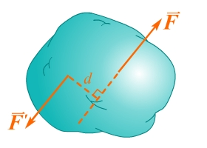
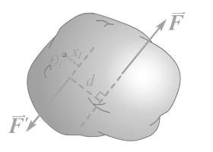
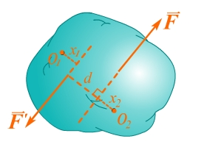

3.只要保持力偶矩不变，力偶可在其作用面内任意移转，且可以同时改变力偶中力的大小与力臂的长短，对刚体的作用效果不变.
4.力偶没有合力，力偶只能由力偶来平衡.

空间力偶的力偶矩是个矢量，以m表示。矢量的线段表示力偶作用面的方位，矢量的长短代表力偶矩的大小，矢量的箭头以右手法则表示力偶的转向。这就是力偶的三要素。
F
F’
m
o
A
B
d
两力偶的等效条件是：它们的力偶矩矢量相等。

力偶矩矢是个自由矢量。

1.6.3力偶系的合成及其平衡
力偶系合成的结果得到一个合力偶，合力偶的力偶矩矢等于各力偶偶矩矢的矢量和。
M=M₁+M₂+……+M_{i}=ΣM_{i}

大小：M_{x} =∑m _{x} M_{y} =∑m _{y} M_{z} =∑m_{z}
M=√（∑m _{x}）²+(∑m _{y}) ²+(∑m_{z}) ²
方向：cos(M_{x ,} i)= ∑m _{x} /M cos(M_{y ,}j)= ∑m_{y} /M cos(M_{x ,}k)= ∑m_{z} /M
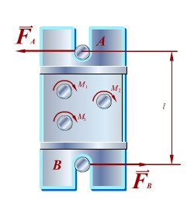
平衡条件：∑m _{x} =0 ∑m _{y}=0 ∑m _{z} =0

例1-5
$\begin{aligned}M_{x}=\sum{m_{x}} \\ M_{y}=\sum{m_{y}} \\ M_{z}=\sum{m_{z}}\end{aligned}$用多轴钻床在水平放置的工件上同时钻三个空，
M₁= M₂ =10Nm , M₃ =20Nm, l=200mm, 试求A、B
的约束力。
解：由力偶只能由力偶平衡的性质，其受力图如图，

∑M=F_{A} l- M₁- M₂ –M₃ = 0,
F_{A}=F_{B} =200N
x
y
F₁
F₁’
F₃’
F₂’
F₃
F₂
O
0.4
0.4
0.5
0.3
0.3
0.3

例1-6
图示F1=F1’=150N，F2=F2’=200N，F3=F3’=250N。求合力偶。

解：(1) 求各个力偶的力偶矩：
$$\begin{aligned}m_{1}(F_{1},F_{1}')=−F_{1}×(0\text{.}5+0\text{.}3+0\text{.}3)=−\text{150}×1\text{.}1=−\text{165}\text{Nm} \\ m_{2}(F_{2},F_{2}')=F_{2}×(0\text{.}3+0\text{.}4+0\text{.}4)=\text{200}×1\text{.}1=\text{220}\text{Nm} \\ m_{3}(F_{3},F_{3}')=F_{3}×0\text{.}4×\frac{3}{5}=\text{250}×0\text{.}4×\frac{3}{5}=\text{60}\text{Nm}\end{aligned}$$
(2) 求合力偶矩：
$$M=\sum{m=−\text{165}+\text{220}+\text{60}=\text{115}\text{Nm}}$$
合力偶转向是逆时针。

第1章习题
1.1试画出以下各题中圆柱的受力图。与其它物体接触处的摩檫力均略去。
B
A
O
W
F
(b)
B
A
O
W
(a)
O
W
(c)
A

A
O
W
(d)
B
A
O
W
(e)
B

习题1.1图
1.2试画出以下各题中AB杆的受力图。
A
W
C
B
(b)
(a)
A
W
C
E
D
B

O
C
W
D
(c)
A

A
B
F
(d)
C
A
B
W
(e)
C
A
W
C
B
(f)

A
F
D
C
B
α
(g)
A
B
(h)

习题1.2图

1.3试画出以下各题中指定物体的受力图。
A
B
(c) 刚架
C
F
A
B
F
D
C
(a) 杆AB
F
A
B
(b) 刚架
W

A
F
D
C
B
(e) 梁AC、梁CB、整体
A
F
W
D
C
B
(d) 杆AB（连同滑轮）、杆AB（不连滑轮）、整体
BC部分

A
F
O
B
F
(f) 曲柄OA、滑块B
A
D
C
B
F
(g) 起重机CD、梁AB、整体
W

F
D
C
A
B
E
G
F
(i) 横梁AB、立柱AE、整体
W
C
B
A
(j) 节点B
A
B
C
D
(h) 轮B、杆AB
W₂
W₁

习题1.3图

1.4已知梁AB上作用一力偶，力偶矩为M，梁长为L，梁重不计。求在图a,b,c三种情况下，支座A和B的约束力
L/2
A
B
L
(a)
M
L/3
A
B
L
(b)
M
A
B
L
(c)
45º
M
L/23

习题1.4图

1.5在题图所示结构中二曲杆自重不计，曲杆AB上作用有主动力偶，其力偶矩为M，试求A和C点处的约束力。
C
A
B
a
a
3a
M₂

习题1.5图

1.6齿轮箱的两个轴上作用的力偶如题图所示，它们的力偶矩的大小分别为M₁=500Nm，M₂ =125Nm。求两螺栓处的铅垂约束力。图中长度单位为cm。
M₂
M₁
A
B
50

习题1.6图

1.7机构OABO₁在图示位置平衡，已知OA=40cm，O₁B=60cm，作用在曲柄上的力偶矩大小为m₁=1N.m，不计杆重；求力偶矩m₂的大小及连杆AB所受的力。
O₂
A
B
O₁
M₂
M₁
30º
90º

习题1.7图
1.8 O₁和O ₂圆盘与水平轴AB固连，O₁盘垂直z轴，O₂盘垂直x轴，盘面上分别作用力偶（F₁, F₁），（F₂,F₂）如题图所示。如两半径为r=20cm, F₁ =3N, F₂ =5N,AB=80cm,不计构件自重，试计算轴承A和B的约束力。
B
z
y
x
A
O
O₂
F₁
F₂
F₂’
F₁’
O₁

习题1.8
1.9在图示结构中，各构件的自重都不计，在构件BC上作用一力偶矩为M的力偶，各尺寸如图。求支座A的约束力。
A
l
M₂
B
C
D
l
l
l

习题1.9图

1.10 试求题4-1图所示各梁支座的约束力。设力的单位为kN，力偶矩的单位为kN⋅m，长度单位为m，分布载荷集度为kN/m。(提示：计算非均布载荷的投影和与力矩和
A
B
C
D
0.8
0.8
0.4
0.5
0.4
0.7
2
(a)
A
B
C
1
2
q =2
(b)
M=3
30º

习题1.10图

第2章
力系的简化
本章主要研究各种力系的简化。对于力系分类，我们可以按：
力系中各力的作用线是否在同一平面内力系可分：平面力系和空间力系
按力系中各力的作用线是否汇交一点力系可分：汇交力系、力偶系和任意力系

2.1力在坐标轴上的投影
x
z
y
F
X
Y
Z
β
o
γ
α
2.1.1力在坐标轴上的投影
力的矢量表示式
1. 直接投影法

$\vec{F}=X\vec{i}+Y\vec{j}+Z\vec{k}$

已知：力的大小 F，力与坐标轴的夹角α ,β,γ

x
z
y
F
X
Y
Z
o
θ
φ
F _{xy}
2. 二次投影法
已知：F, 仰角θ, 方位角φ

先投影到xoy平面上 F_{xy} =Fsin θ
再投到轴上 X= F_{xy} cosφ= Fsin θcosφ
Y= F_{xy} sinφ=Fsin θsinφ
Z=Fcos θ

2.1.2合力投影定理
合力在某轴上的投影等于力系中各力在同一轴上投影的代数和。
R_{x} =ΣF_{x} R_{y} =ΣF_{y} R_{z} =ΣF_{z}

2.2力线平移定理
力线的平移定理

若要将一个力平行移到刚体内的任一点，而不改变它对刚体的作用，则必须在该力和新的作用点所决定的平面内附加一力偶，其力偶矩等于原来的力对新的作用点之矩。

F
A
B
F
A
B
F’
F”
=
d
B
F’
m
=

F
F”
F’
F

F
m = Fd =m_{B}(F)

逆定理：可以将一个作用在B点的力和一个作用在同平面内的力偶合成为一个作用在A点的力。

2．3平面任意力系的简化
2.3.1平面任意力系向已知点的简化--------主矢与主矩
o
F₁’
m₁
F₂’
m₂
F₃’
m₃
F₁
F₂
F₃
o
=
o
R’
M_{o}

=

一个力
平面汇交力系
平面任意力系
一个力偶
平面力偶系

2.3.2固定端约束

P
P

R
M
M_{A}
X_{A}

Y_{A}

固定端约束的作用为一个大小方向待定的约束力RA和一个约束力偶mA，
用三个未知量XA, YA , mA 表示。

2.3.3简化结果的讨论
1.简化的三种最后结果

力偶
¬ R’ = 0 Mo ¹ 0
R’ ¹ 0 Mo =0
合力

R’ ¹ 0 Mo ¹ 0
平衡

R’ = 0 Mo = 0

2. 合力矩定理

若平面任意力系合成为一合力时，其合力对平面内任一点之矩，等于力系的各力对同一点之矩的代数和。

表示为: 若R=ΣF，则Mo(R)= Σmo (F)

2.4 其他力系的简化
2.4.1平面汇交力系的合成结果
平面汇交力系的合成结果———合力R=ΣF；用几何表示为力的多边形的最后一边。

2.4.2空间任意力系的简化
对于空间任意力系的简化，我们同样应用力线的平移定理，得到的结果为———一合力和一合力偶。
R=ΣF， Mo(R)= Σmo (F)
既合力等于力系中各力的矢量和，合力偶等于力系中各力对简化中心取矩的矢量和。

例2-1
铆接薄钢板在孔心A、B和C处受三力作用如图，已知P1=100N沿铅垂方向，P2=50N沿AB方向，P3=50N沿水平方向；求该力系的合成结果。
P₁
P₃
P₂
6cm
8cm
A
C
B
α
R
θ

解：属平面汇交力系；
$$\begin{aligned}\sum{X=P_{2}\text{cos}α+P_{3}=\text{50}×\frac{6}{\sqrt{6^{2}+8^{2}}}+\text{50}=\text{80}N} \\ \sum{Y=P_{2}\text{sin}α+P_{1}=\text{50}×\frac{8}{\sqrt{6^{2}+8^{2}}}+\text{100}=\text{140}N}\end{aligned}$$
合力大小和方向：
$$\begin{aligned}R=\sqrt{(\sum{X)^{2}+(\sum{Y})^{2}}}=\sqrt{{\text{80}}^{2}+{\text{140}}^{2}}=\text{161}N \\ θ=\text{arctg}\frac{\sum{Y}}{\sum{X}}=\text{arctg}\frac{\text{140}}{\text{80}}=\text{60}\text{.}3^{o}\end{aligned}$$

第2章习题
2-1．求图示平面力系的合成结果，长度单位为m。
x
y
400N
3
O
0.8m
100N
200N
500N
0.6m
2m
4

2-2．求下列各图中平行分布力的合力和对于A点之矩。
a
l
A
C
B
q
(1)
A
B
(2)
l
q

第3章
工程中的静力平衡问题分析
本章主要研究工程中各力系的平衡条件和平衡方程，包括简单的刚体系统的平衡问题。此外，本章还介绍了工程中的静定与静不定问题的概念。

3.1平面力系的平衡条件与平衡方程
3.1.1平面任意力系的平衡条件与平衡方程
平面任意力系向一点简化，得到一主矢和一主矩，那么平面任意力系平衡的充要条件是： 力系的主矢和对任意点的主矩都等于零
平衡方程：

上式称为平面任意力系平衡方程一般形式。

3.1.2平面任意力系平衡方程的其他形式
平面任意力系作用下刚体平衡方程的二矩式如下：
ΣFx =0, ΣmA (F)=0, ΣmB (F)=0
条件为A、B两个取矩点连线，不得与投影轴x垂直。

平面任意力系作用下刚体平衡方程的三矩式如下：
ΣmA (F)=0, ΣmB (F)=0, ΣmC(F)=0,
条件为A、B、C三个取矩点不得共线。

3.1.3平面汇交力系和平面平行力系的平衡（配重）
平面汇交力系可以合成为一合力，因此，力系平衡的必要与充分条件是力系的和力为零。
平面汇交力系平衡条件可以用几何形式和解析形式来表示，几何条件就是力的多边形自行封闭；解析条件就是ΣF =0。可表示为
ΣFx =0, ΣFy=0。
例3-1
已知：P=20kN，R=0.6m， h=0.08m
求：
1.水平拉力F=5kN时，碾子对地面及障碍物的压力？
2.欲将碾子拉过障碍物，水平拉力F至少多大？
3.力F沿什么方向拉动碾子最省力，及此时力F多大？
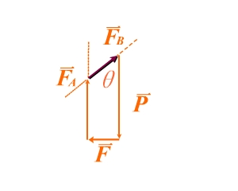
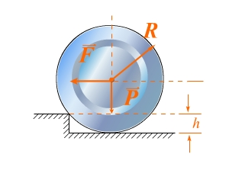
解： 1.取碾子，画受力图. 用几何法，按比例画封闭力四边形
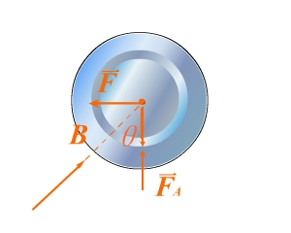
得F_{A}=11.4KN, F_{B}=10KN

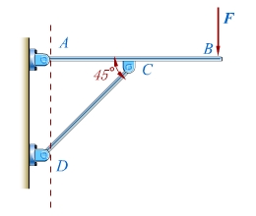
例3-2
已知：AC=CB，F=10kN,各杆自重不计；
求：CD 杆及铰链A的受力.

解：CD为二力杆，取AB杆，画受力图.
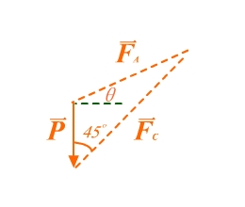
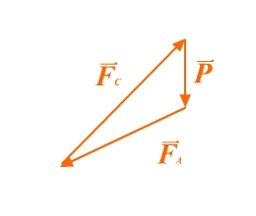
用几何法，画封闭力三角形.

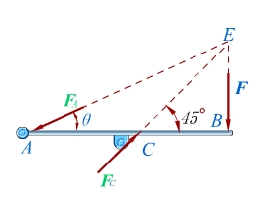
或

按比例量得 F_{C}=28.3KN, F_{A}=22.4KN

平面平行力系是平面任意力系的特情况，其平衡条件可由平面任意力系的平衡条件导出。设有平面平行力系（F₁，F₂，…，F_{n}）
取y轴与各力的作用线平行，则平面任意力系平衡方程的
基本形式中，ΣFx =0将变为恒等式ΣFx ≡0，最后只剩下
两个有效的平衡方程 ΣF_{y} =0, Σmo (F)=0,
这就是平面平行力系平衡方程的基本形式。

例题3-3
已知起重机重P=300kN，重物重W=100kN，e=0.5m, a=5m, d=2.5m, b=4m.求起重机在满载和空载时都不致翻倒的配重G应多大?
G
W
a
b
d
e
P
A
B

解：研究对象：起重机
分析力：
满载时 P, W, G, N_{A} , N_{B}
$\sum{m_{B}(\vec{F})=−N_{A}}d+\text{Pe}−\text{Wa}+G(b+d)=0$
$N_{A}=\frac{\text{Pe}−\text{Wa}+G(b+d)}{d}≥0$
不向右翻倒，有NA≥ 0
$\underline{\underline{G≥\frac{\text{Wa}−\text{Pe}}{b+d}=\text{54}\text{kN}}}$
解不等式得

$\sum{m_{A}(\vec{F})=N_{B}d+\text{Gb}−P(d−e)=0}$
G
b
d
e
P
A
B
空载时 P, G, NA , NB 不向左翻倒
$N_{B}=\frac{P(d−e)−\text{Gb}}{d}≥0$

$\underline{\underline{G≤\frac{P(d−e)}{b}=\text{150}\text{kN}}}$
$∴\underline{\underline{\text{54}\text{kN}≤G≤\text{150}\text{kN}}}$解得

3.2简单的刚体系统平衡问题
3.2.1刚体系统静定与静不定的概念
在求解单个刚体的平衡问题时，对于每一种力系，都有其独立的平衡方程数目。当未知量的数目少于或等于平衡方程数目时，应用刚体的平衡条件，就可以求出全部未知量，这种问题称为静定问题。反之，若未知量的数目大于力系的平衡方程数目，则仅应用刚体的平衡条件是不能求出全部未知量的，这种问题称为静不定问题。
3.2.2刚体系统平衡问题的求解
求解刚体系统平衡问题与求解单一刚体平衡问题的步骤基本相同，即选择适当的研究对象，画出其分离图和受力图，然后列出平衡方程求解。不同之处是，单一刚体平衡问题研究对象的选择是唯一的，而刚体系则不同，可以选择刚体系统整体或其某个部分作为研究对象，并写出相应的平衡方程。这样，在求解刚体系统的平衡问题时，研究对象的选择存在多样性和灵活性，问题的解法也往往不止一种。
下面通过例题介绍刚体系统平衡问题的求解方法。
例题3-4
图示三铰拱，载荷和尺寸如图。求铰链A、B的约束力。
L
L/2
h
h/2
B
C
P
Q
A
L
解：研究对象：三铰拱整体
$\sum{m_{A}(\vec{F})=−P\frac{h}{2}}−Q\frac{3L}{2}+Y_{B}2L=0$$\underline{\underline{Y_{B}=\frac{\text{Ph}+3\text{QL}}{4L}}}$分析力：P, Q , X_{A ,} Y_{A} , X_{B} , Y_{B}

$\sum{m_{B}(\vec{F})=−P\frac{h}{2}}+Q\frac{L}{2}−Y_{A}2L=0$$\underline{\underline{Y_{A}=\frac{−\text{Ph}+\text{QL}}{4L}}}$

$\sum{X=X_{A}+X_{B}}+P=0$
Y_{A}
A
C
P
X_{C}
Y_{C}
X_{A}
取左半部为研究对象

$\sum{m_{c}(\vec{F})=P\frac{h}{2}}+X_{A}h−Y_{A}L=0$分析力：P,X_{A ,} Y_{A} , X_{C} , Y_{C}

$\underline{\underline{X_{A}=\frac{−3\text{Ph}+4\text{QL}}{4h}}}$$\underline{\underline{X_{B}=\frac{−\text{Ph}−4\text{QL}}{4h}}}$代入第三式解得

3.4空间力系平衡问题
本章将研究作用于刚体上的空间任意力系的简化结果与平衡条件。

3.4.1空间力系的平衡条件与平衡方程
设刚体上作用有空间任意力系（Ｆ_{１}，Ｆ_{２}，…Ｆ_{n}），在刚体上任选一点Ｏ为简化中心，将力系力系中每个力平移至Ｏ点，则可得一空间汇交力系（Ｆ_{１}，Ｆ_{２}，…Ｆ_{n}）和由所有附加力偶组成的空间力偶系（Ｍ_{１}，Ｍ_{２}，…Ｍ_{n}）。空间汇交力系可合成一通过简化中心Ｏ的合力Ｆ_{Ｒ} ，空间力偶系可合成一合力偶Ｍ。
在空间任意力系作用下刚体平衡的必要与充分条件是合力Ｆ_{Ｒ} 为零及合力偶Ｍ为零。即
ΣFx =0 ΣFy =0 ΣFz=0 Σmx (F)=0 Σmy (F)=0 Σmz (F)=0
此式称为空间任意力系作用下刚体平衡方程，可解六个未知量。
对于空间平行力系，可以看成空间任意力系的特殊情况，上面六个方程有三个成为恒等式，ΣFx ≡0， ΣFy ≡0， Σmz (F)≡0，所以只有三个有效方程，即ΣFz=0 Σmx (F)=0 Σmy (F)=0
上式称为空间平行力系作用下刚体的平衡方程，可解三个未知量。

3.4.2重心
地球上的物体会受到地心引力的作用。物体的诸元体所受到的地心引力，由于距离地心很远，可看成是一组平行力系。这组平行力系有一个合力，
合力的大小称为物体的重力。合力的作用点称为物体的重心。

第3章习题
3.1 杆ACBC在C处铰接,另一端均与墙面铰接,如图所示,F和F作用在销钉C上,F₁=445N,F₂=535N,不计杆重,试求两杆所受的力.
Cc
A
B
F₂
F₁
4
3
30º

习题3.1图
3.2水平力F作用在刚架的B点，如图所示。如不计刚架重量，试求支座A和D 处的约束力。
F
D
A
a
2a
C
B

习题3.2图

3.3在简支梁AB的中点C作用一个倾斜45的力F，力的大小等于20KN，如图所示。若梁的自重不计，试求支座A和B处的约束力。
A
B
C
45º
45º
F

习题3.3图

3.4如图所示结构由两弯杆ABC和DE构成。构件重量不计，图中的长度单位为cm。已知F=200N，试求支座A和E的约束力。
E
D
C
A
B
F
6
4
8
6

习题3.4图

3.5在四连杆机构ABCD的铰链B和C上分别作用有力F和F，机构在图示位置平衡。试求平衡时力F₁和F₂的大小之间的关系。
D
C
A
B
60º
30º
45º
90º
F₁
F₂

习题3.5图

3.6三根不计重量的杆AB，AC，AD在A点用铰链连接，各杆与水平面的夹角分别为
45^{0，}，45⁰和60⁰，如图所示。试求在与OD平行的力F作用下，各杆所受的力。已知F=0.6kN。
F
z
y
x
D
C
B
A
O
45º
45º
60º

习题3.6图

3.7试求题3-1图所示各梁支座的约束力。设力的单位为kN，力偶矩的单位为kN⋅m，长度单位为m，分布载荷集度为kN/m。(提示：计算非均布载荷的投影和与力矩和时需应用积分)。
A
B
C
1
2
q =2
(b)
M=3
30º
A
B
C
D
0.8
0.8
0.4
0.5
0.4
0.7
2
(a)

A
B
C
D
0.8
0.8
0.8
20
0.8
M=8
q=20
(c)

习题3.7图
3.8 AB梁一端砌在墙内，在自由端装有滑轮用以匀速吊起重物D，设重物的重量为G，又AB长为b，斜绳与铅垂线成α角，求固定端的约束力。

A
B
αC
D
b

习题3.8图

3.9练钢炉的送料机由跑车A和可移动的桥B组成。跑车可沿桥上的轨道运动，两轮间距离为2 m，跑车与操作架、平臂OC以及料斗C相连，料斗每次装载物料重W=15 kN，平臂长OC=5 m。设跑车A，操作架D和所有附件总重为P。作用于操作架的轴线，问P至少应多大才能使料斗在满载时跑车不致翻倒？
W
B
F
E
5m
1m
1m
A
P
C
O
D

习题3.9图

3.10活动梯子置于光滑水平面上，并在铅垂面内，梯子两部分AC和AB各重为Q，重心在A点，彼此用铰链A和绳子DE连接。一人重为P立于F处，试求绳子DE的拉力和B、C两点的约束力。
A
D
αC
P
a
l
l
h
C
E
B
αC

习题3.10图

3.11由AC和CD构成的复合梁通过铰链C连接，它的支承和受力如题4-16图所示。已知均布载荷集度q=10 kN/m，力偶M=40 kN⋅m，a=2 m，不计梁重，试求支座A、B、D的约束力和铰链C所受的力。
A
B
C
D
a
M
q
a
a
a

习题3.11图

3.12刚架ABC和刚架CD通过铰链C连接，并与地面通过铰链A、B、D连接，如题4-17图所示，载荷如图，试求刚架的支座约束力(尺寸单位为m，力的单位为 kN，载荷集度单位为 kN/m)。
A
B
C
D
3
F=50
q=10
3
3
6

习题3.12图
3.13试求下列刚架的约束反力。
B
q
2a
A
C
2a
6a
P
A
2m
M
P
2m
2m
B

习题3.13图
3.14已知a、q、和m，不计梁重。试求图示各连续梁在A、B和C处的约束反力。
C
B
q
2a
A
a
a

习题3.14图

3.15图示破碎机传动机构，活动夹板AB长为600 mm，假设破碎时矿石对活动夹板作用力沿垂直于AB方向的分力P=1 kN，BC=CD=600 mm，AG=400 mm，OE=100 mm，图示位置时，机构平衡。试求电机对杆OE作用的力偶的力偶矩M_{O}。
B
O
C
A
30º
30º
P
M_{O}
D
H
E
4.8º

习题3.15图

3.16 插床机构如图所示，已知OA=310 mm，O₁B=AB=BC=665 mm，CD=600 mm，OO₁=545 mm，P=25 kN。在图示位置：OO₁A在铅垂位置；O₁C在水平位置，机构处于平衡，试求作用在曲柄OA上的主动力偶的力偶矩m。
B
O
C
A
1330
P
M
D
O₁
545

习题3.16图
3.17由杆AB、BC和CE组成的支架和滑轮E支持着物体。物体重12 kN。D处亦为铰链连接，尺寸如题4-18图所示。试求固定铰链支座A和滚动铰链支座B的约束力以及杆BC所受的力。
A
B
W
1.5m
C
D
E
1.5m
2m
2m

习题3.17图
3.18 起重构架如题4-19图所示，尺寸单位为mm。滑轮直径d=200 mm，钢丝绳的倾斜部分平行于杆BE。吊起的载荷W=10 kN，其它重量不计，求固定铰链支座A、B的约束力。
A
B
W
600
C
D
E
800
300

习题3.18图
3.19 AB、AC、DE三杆连接如题4-20图所示。DE杆上有一插销F套在AC杆的导槽内。求在水平杆DE的E端有一铅垂力F作用时，AB杆上所受的力。设AD=DB，DF=FE，BC=DE，所有杆重均不计。
A
B
C
D
E
F
F
45º

习题3.19图

3.20一重量W=1000 N的匀质薄板用止推轴承A、径向轴承B和绳索CE支持在水平面上，可以绕水平轴AB转动，今在板上作用一力偶，其力偶矩为M，并设薄板平衡。已知a=3 m，b=4 m，h=5 m，M=2000 N⋅m，试求绳子的拉力和轴承A、B约束力。
A
B
C
D
E
M
x
y
z
a
b
h

习题3.20图

3.21作用于半径为120 mm的齿轮上的啮合力F推动皮带绕水平轴AB作匀速转动。已知皮带紧边拉力为200 N，松边拉力为100 N，尺寸如题5-5图所示。试求力F的大小以及轴承A、B的约束力。(尺寸单位mm)。

A
B
C
D
F
100
100
150
160
200N
100N
20º

习题3.21图

3.22 某传动轴以A、B两轴承支承，圆柱直齿轮的节圆直径d=17.3 cm，压力角α=20º。在法兰盘上作用一力偶矩M=1030 N⋅m的力偶，如轮轴自重和摩擦不计，求传动轴匀速转动时的啮合力F及A、B轴承的约束力(图中尺寸单位为cm)。
A
B
C
D
11.2
20º
22
x
y
z
d
F
E
M
z
x
M
E
20º
F

习题3.22图

3.23传动轴如图所示。皮带轮直径D=400 mm，皮带拉力S₁=2000 N，S₂=1000 N，皮带拉力与水平线夹角为 15º；圆柱直齿轮的节圆直径d=200 mm，齿轮压力N与铅垂线成20º角。试求轴承反力和齿轮压力N。
N
S₁
S₂
x
y
z
d
D
250
250
150
15º
15º
A
B
C
E

习题3.23图

3.24 为了测汽车的重心位置，可将汽车驶到秤上，秤得汽车总重的大小为W，再将后轮驶到地秤上，秤得后办的压力N，即可求得重心的位置。今已知W=34.3 kN，N=19.6 kN，前后两轮之间的距离l=3.1 m，试求重心C到后轴的距离b。
N
W
b
l
C
地秤
F_{A}
AA

习题3.24图

第二篇 材料力学
前一篇主要讨论了刚体在载荷作用下的平衡规律，本篇将讨论变形体在载荷作用下的力学性能。
工程中常见的机器和结构．例如机床、内燃机、起重机等．都是由构件组成的。为了保证机器和结构在载荷作用下能正常地工作，必须要求这些构件具有足够的承受载荷的能力(简称承载能力)。构件的承载能力文要由以下三方面来衡量：
1．强度
构件在工作时首先要保证不破坏。例如，起重用的钢丝绳，在起吊额定的重力时不能被拉断，传动轴在正常工作时不能被扭断等。可见，所渭的强度是指构件抵抗破坏的能力。构件能正常工作必须具有足够的强度。
2．刚度
在有些场合，构件受载后虽不会断裂．但由于变形过大，也会影响机器或结构的正常工作。例如传动中的齿轮轴，如果变形过大，会使齿轮啮合不良，引起振动和噪声，影响传动的精确性。所谓的刚度是指构件抵抗变形的能力。构件能正常工作必须具有足够的刚度。
3．稳定性
工程中，某些受轴向压缩的细长杆，如千斤顶中的螺杆，当压力较小时．螺杆保持直线的平衡形式。当压力达到某一数值时，螺杆就会由直线的平衡形式突然弯曲。这种突然改变原有平衡形式的现象，称为丧失稳定(简称失稳)。可见稳定性是指构件保持其原有平衡形式的能力。这类杆件能正常工作，必须具有足够的稳定性。
综上所述，为了保证构件能安全、正常地工作，构件必须具有足够的强度、刚度和稳定性。
但是，如果只强调安全，构件尺寸可能选得过大或不恰当地选用优质材料，这将使构件的承载能力得不到充分发挥．结构笨重、成本增加，造成浪费。材料力学的任务就是在保证构件既安全又经济的前提下．为构件选用台适的材料，确定合理的截面形状和尺寸，提供必要的基础知识。

第4章
材料力学的基本概念
4.1 材料力学的基本假设
材料力学研究的对象均为变形固体。它们在载荷作用下要发生变形。变形固体的变形可分为弹性变形和塑性变形。载荷卸除后能消失的变形称为弹性变形；载荷卸除后不能消失的变形称为塑性交形。为便于材料力学问题的理论分析，对变形固体作如下假设：
4.1.1 连续性假设
即假设组成固体的物质不留空隙地充满了固体的体积。实际上，组成固体的粒子之间存在着空隙并不连续，但这种空隙与构件的尺寸相比极其微小，可以不计。于是就认为固体在其整个体积内是连续的。这样，在对某些力学量进行数学分析时，就可将其用连续性函数表示，并可进行坐标增量为无限小的极限分析。
4.1.2 均匀性假设
即假设固体内到处具有相同的力学性能。就使用最多的金属来说，组成金属的各晶粒的力学性能并不完全相同。但因构件或构件的任一部分中都包含为数极多的晶粒，而且无规则地排列，固体的力学性能是各晶粒的力学性能的统计平均值，所以可以认为各部分的力学性能是均匀．这样，如从固体中取出一部分，不论大小，也不论从何处取出，力学性能总是相同的。
4.1.3 各向同性假设
即假设无论沿任何方向，固体的力学性能都是相同的．就金属的单一晶粒来说，沿不同的方向，力学性能并不一样。但金属构件包含数量极多的晶粒，且又杂乱无章地排列，这样沿各个方向的力学性能就接近相同了。具有这种属性的材料称为各向同性材料，如铸钢、铸铜、玻璃等。
沿不同方向力学性能不同的材料称为各向异性材料，如木材、胶合板和某些人工合成材料等。
4.1.4 小变形假设
在工程实际中，构件受力后的变形一般都很小，材料力学只研究这种小变形问题。小变形是指构件的变形量远小于其原始尺寸的变形。由于变形小，故在分析构件受力的平衡关系时，变形的影响可以忽略不计，仍按构件原有尺寸进行计算，如图4.1所示。
P
A
B
C
A’

图4.1 小变形假设

4.2 弹性杆件的外力和内力
4.2.1 外力
当研究其一构件时，可以设想把这一构件从周围物体中单独取出，并用力来代替周围各物体对构件的作用。这些来自构件外部的力就是外力。我们在静力学的受力分析中讨论的所有主动力和约束力都属于构件的外力。
4.2.2 内力
为了维持构件各部分之间的联系，保持构件的形状和尺寸，构件内部
各部分之间必定存在着相互作用的力，该力称为内力。在外部载荷作用下，
构件内部各部分之间相互作用的内力也随之改变，这个因外部载荷作用而
引起的构件内力的改变量，称为附加内力。在材料力学中，附加内力简称
内力。它的大小及其在构件内部的分布规律随外部载荷的改变而变化，并
与构件的强度、刚度和稳定性等问题密切相关。若内力的大小超过一定的
限度，则构件将不能正常工作。内力分析是材料力学的基础。
4.2.3 求解内力的截面法
为了揭示在外力作用下构件所产生的内力，确定内力的大小和方向，通常采用截面法。截面法可以用以下四个步骤来概括：
1. 截 在构件上任意截面m-m处假想地截开构件，将构件分成两个部分，见图4.2a。如果所取截面与构件的轴线垂直称为横截面，而构成任意夹角的称为斜截面。
m
m
P₂
P₅
P₃
P₄
P₁
(a)
P₂
m
m
P₃
P₁
(b)

y
x
M
P₂
m
m
P₃
P₁
(c)
z
y
F_{R}
C
x
M_{x}
P₂
m
m
P₃
P₁
(d)
z
F_{Sy}
C
F_{Sz}
F_{N}
M_{z}
M_{y}

图4.2 截面法
2. 取 任意取其中的一部分，注意在取的时候除了要取出这一部分的结构几何图形，还要同时加上这一部分所受的全部外力，包括主动力和约束力。
3. 代 在所取部分的截面上加上内力，见图4.2b。必须注意的是，首先，由于所取部分实际处于平衡状态，因此所加内力必须与其上所受的外力构成一个平衡力系；其次，内力实际上是分布于整个截面上的，因此所加内力是将这些分布内力向截面形心简化的合力形式，如图4.2c所示。
一般情况下，所加的内力合力须沿各坐标方向，如图4.2d所示，我们把沿构件轴线方向，与截面垂直的内力称为轴力（图中的F_{N}），与截面平行的内力成为剪力（图中的F_{Sx}和F_{Sy}），与截面垂直的内力矩矢称为扭矩（图中M_{x}），与截面平行的内力矩矢称为弯矩（M_{y}和M_{z}），这些内力在以后的各章中都会详细分析。
4. 平 最后根据所取部分上由外力和内力构成的力系的实际情况，选用适当的静力平衡方程求出所加内力。

例4-1
求等截面直杆的横截面mm上和斜截面nn上的内力。
n
m
P
P
m
n
(a)
m
m
P
F_{Nmm}
(b)
x
F_{Nnn}
n
n
P
(c)
x

(a) 等截面直杆；(b) 横截面mm的内力；(c) 斜截面nn上的内力
解 使用截面法求内力。
(a) 横截面mm上的内力。用横截面mm把等截面直杆截成二部分，取左边部分作为研究对象，加上主动力P和横截面上的内力F_{Nmm}，然后使用平衡方程
(b) 斜截面nn上的内力。用斜截面nn把等截面直杆截成二部分，取左边部分作为研究对象，加上主动力P和斜截面上的内力F_{Nnn}，然后使用平衡方程
题解注释：(1) 本题中，横截面的面积与斜截面的面积不相等，但是两个截面上的内力相等。(2) 如果取右边部分作为研究对象，所求出的内力大小和符号与上面的结果是相同的。
4.3 正应力与切应力
由于截面上的内力是分布在整个截面上的，上述用截面法求出的截面上的内力只是其合力形式。要描述截面上内力的分布情况，在这里必须引入应力的概念。所谓应力，即是截面上的分布内力在—点的集度，也就是截面某单位面积上内力的大小。
如图4.3a所示，在截面上任意一点M处取一微小面积△A，设作用在该面积上的内力为△F，则△F和△A的比值，称为这块面积内的平均应力，用p_{m}表示，
⊿A
⊿F
M
M
p
τ
σ

图4.3a 图4.3b
$$p_{m}=\frac{ΔF}{ΔA} \left(4−1\right)$$
当△A趋于零，平均应力有极值，此极值即为M点的应力，也称为全应力，用p表示。
如图4.3b所示，一般情形下，横截面上的分布内力，总可以分解为两种：作用线垂直于截面的；作用线位于横截面内的。我们把作用线垂直于截面的应力称为正应力，用σ表示；作用线位于截面内的应力称为切应力或剪应力，用τ表示。
应力的单位为Pa（N/m²），工程中常用的还有MPa（N/mm²）和GPa，其中1MPa = 10⁶Pa，1GPa = 10⁹Pa。

4.4 正应变与切应变
如果将弹性体看作由许多微小的单元体所组成，弹性体整体的变形则是所有单元体变形累加的结果。而单元体的变形则与作用在其上的应力有关。
围绕受力弹性体中的一点截取单元体(通常为正六面体)．一般情形下单元体的各个面上均有应力作用。下面考察两种最简单的情形，分别如图4-4a、b所示。
对于正应力作用下的单元体(图4.4a)，沿着正应力方向和垂直于正应
力方向特产生伸长和缩短，这种变形称为线变形。描写弹性体在各点处线
变形程度的量，称为正应变或线应变。用ε表示。根据单元体变形前后x方向长度dx的相对改变量，有
$ε_{x}=\frac{\text{du}}{\text{dx}} \left(4−2\right)$
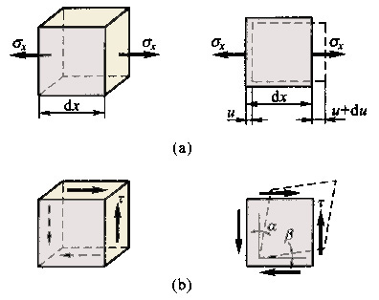
图4.4 正应变

式中，dx为变形前单元体在正应力作用方向的长度，du为微元体变形后相
距dx的两截面沿正应力方向的相对位移；ε_{x}的下标x表示应变方向。
切应力作用下的单元体将发生剪切变形，剪切变形程度用单元体直角的改变量度量。此单元体直角改变量称为切应变或剪应变，用γ表示。在图4.4b中，γ = 90－α－β，γ的单位为rad。
关于正应力和正应变的正负号，一般约定：拉应变为正；压应变为负。
产生拉应变的应力(拉应力)为正；产生压应变的应力(压应力)为负。

4.5 杆件受力与变形的基本形式
在机器或结构物中，构件的形式是多种多样的，但最常见最基本的形式是杆件。所谓杆件，就是纵向(长度方向)尺寸远大于横向(垂直于长度方向)尺寸的构件。杆件的轴线是杆件各横截面形心的连线。轴线为直线的杆称为直杆。横截面大小和形状不变的直杆称为等直杆，轴线为曲线的杆称为曲杆。工程上常例如悬臂吊中的拉杆和横梁，机器中的传动轴，联接件中的销钉等，这些都是较典型的杆件。杆件是材料力学研究的主要对象。杆件的问题解决了，不仅解决了工程实际中大部分构件的问题、也为解决其他形式构件的问题提供了基础。例如，起重用的钢丝绳、桥式吊车的大梁、齿轮上的轮齿、以及轧钢机机架等构件和设备，都可以将其简化为一根杆件或杆件的组合物来处理。
构件在工作时的受力情况是各不相同的，受力后所产生的变形也随之而异。对于杆件来说，其受力后所产生的变形，有以下几种基本形式：
1．拉伸或压缩
当杆件两端受到一对沿杆的轴线方向的拉力或压力载荷时，杆件将产生轴向伸长或压缩变形，分别如图4.5所示。图中实线为变形前的位置；虚线为变形后的位置。
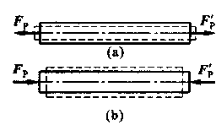
图4.5 拉伸、压缩变形
工程中这类构件很多，如后图4.9所示简易支架中的撑杆CD受力后发生的就是压缩变形。

2．剪切
如图4.6所示，连接两个构件的螺栓，其两个半柱侧面所受到的力构成了一对大小相等，方向相反，且作用线相距很近的平行力，当这对力相互错动并保持二者之间的纵向距离不变时，杆件将在这两力的交界面上（m-n面）发生剪切变形。
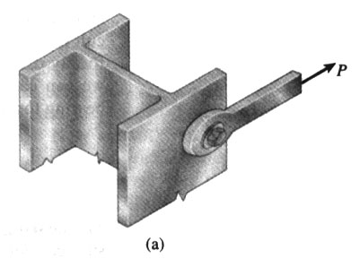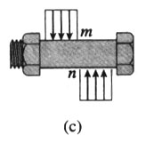

图4.6 剪切变形

3．扭转
如图4.7所示，当用起子拧螺丝时，手在起子的一端作用了一个力偶，而螺丝也在起子的另一端作用了一个反力偶，如果将起子简化成一等直杆，则作用在杆件上的一对力偶大小相等，转向相反，且作用在垂直于杆轴的平面内，此时，杆件的横截面绕其轴相互转动，杆件将产生扭转变形。
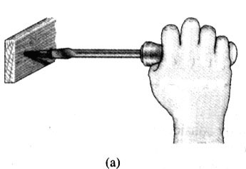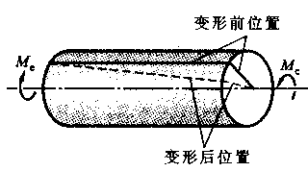
图4.7 扭转变形

4．弯曲
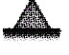
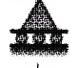
如图4.8所示，当横梁上所受到的外力都与横梁的轴线垂直时，横梁发生了弯曲，即其轴线的曲率发生了改变，横梁的这种变形就是弯曲变形。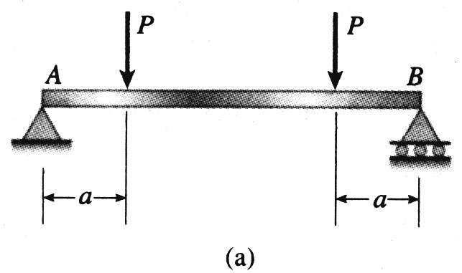
图4.8 弯曲变形

在工程实际中，很多构件受力后发生的变形是两种或两种以上的上述基本变形的组合，这种共同形成的受力与变形形式即为组合受力与变形。
如图4.9中所示简易支架中杆件AB的和受力变形，即为拉伸与弯曲的组合。组合受力形式中，杆件将产生两种或两种以上的基本变形。

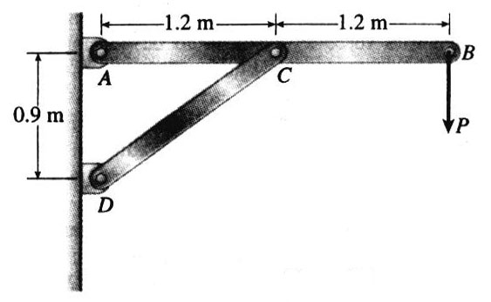
R_{C}
R_{Dx}
R_{Dy}
A
P
C
B
图4.9 组合变形

第4章习题
内力、应力和截面法
下面习题中，杆件的变形与其几何尺寸相比是一个微小量，在受力分析和列平衡方程时，可以使用原始尺寸进行分析和计算。
4.1 图示简易吊车由直杆AB和BC用光滑铰链联接而成，结构在A、B处用固定铰链联接。求结构中1杆和2杆横截面上的内力。
2
C
B
A
45º
P
1

习题4.1图

第5章
轴向拉伸、压缩与剪切
5.1 工程中的轴向拉伸或压缩问题
在工程实际中，许多构件承受拉力和压力的作用。如图5.1所示的起重机吊架中，如果忽略各构件的自重，则AB，BC两杆均为二力杆；BC杆在通过轴线的拉力作用下沿杆轴线发生拉伸变形；而AB杆则在通过轴线的压力作用下沿杆轴线发生压缩变形。这类杆件的受力特点是：杆件承受外力的作用线与杆件轴线重合；变形特点是：杆件沿轴线方向伸长或缩短。这种变形形式称为轴向拉伸或压缩，简称拉伸或压缩。这类杆件称为拉杆或压杆。
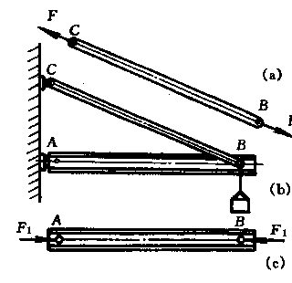
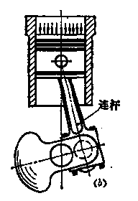
P₁
P₁

P₂
P₂

图5.1 图5.2
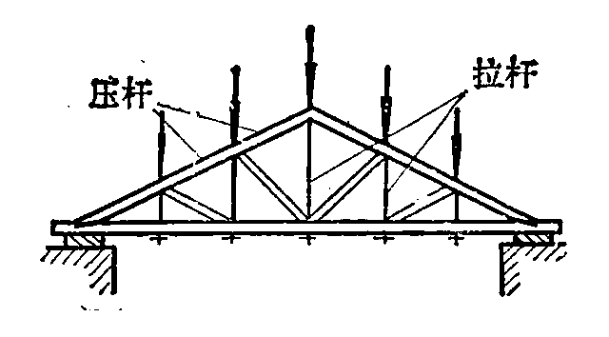
图5.3 图5.4
工程中这类杆件很多，例如内燃机中的连杆在燃气爆发冲程中受压（图5.2），桁架中的拉杆和压杆（图5.3）等均属此类。它们都可以简化成图5.4所示的计算简图，图中的虚线是表示杆件变形后的形状。

5.2 轴力与轴力图
5.2.1 截面法求轴力
为求得拉（压）杆横截面上的内力，我们使用截面法。如图5.5a沿横截面m-m假想地把杆件分成两部分，可见杆件左右两段在横截面m-m上相互作用的内力是一个分布力系(图5.5b、5.5c)，由于拉（压）杆所受的外力都是沿杆轴线的，考虑左右部分的平衡可知，此分布内力系的合力也一定沿杆的轴线方向，因此我们把拉（压）杆的内力称为轴力，用F_{N} 表示。由左
图5.5
x
P
(+)
(d)
)
m

(b)
m
P
x
P
P
m

F_{N}
P
(c)
(a)
m

m

F_{N}
F_{N}

m

段的平衡方程∑F_{x} = 0，可得
F_{N} － P = 0
F_{N} = P
习惯上我们把拉伸时的轴力记为正，压缩时的轴力记为负。因此，在使用截面法求轴力时，我们规定将轴力加在截面的外法线方向，即正方向。这样，无论取左段还是右段，用平衡方程求得的轴力的符号总是一致的。当轴力大于零时，就表示该截面受拉伸；而轴力小于零，则表示该截面受压缩。
5.2.2 轴力图
求出轴内任意一个截面上的轴力以后，就可以用图线来表示轴力与截面位置之间的关系，这个图线称为轴力图。图5.5d就是轴5.5a的扭矩图。从图中可以看出，在两个集中力作用之间的截面上，轴力是一个常量。
例5-1
—双压手铆机如图所示。作用于该手铆机活塞杆上的力分别简化为P_{l}＝2.62kN，
P₂=1.3kN，P₃＝1.32kN。试求活塞杆横截面1-1和2-2上的轴力，并画出轴力图。
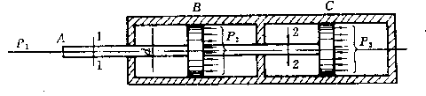
解：(a) 画计算简图。
P₂
1
P₃
P₁
B
C
A
1
21
21

(b) 截面1-1的轴力。使用截面法，假想沿裁面1—1将杆截成两段，保留左段，然
后在截面1-1上加上正方向的轴力F_{Nl}。列平衡方程
P₁
1
1
F_{N1}
x

$$\begin{aligned}\sum{F_{x}=\text{0 }}F_{\text{N1}}+P_{1}=0 \\ F_{\text{N1}}=−P_{1}=−2\text{.}\text{62kN }\left(\text{压力}\right)\end{aligned}$$
(c) 截面2-2的轴力。再使用截面法，假想沿截面2-2将杆截成两段，仍保留左段、然后在截面2-2上加上正方向的轴力F_{N2}。列平衡方程
P₂
P₁
B
A
21
21
F_{N2}
P₃
C
21
21
F_{N2}

$$\begin{aligned}\sum{F_{x}=\text{0 }}F_{\text{N2}}+P_{1}−P_{2}=0 \\ F_{\text{N1}}=−P_{1}+P_{2}=−1\text{.}\text{32kN }\left(\text{压力}\right)\end{aligned}$$
由上图可见如果取右段所得结论也相同。
(d) 轴力图。由于活塞杆受集中力作用，所以在其作用间的截面轴力都为常量，据此可画出轴力图
1.32kN.m
2.62kN.m
x
(-)

F_{N}

注释：这里求出的符号为负的轴力只是说明整根活塞杆均受压，而AB段的轴力最大，为2.62kN。

5.3 直杆轴向拉伸或压缩时的应力
5.3.1 横截面上的应力
在用截面法确定拉（压）杆的内力以后，还不能判断杆件的强度是否足够。例如两根材料相同的拉杆，一根较粗，一根较细，在相同的挽拉力作用下．它们的内力是相向的，但当拉力逐渐增大时．较细的杆先被折断。这说明杆的强度不仅与内力有关，还与截面的面积有关。所以应以单位面积上的内力，即应力来衡量杆的强度。
为了研究截面上应力的分布规律，可以通过实验。观察杆的变形情况。在图5.6a所示的杆上，预先刻划出两条横向直线ab和cd（图中虚线），当杆受到拉力P作用时，可以看到直线ab和cd分别平移到了实线a₁b₁和c₁d₁处。
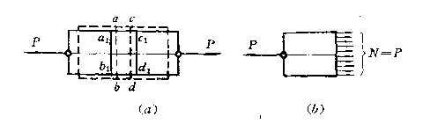
F_{N}
图5.6
根据以上现象可设想，假想杆由许多纵向纤维所组成，那么每根纵向纤维都受到了相等的拉伸。由此可推出：杆受拉伸时的内力，在横截面上是均匀分布的，其作用线与横截面垂直(图5.6b)。
所以，杆件拉伸时横截面上的应力为正应力，其大小
$σ=\frac{F_{N}}{A}$ （5-1）
式中的A为杆件横截面的面积。 上式是根据杆件受拉伸时推得的，它在杆件受压缩时也同样适用。应力的符号由内力确定，σ＞0为拉应力，σ＜0则为压应力。
若F_{N}沿轴线变化，或截面的面积也沿轴线变化时，式5-1也可写成
$σ\left(x\right)=\frac{F_{N}\left(x\right)}{A\left(x\right)}$ （5-2）

例5-2
试计算例5-1中活塞杆在截面1-1和2-2上的应力。设活塞杆的直径d = 10mm。
解：(a) 截面1-1上的应力。
$$σ_{1}=\frac{F_{\text{N1}}}{A}=\frac{\text{-2}\text{.}\text{62}×{\text{10}}^{3}}{\frac{π×{\text{10}}^{2}}{4}}=−\text{33}\text{.}{\text{4N}}/{{\text{mm}}^{2}}=−\text{33}\text{.}\text{4MPa }\left(\text{压应力}\right)$$
(b) 截面2-2上的应力。
$$σ_{2}=\frac{F_{\text{N2}}}{A}=\frac{\text{-1}\text{.}\text{32}×{\text{10}}^{3}}{\frac{π×{\text{10}}^{2}}{4}}=−\text{16}\text{.}{\text{8N}}/{{\text{mm}}^{2}}=−\text{16}\text{.}\text{8MPa }\left(\text{压应力}\right)$$

5.3.2 斜截面上的应力
前面讨论了轴向拉伸或压缩时直杆横截面上的正应力，它是强度计算的依据。但不同材料的实验表明，拉（压）杆的破坏并不总是沿横截面发生，有时却是沿斜截面发生的。为此，应进一步讨论斜截面上的应力。
设直杆的轴向拉力为P（图5.7a），横截面面积为A，由公式（5-1），横截面上的正应力σ为
$σ=\frac{F_{N}}{A}=\frac{P}{A}$ （a）
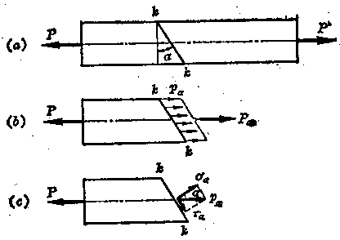
F_{N} = P

图5.7
设与横截面成α角的斜截面k-k的面积为A_{α}，A_{α}与A之间的关系为
$A_{α}=\frac{A}{\text{cos}α}$ （b）
如图5.7a，沿 k- k 假想地将杆分成两部分，取左半部分（图5.7b），用前面证明横截面上正应力均匀分布的方法，同样可以证明斜截面上的应力也是均匀分布的。若用p_{α}表示斜截面 k-k上的应力，有
$p_{α}=\frac{F_{N}}{A_{α}}=\frac{P}{A/{\text{cos}}α}=σ\text{ cos}α$ （c）
将p_{α}分解成垂直于斜截面的正应力σ_{α}和平行于斜截面的切应力τ_{α}，有
$σ_{α}=p_{α}\text{cos}α=σ{\text{ cos}}^{2}α$ （5-3） $τ_{α}=p_{α}\text{sin}α=σ\text{ sin}α\text{ cos}α=\frac{σ}{2}\text{sin2}α$ （5-4）
从公式5-3、5-4可以看出，斜截面上的应力将随α的改变而变化。当α = 0时，τ_{α} 等于零，而σ_{α}达到最大值，且
$σ_{α\text{ max}}=σ$ （5-5）
当α = 45⁰时，τ_{α} 到最大值，
$τ_{α\text{ max}}=\frac{σ}{2}$ （5-6）
可见杆件在轴向拉伸或压缩时，横截面上的正应力最大，切应力为零；而在与横截面夹45⁰角的斜截面上切应力最大，最大切应力的数值与该截面上的正应力数值相等，均为最大正应力的一半。还有，当α = 90⁰时，σ_{α} = τ_{α} = 0，这表明杆件在与轴线平行的纵向截面上无任何应力。
5.3.3 圣维南原理
工程实际中，轴向拉伸或压缩的杆件横截面上的外力可以有不同的作用方式。可以是一个沿轴线的集中力，也可以是合力的作用线沿轴线的几个集中力或分布力系。实验表明，当用静力等效的外力相互取代时，如用集中力取代静力等效的分布力系，除在外力作用区域内有明显差别外，在距外力作用区域略远处，上述替代所造成的影响就非常微小，可以忽略不计。这就是圣维南原理。前面的图5.1、图5.5和例5-1中杆的受力简图都是根据这一原理简化的。
5.4 材料在拉伸与压缩时的力学性能
5.4.1 拉伸压缩试验
前面我们讨论了杆件轴向拉伸或压缩时的应力，但是要计算工程构件的强度，还须确定构件在一定的材料和截面尺寸前提下，所能承受的最大载荷，这就需要了解材料的力学性能。
材料的力学性能也称为机械性能，是指材料在外力作用下表现出的变形、破坏等方面的性能，它是材料固有的持性，可通过试验来测定。试验应根据国家标准《金属拉伸试验方法》(GB228-87) 中的规定，将材料制成标准试样。拉伸圆试样如图5.8a所示。试样的两端为夹持部份，中间为用于测试的工作部分，它以两标记间的长度l₀表示，l₀称为原始标距。d₀为试样直径：原始标距l₀和直径d₀之间有如下关系：长试样l₀ = 10 d₀，短试样l₀ = 5 d₀。 对于压缩试样，通常采用短圆柱体，其高度l与直径d之比为1.5 ~ 3 (图5.8 b)。
材料的力学性能与很多因素有关，如温度、加在试样上载荷变化的速率、热处理工艺等。本节只研究材料在常温(室温)、静载(载荷从零开始逐渐缓慢地增加)条件下的力学性能。
在常温、静载条件下，材料大致可以分成塑性材料和脆性材料两类。通常以Q235A钢代表塑性材料，用灰铸铁代表脆性材料，通过试验来分别研究它们的力学性能。
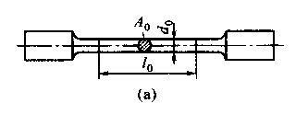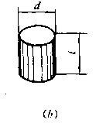
图5 .8

5.4.2 低碳钢在拉伸时的力学性能
低碳钢是指含碳量在0.3%以下的碳素钢。这类钢材在工程中使用较广，在拉伸试验中表现出的力学性能也最为典型。
拉伸试验是在材料万能试验机上进行的。试验时，将试样的两端装在试验机的夹头中，然后开动机器加载，使试样受到自零开始逐渐增加的拉力F的作用。在加载过程中，对应任一瞬时的F值，都可测出试样在原始标距内的伸长△l，试验机上有自动绘图装置，可以自动绘出以拉力F为纵坐标、伸长△l为横坐标的F-△l曲线，称为拉伸图。图5.9所示的拉伸图描绘了Q235A钢试样从开始加载直至断裂的全过程中载荷和变形的关系。拉伸图中拉力F和伸长△l的对应关系与试样的尺寸有关。
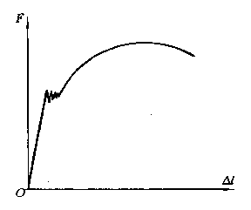
图5.9
为了消除试样尺小的影响，将F - △l曲线的纵坐标F除以试样原有的横截面面积A，将横坐标△l除以试样的原始标距l₀，即可得到以应力σ为纵坐标和以应变ε为横坐标的σ- ε曲线，称为应力-应变图，如图5.10所示。其形状与图5.9所示的拉伸图相似。
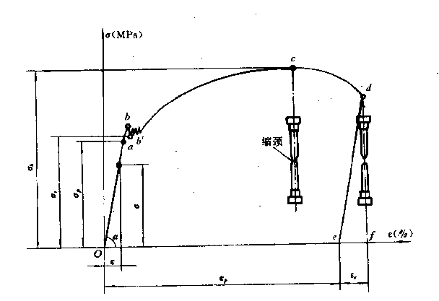
σ_{p}
σ_{b}
σ_{s}

ε_{e}

ε_{p}

ε
图5.10
下面通过研究Q235A钢受拉时的σ- ε曲线和其上的一些特性点来了解塑性材料在拉伸时的力学性能。
1．弹性阶段 在试样拉伸的初始阶段，图中的Oa线段为直线，表明此段内应力σ与应变ε成正比，如果用E表示Oa线段的斜率，那么这种关系可表达为，
σ = Eε (5-7)
其中，比例常数E称为拉（压）弹性模量，在工程中常用的单位为GPa。直线顶点a处的应力称为比例极限，用σp 表示。实验表明，当应力小于比例极限时，如果撤去加在试样上的载荷，试样上的变形也随之消失，说明此时发生的变形均为弹性变形。
过了a点后，应力与应变不再保持正比关系。但在a点附近略高于比例极限的区域内，试样所发生的还是弹性变形，我们把这一区域最高点的应力称为弹性极限，用σe表示。由于弹性极限和比例极限在σ- ε曲线上的位置非常接近，在实验所记录的图线上很难加以区分，因此我们一般认为两者近似相等。在应力大于弹性极限后，如再解除拉力，则试样变形的一部分随之消失，这就是上面提到的弹性变形，但还遗留下一部分不能消失的变形，这种变形称为塑性变形或残余变形。因此我们把从起始到弹性极限之间的这段加载过程称为弹性阶段。
2．屈服阶段 当应力超过弹性极限增加到其一数值时，应变有非常明显的增加而应力先是下降，然后作微小的波动，在σ- ε曲线上出现接近水平线的小锯齿形线段。这种应力基本保持不变，而应变显著增加的现象称为屈服或流动，这一阶段即称为屈服阶段。
在屈服阶段内应力的最高点b和最低点b’分别称为上屈服点和下屈服点。上屈服点应力的数值与试样形状、加载进度等因素有关，一般是不稳定的，下屈服点的应力则有比较稳定的数值，能够反映材料的性能，所以通常就把下屈服极限称为屈服极限，用σs 表示。材料在屈服阶段已表现出显著的塑性变形，而构件过大的塑性变形将影响机器和结构的正常工作，所以屈服极限σs是衡量材料强度的重要指标。
另外，材料的屈服主要是晶体滑移的结果。金属是由无数的晶粒组成的，每一个晶粒又由许多原子按一定的几何规律排列而成，塑性变形的产生是由于晶粒中原子与原于间沿着某一方向的结合面产生滑移的结果。如果试样经过抛光，这时可以看到试样表画有许多与试样轴线约成45⁰角的条纹，称为f滑移线，图5.11所示即为板状试样在屈服时的滑移现象。因为拉伸时在与杆轴成45⁰倾角的斜截面上切应力最大，可见屈服现象的出现与最大切应力有关。
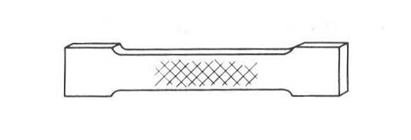
图5.11
3．强化阶段 经过屈服阶段，材料又恢复了继续承载的能力，同时试样的塑性变形也迅速增大，这种现象称为材料的强化。在图5.10中，强化阶段中的最高点c点对应的应力σb是材料所能承受的最大应力，称为强度极限。它是衡量材料强度的另一重要指标。我们把材料从屈服后直到强度极限这一段称为强化阶段，在强化阶段中，试样的横向尺寸有明显的缩小。
4．局部变形阶段 过了c点后，试样的承载就逐渐下降，并且在某一局部其横向尺寸突然急剧减小，出现颈缩现象(图5.12)，直到d点，试样在颈缩后的最小尺寸的横截面处发生断裂（图5.13），这cd段就称为局部变形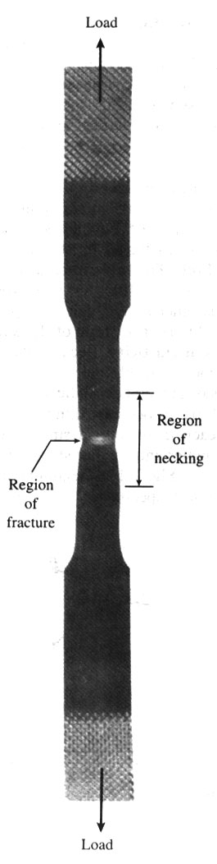 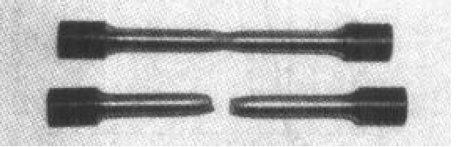
颈缩
现象
图5.12 图5.13
阶段。在这个阶段中，由于试样所受的拉力相应减少，而在应力-应变图中，应力还是用横截面的原始面积计算的，所以从c点开始应力逐渐减小，直到d点试样被拉断。
5．材料的塑性 试样断裂后所遗留下来的塑性变形，可以用来表明材料的塑性。试样拉断后，标距由原来的l₀伸长为l₁，我们把标距间的改变
用百分比的比值δ表示，称为材料的延伸率。即
$δ=\frac{l_{1}−l_{0}}{l_{0}}×\text{100}\text{\%}$ （5-8）
δ值越大，表明材料的塑性越好，因此，延伸率δ是衡量材料塑性的指标之—。 短试样和长试样的延伸率分别用δ₅和δ₁₀表示，Q235A钢的δ₅ = (21一27)％，δ₁₀ = (21一23)%。工程上，通常根据延伸率的大小将材料分为两大类。将δ₁₀ ＞5％的材料，称为塑性材料，如钢、铜、铝等；而δ₁₀ ＜5％的材料称为脆性材料，如铸铁、砖石等。
试样拉断后，缩颈处横截面面积的最大缩减量与原始横截面面积的百分比ψ，称为断面收缩率。即
$ψ=\frac{A_{0}−A_{1}}{A}×\text{100}\text{\%}$ （5-9）
式中，A₀是试样的原始横截面面积，A₁是试样拉断后缩颈处的最小横截面面积。断面收缩率是衡量材料塑性的另一个指标。ψ值越大，表明材料的塑性越好。对于Q235A钢，ψ = (60一70)％。
6．冷作硬化 试验表明，塑性材料拉伸过程中，当应力超过屈服点后(如图5.14中的g点)，如逐渐卸去载荷，则试样的应力和应变关系将沿着与直线Oa近乎半行的直线gO_{l}回到O_{l}点。如果卸载后再重新加载，则应力应变关系将大致上沿着曲线O_{l}gcd变化，直至断裂。
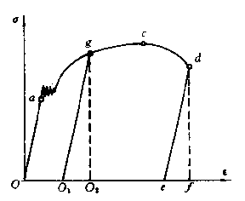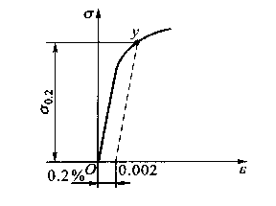
图5.14 图5.16
比较曲线Oagcd与O_{l}gcd，可以看出在试样的应力超过屈服点后卸载，然后再更新加载时，材料的比例极限提高了，而断裂后的塑性变形减少了，由原来的Oe变为O_{l}e，表明材料的塑性降低了。这一现象称为冷作硬化。工程上常利用冷作硬化来提高某些构件(如钢筋、钢丝绳等)在弹性范围内的承载能力，冷作硬化现象也可通过退火来消除。

5.4.3 其他材料在拉伸时的力学性能
工程上常用的塑性材料，除低碳钢外，还有中碳钢、某些高碳钢和合金钢 、铝合金、青铜、黄铜等。图5.15中是几种塑性材料的σ- ε曲线。其中有些材料，如16Mn钢和低碳钢一样有明显的弹性阶段、屈服阶段、强化阶段和局部变形阶段。有些材料，如黄铜H62，没有屈服阶段，但其他三阶段却很明显。还有些材料，如高碳钢T10A，没有屈服所段和局部变形阶段，只有弹性阶段和强化阶段。
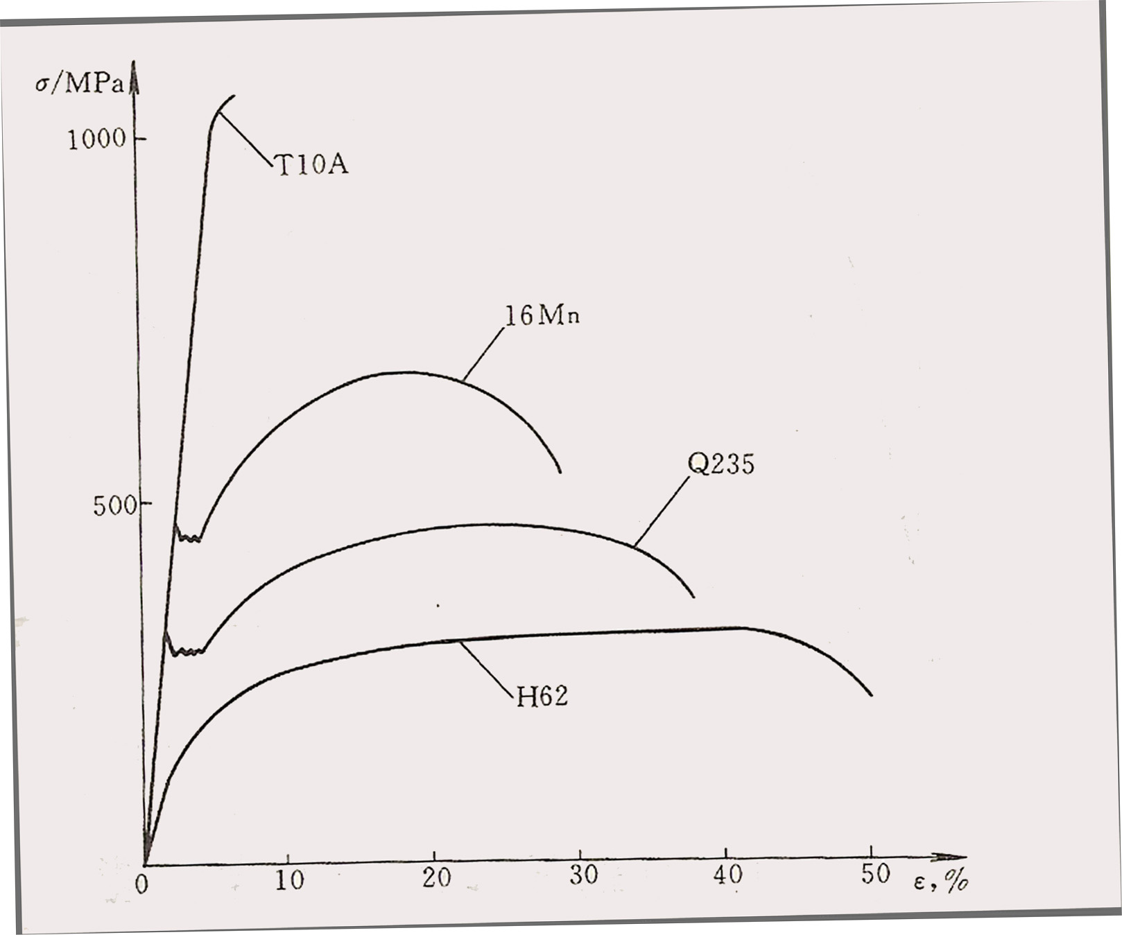
图5.15
对没有明显屈服极限的塑性材料可以将产生0.2%塑性应变时的应力作为屈服指标，并用σ_{0.2}来表示（图5.16），称为名义屈服应力。
各类碳素钢中，随含碳量的增加，屈服极限和强度极限相应提高，但延伸率降低。例如合金钢、工具钢等高强度钢材，屈服极限较高，但塑性性能却较差。

5.4.4 铸铁拉伸时的力学性能
灰铸铁拉伸时的应力-应变关系是一段微弯曲线，如图5.17所示，没有明显的直线部分。它在较小的拉应力下就被拉断，没有屈服和颈缩现象，拉断前的应变很小，延伸率也很小，断口为平口（见图5.18 ）。灰铸铁是典型的脆性材料。
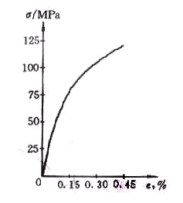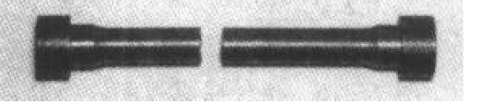
图5.18
图5.17

由于铸铁的σ- ε图没有明显的直线部分，弹性模量E的数值随应力的大小而变。但在工程中铸铁的拉应力不能很高，而在较低的拉应力下，应力和应变的关系则可近似地认为服从虎克定律。通常取σ- ε曲线的割线代替曲线的开始部分，并以割线的斜率作为弹性横量，称为割线弹性模量。
铸铁拉断时的最大应力即为其强度极限。因为没有屈服现象，强度极限σb是衡量强度的唯一指标。铸铁等脆性材料的抗拉强度很低，所以不宜作为抗拉零件的材料。
铸铁经球化处理成为球墨铸铁后，力学性能有显著变化，不但有较高的强度，还有较好的塑性性能。国内不少工厂成功地用球墨铸铁代替钢材制造曲轴、齿轮等零件。

5.4.5 材料在压缩时的力学性能
低碳钢压缩时的σ- ε曲线如图5.19所示。试验表明，低碳钢压缩时的弹性阶段和屈服阶段与拉伸时基本重合，其弹性模量E 和屈服极限σs与拉伸时相同。而屈服阶段以后，试样越压越扁，横截面面积不断增大，试样的抗压应力也不断增高，但试样却不被压断，得不到压缩时的强度极限，因而压缩时低碳钢的强度指标就只有屈服极限。由于可从拉伸试验测定低碳钢压缩时的主要性能，所以不一定要进行压缩试验。
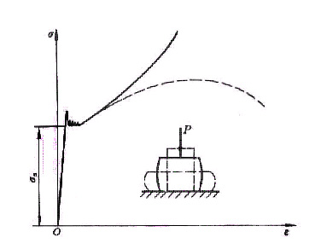
图5.19

图5.19表示铸铁压缩时的σ- ε曲线。试样仍然在较小的变形下突然破坏。破坏断面的法线与轴线大致成45⁰~55⁰的倾角，表明试样沿斜截面因相对错动而破坏。铸铁压缩时的强度极限比它在拉伸时的强度极限高4~5倍。其他脆性材料如混凝土、石料等，抗压强度也远高于抗拉强度。
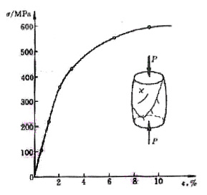
图5.20
脆性材料抗拉强度低，塑性性能差，但抗压能力强，且价格低廉，适合加工成抗压构件。铸铁坚硬耐磨，易于浇铸成形状复杂的零部件，广泛用于铸造机床床身、基座．缸体及轴承座等受压零部件。因此其压缩试验比拉伸 试验更为重要。
综上所述，衡量材料力学性能的指标主要有：比例极限σp（或弹性极限)、屈服极限σs、强度极限σb、弹性模量E、延伸率δ和断面收缩率ψ等，对很多金属来说，这些量往往受温度、热处理等条件的影响。表5.1中列出了几种常用材料在常温、静载下的σs、σb和δ的数值。

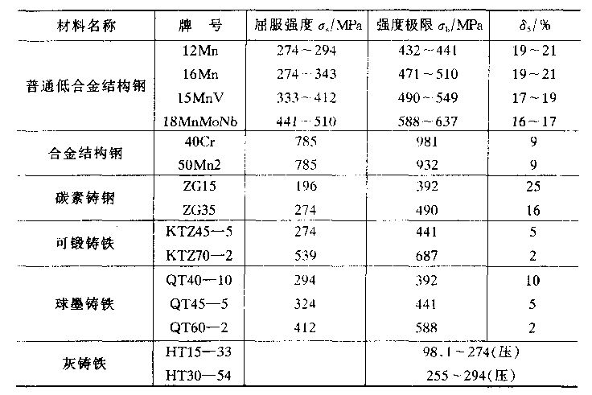
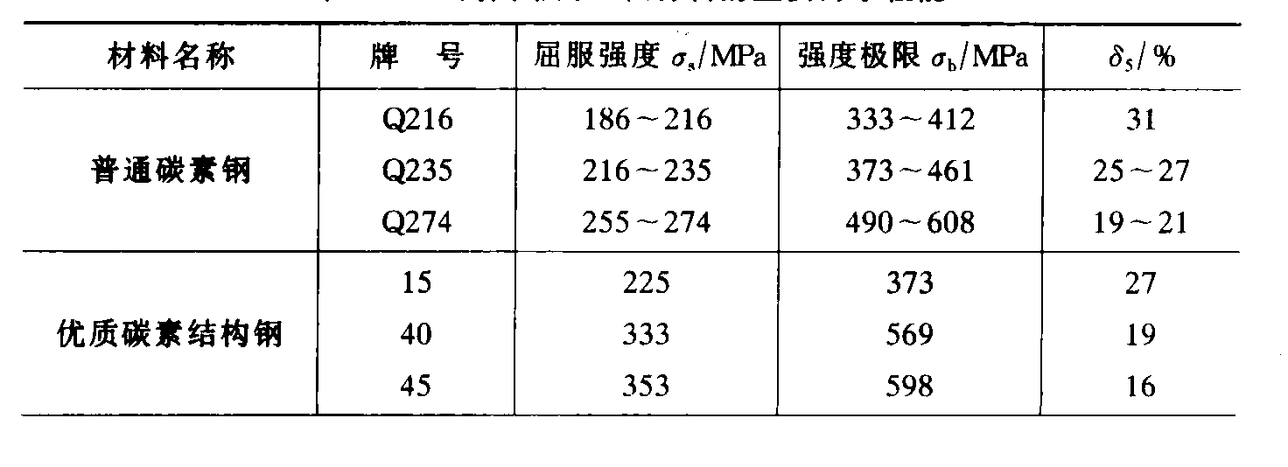
表5.1 几种常用材料的主要力学性能

5.5 拉压杆的强度计算
5.5.1 失效与许用应力
由前述的拉伸压缩试验可以看出，各类材料具有各自不同的力学性能。脆性材料制成的构件在拉伸或压缩时，变形很小就会突然断裂。而塑性材料制成的构件在拉断或压扁之前已出现很大的塑性变形，由于不能保持原有的形状和尺寸，它已不能正常工作。我们把脆性材料的断裂和塑性材料出现塑性变形统称为失效。
上述这些失效现象都是强度不足造成的，可是构件失效并不都是源于强度问题。例如若机床主轴变形过大，即使未出现塑性变形，但还是不能保证加工精度，这也是失效，它是刚度不足造成的。而受压细长杆被压弯，则是稳定性不足引起的失效。这里我们主要讨论强度问题，其他形式的失效将于后面的章节依次介绍。
脆性材料断裂时的应力是强度极限σb，而塑性材料屈服时即出现塑性变形，相应的应力是屈服极限σs，因此σs和σb就是两种材料制成的构件失效时的极限应力。但在工程设计中，为保证构件有足够的强度，在载荷作用下构件的工作应力显然应低于极限应力。若以大于1的系数除极限应力并将所得结果称为许用应力，用[σ]来表示，对塑性材料，
$\left[σ\right]=\frac{σ_{s}}{n_{s}}$ （5-10）对脆性材料，
$\left[σ\right]=\frac{σ_{b}}{n_{b}}$ （5-11）式中，n_{s}和n_{b}称为安全系数。那么，设计中构件的最大工作应力应小于材料的许用应力。
应当注意，脆性材料在拉伸和压缩时的强度极限是不相等的，所以它的拉伸许用应力和压缩许用应力也不相等。
从公式(5-10)和(5-11)可知，如果安全系数取得过小，即接近于1，则许用应力就比较接近极限应力，构件工作时就危险；如果安全系数取得过大，则许用应力就会偏小，虽然足够安全，但不够经济。因此，安全系数选取是否确当，直接影响到工程构件安全和经济问题。
安全系数的确定与许多因素有关，例如材料的均匀程度、载荷和应力计算的准确程度、制造工艺过程及构件的工作条件等。
在静载荷作用下，安全系数的大致数值如下：
塑性材料：轧、锻件 n_{s} ＝1.2 ~ 2.2
铸件 n_{s} ＝1.6 ~ 2.5
脆性材料 n_{b} ＝2.0 ~ 3.5

5.5.2 轴向拉伸与压缩时的强度计算
前面已经指出，在强度计算中，许用应力就是构件所允许的最大工作应力，据此我们可以列出构件满足强度要求的前提，称为强度条件。轴向拉压杆的强度条件为
$σ=\frac{N}{A}≤[σ]$ (5-12)
对于等截面杆，由于各个截面的面积相等，所以最大工作应力将发生在轴力的绝对值最大的截面上。而对于变截面杆，则要综合轴力和面积的比值。
根据强度条件，我们可以对拉压杆进行三种类型的强度计算，即强度校核、设计截面尺寸和确定许可载荷，下面分别举例说明。
例5-3
作用图示零件上的拉力P=38kN，若材料的许用应力[σ]=66 MPa，试校核零件的强度。
P
P
50
15
15
φ22
φ10
50
φ22
20
2
2
3
3
1
1

解： (a) 求最大正应力。零件两端受拉，所以在两个拉力作用面之间的每个截面上的轴力都等于拉力P，因此最大正应力一定发生在面积最小的横截面上。
1-1截面上的应力
2-2截面上的应力
3-3截面上的应力
所以最大拉应力在1-1截面上
$σ_{\text{max}}=σ_{1}=\text{67}\text{.}\text{86}\text{MPa}$
(b) 强度校核。由上述计算可知，零件截面上的最大拉应力
$σ_{\text{max}}=\text{67}\text{.}\text{86MPa}≻\left[σ\right]=\text{66MPa}$
但是，材料的许用应力本来就是有一定的安全系数的，在工程上，如果构件的最大应力超过其许用应力在5%范围之内，一般可认为构件的强度够用。
$$σ_{\text{max}}=\text{67}\text{.}\text{86MPa}=\text{102}\text{.}8\text{\%}\left[σ\right]$$
所以，此零件的强度够用。

例5-4
冷镦机的曲柄滑块机构如图所示。镦压工件时连杆接近水平位置，承受的镦压力P=1100 kN 。连杆的截面为矩形，高与宽之比为h/b=1.4。材料为45钢，许用应力为[σ]=58 MPa，试确定截面尺寸h和b。
A
B
b
h

解： (a) 求内力。连杆AB为二力构件，由滑块B的受力可知，在接近水平位置时连杆上所受的力与镦压力相等，即
$F_{N}=P$
(b) 确定截面尺寸。由强度条件可得
$$\frac{P}{A}≤[σ]$$
又因为 A = bh = 1.4b² , 所以
$$\begin{aligned}b≥\sqrt{\frac{P}{1\text{.}4\left[σ\right]}=\sqrt{\frac{\text{1100}×{\text{10}}^{3}}{1\text{.}4×\text{58}}=}}\text{116}\text{.}4\text{mm} \\ \text{ h}=1\text{.}4b≥\text{162}\text{.}9\text{mm}\end{aligned}$$

例5-5
图示二杆组成的杆系，AB是钢杆，截面面积A₁=600 mm²，钢的许用应力[σ]=140MPa，BC杆是木杆，截面面积A₂=30,000 mm²，它的许用拉应力是[σ₊]=8MPa，许用压应力是[σ₋]=3.5MPa。求最大许可载荷P。
2
1
C
B
A
2.2m
1.4m
P

解：(a) 求内力。用截面法求1、2杆的内力
α
F_{N1}
B
F_{N2}
P

$$\begin{aligned}\sum{X=0\text{: }−F_{N1}+F_{N2}}\text{sin}α=0 \\ \sum{Y=0}{\text{: F}}_{N2}\text{cos}α−P=0 \\ ∴{\text{ F}}_{N1}=\text{Ptg}α{\text{ F}}_{N2}=\frac{P}{\text{cos}α}\end{aligned}$$
N₁与N₂的实际方向与假设方向相同，1杆受拉，2杆受压。
(b) 确定许可载荷。由杆1的强度条件得
$$\begin{aligned}F_{N1}≤A_{1}\left[σ\right] \\ \text{Ptg}α≤A_{1}\left[σ\right] \\ ∴P≤\text{132}\text{kN}\end{aligned}$$
由杆2的强度条件得
$$\begin{aligned}F_{N2}≤A_{2}\left[σ_{−}\right] \\ \frac{P}{\text{cos}α}≤A_{2}\left[σ_{−}\right] \\ ∴P≤\text{88}\text{.}6\text{kN}\end{aligned}$$
(c) 确定许可载荷。杆系的许可载荷必须同时满足1、2杆的强度要求，所以应取上述计算中小的值，即许可载荷为
[P]=88.6kN

5.6 轴向拉伸与压缩时的变形计算
5.6.1 轴向变形与虎克定律
直杆在轴向拉力(或压力)的作用下，所产生的变形表现为轴向尺寸的伸长(或缩短)以及横向尺寸的缩小(或增大)。前者称为轴向变形，后者称为横向变形。
现以图5.21所示的受拉等截面直杆为例来研究杆的轴向变形。设杆的原长为l，在轴向拉力的作用下，杆长由l变为l₁(图5.21a)，则杆的轴向伸长为△l= l₁－l
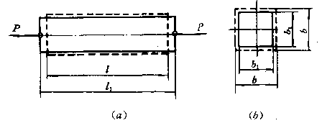
图5.21
实验指出：在弹性范围内，杆件的绝对变形△l与所受拉力P成正比，与杆件的长度l成正比，而与杆件的横截面面积A成反比。可用数学式表示为
$Δl=\frac{F_{N}l}{\text{EA}}$ （5-13）
这个关系式称为虎克定律，它同样适用于轴向压缩的情况。式中△l的符号取决于轴力F_{N}，轴向拉伸时△l大于零；而压缩时△l小于零。
式中的比例常数E，称为材料的拉(压)弹性模量，其值因材料而异，可通过实验方法测定。E的常用单位是吉帕(GPa )。
由公式(5-13)可知，当其它条件不变时，E值越大，绝对变形△l越小。因此弹性模量的大小表示材料抵抗弹性变形的能力。
由公式(5-13)还可看出，当内力F_{N}和长度l一定时，乘积EA越大，绝对变形就越小，它反映了杆件抵抗拉伸(压缩)变形的能力。故称EA为杆件的抗拉(压)刚度。
由于绝对变形与杆件的长度有关，为了更确切地反映杆件纵向变形的程度，消除长度的影响，将△l除以l得到杆件轴线方向的线应变
$ε=\frac{Δl}{l}=\frac{1}{E}\frac{F_{N}}{A}=\frac{σ}{E}$ （5-14）
这里ε的符号取决于杆件的轴向变形，当杆件轴向拉伸时轴向应变ε大于零，压缩时ε则小于零。式（5-14）也可表示为
$σ=Eε$ （5-15）
即当应力小于比例极限时，应力与应变成正比，式(5-14)为虎克定律的另—表达形式。
5.6.2 横向变形与泊松比
如图5.21b所示，杆件变形前的横向尺寸为b，变形后变为b₁，杆的横向绝对变形为△b=b₁－b，横向应变ε’为
$ε^{'}=\frac{b_{1}−b}{b}$
试验结果表明：当应力不超过比例极限时，横向应变ε’与轴向应变ε之比的绝对值是一个常数。即
$\left|\frac{ε^{'}}{ε}\right|=μ$ （5-16）
μ称为横向变形系数或泊松比，是一个没有量纲的量。
因为当杆件轴向伸长时横向缩小，而轴向缩短时横向增大，所以ε’和ε的符号是相反的。这样，杆的横向应变和轴向应变的关系可以写成
$ε^{'}=−\text{με}$ （5-17）
和弹性摸量E一样泊松比μ也是材料固有的弹性常数。表5.2中摘录了几种常用材料的E、μ值。

表5.2 几种常用材料的E和μ值
材 料 | E（GPa） | μ
低碳钢  合金钢  灰铸铁  铜及其合金  铝合金 | 196 ~ 216  186 ~216  78.5 ~ 157  72.6 ~ 128  70 | 0.25 ~0.33  0.24 ~ 0.33  0.23 ~ 0.27  0.31 ~ 0.42  0.33

例5-6
变截面杆如图所示。已知：A₁ = 8cm²，A₂ = 4cm²，E = 200GPa。求杆件的总伸长Δl。
2
2
1
1
60kN
40kN
200
200
20kN
A₁
A₂

解：(a) 求内力。用截面法求出截面1-1、2-2杆的内力
$$F_{N1}=−\text{20}\text{kN}{\text{ F}}_{N2}=\text{40}\text{kN}$$
(b) 求杆件的总伸长。由虎克定律可得
$$\begin{aligned}Δl=\frac{F_{N1}L_{1}}{{\text{EA}}_{1}}+\frac{F_{N2}L_{2}}{{\text{EA}}_{2}} \\ −\frac{\text{20}×{\text{10}}^{3}×\text{200}}{\text{200}×{\text{10}}^{3}×\text{800}}+\frac{\text{40}×{\text{10}}^{3}×\text{200}}{\text{200}×{\text{10}}^{3}×\text{400}} \\ 0\text{.}\text{075}\text{mm}\end{aligned}$$
例5-7
图示简易支架，AB和CD杆均为钢杆，弹性模量E = 200 GPa，AB长度为l₁ = 2m，横截面面积分别是A₁ = 200 mm²和A₂ = 250mm²，P = 10 kN，求节点A的位移。
B
30º
1
2
C
P
A

解：(a) 求内力。用截面法求1、2杆的内力
P
A
F_{N2}
F_{N1}
30º

$$\begin{aligned}\sum{X=0\text{: }−F_{N1}{\text{cos30}}^{0}−F_{N2}}=0 \\ \sum{Y=0}{\text{: F}}_{\text{N1}}s{\text{in30}}^{0}−P=0 \\ ∴{\text{ F}}_{N1}=\text{20kN}\left(\text{受拉}\right){\text{ F}}_{N2}=\text{-17}\text{.}\text{3kN}\left(\text{受压}\right)\end{aligned}$$
(b) 求1、2杆的变形。由虎克定律可得
$$\begin{aligned}Δl1=\frac{F_{\text{N1}}l_{1}}{\text{EA}1}=1\text{mm} \\ Δl2=\frac{F_{\text{N2}}l_{2}}{\text{EA}2}=−0\text{.}6\text{mm}\end{aligned}$$
这里△l₁为拉伸变形，而△l₂为压缩变形。
(c) 用切线代弧的方法求A点的位移。设想将托架在节点A拆开。AB杆伸长变形后变为A₁B，AC杆压缩变形后变为A₂C。分别以B点和C点为圆心，A₁B和A₂C为半径作弧相交于A₃，A₃点即为支架变形后A点的位置。因为变形很小，A₁A₃和A₂A₃是两段极其微小的短弧，因而可用分别垂直于AB和AC的直线线段来代替，这两段直线的交点即为A₃。AA₃即为A点的位移。
A₄
A₃
A₂
A₁
A

水平位移是：
$$\text{ \{}\bar{A}\bar{A}2=Δl2=0\text{.}6\text{mm}$$
垂直位移是：
$$\begin{aligned}\overline{A2A3}=\overline{A2A4}+\overline{A4A3} \\ \overline{\text{AA}1}\text{sin}{\text{30}}^{o}+(\overline{\text{AA}2}+\overline{\text{AA}1}\text{cos}{\text{30}}^{o})\text{ctg}{\text{30}}^{o} \\ 3\text{mm}\end{aligned}$$
A点的位移是：
$$\overline{\text{AA}3}=\sqrt{{\overline{\text{AA}2}}^{2}+{\overline{A2A3}}^{2}}=3\text{.}\text{06}\text{mm}$$

5.7 简单拉压静不定问题
在以前讨论的问题中，构件的约束反力和杆件的内力都可由静力平衡方程求出，这类问题称为静定问题。
但在工程实际中，有时为了增加构件和结构物的强度或刚度，或者由于构造上的需要，往往还给构件增加一些约束或在结构物中增加一些杆件，这时构件的约束反力或杆件的内力，仅用静力学平衡方程就不能求解了。这种未知力多于独立的静力平衡方程，只用静力平衡方程不能求解的问题，称为静不定向题。
以图5.22a所示三杆桁架为例，若要求各杆的内力，以节点A为研究对象，由图5.22b的受力图可以列出节点A的静力平衡方程为
$$\begin{aligned} \sum{F_{x}}=0 (F_{N!}−F_{\text{N2}})\text{sin}α=0 \\ \sum{F_{y}}=0 (F_{N!}+F_{\text{N2}})\text{cos}α+F_{N_{3}}−P=0\end{aligned}$$
A
31
21
11
D
C
α
α
B
P
A
P
F_{N1}
F_{N2}
F_{N3}
A₁
A
Δl₃
Δl₂
Δl₁
（a）
（c）
）
（b）
）

图5.22
这里的静力平衡方程有两个，但未知力有三个，可见只凭静力平衡方程不能求得全部轴力，所以是静不定问题。
为了求解静不定问题，在静力平衡方程之外，还必须根据结构的变形协调关系，建立补充方程。
假设图5.22a中的1、2两杆的抗拉刚度相等，桁架变形是对称的，如图5.22c所示，△l₁和△l₂分别为杆1和杆2的伸长量，由例题5-7介绍的切线代弧法可以得到，结构由于杆1、2的伸长，节点A将位移到A₁，根据变形协调，杆3也要位移到点A₁，AA₁即是杆3的伸长△l₃。因此可得几何关系为
$${Δl}_{1}={Δl}_{3}\text{cos}α$$
这是1、2、3三根杆件的变形必须满足的关系，只有满足了这一关系，它们才可能在变形后仍然在节点A₁联系在一起，变形才是协调的。所以，这种几何关系称为变形协调关系。如果再代入虎克定律，同时考虑杆长的几何关系，
$${Δl}_{1}={Δl}_{2}=\frac{F_{N1}⋅l_{1}}{E_{1}⋅A_{1}} {Δl}_{3}=\frac{F_{N3}⋅l_{3}}{E_{3}⋅A_{3}} l_{3}=l_{1}⋅\text{cos}α$$
就可以得到补充方程，
$$\frac{F_{N1}l_{1}}{E_{1}A_{1}}=\frac{F_{N3}l_{1}\text{cos}α}{E_{3}A_{3}}⋅\text{cos}α$$
最后，联立平衡方程和补充方程，就可求得三根杆的内力分别为，
$${\text{ F}}_{\text{N1}}=F_{N2}=\frac{P{\text{cos}}^{2}α}{2{\text{cos}}^{3}α+\frac{E_{3}A_{3}}{E_{1}A_{1}}}$$
$${\text{ F}}_{N3}=\frac{P}{1+2\frac{E_{1}A_{1}}{E_{3}A_{3}}{\text{cos}}^{3}α}$$
从计算结果可看出，各杆的内力与其自身的拉压刚度有关。
在求解静不定问题时，还必须注意，由于建立平衡方程时尚不知内力的实际方向，所以确定变形谐调关系时，变形一定要与受力分析时内力的假设方向一致。
另外，在工程实际中，静不定结构还有温度应力和装配应力问题。
温度变化将引起物体的膨胀或收缩。在静定结构中，构件可以自由变形，当温度均匀变化时，不会引起构件的内力。但是静不定结构的构件受到部分或全部约束，不能自由变形，当温度变化时往往就要引起内力。这种因为温度的改变而引起的静不定结构中构件内部的应力，成为热应力或温度应力。
与温度应力的形成相似，装配应力是由加工误差引起的。加工构件时，尺寸上的一些微小误差是难以避免的，对静定结构而言，加工误差只不过是造成结构几何形状的轻微变化，不会引起内力。但对静不定结构，加工误差却往往要引起内力。下面将分别举例说明。

例5-8
图示结构是用同一材料的三根杆组成；三根杆的横截面面积分别为：A₁=200mm²、A₂=300mm²和A₃=400mm²，载荷P=40kN；求各杆横截面上的应力。
3
2
1
30º
D
C
B
A
P
A
F_{N2}
P
F_{N1}

F_{N3}

解：(a) 列平衡方程。取A为研究对象，受力分析可见作用在铰A上的是一个平面会交力系，由此可列以下平衡方程
$$\begin{aligned} {ΣF}_{x}=0： −F_{\text{N3}}−F_{\text{N2}}\text{cos}{\text{30}}^{o}=0 \\ {ΣF}_{y}=0：{\text{ F}}_{N_{1}}+F_{\text{N2}}\text{sin}{\text{30}}^{o}−P=0\end{aligned}$$
(b)求三根杆的变形。由虎克定律可得
$$\begin{aligned} {Δl}_{1}=\frac{F_{N_{1}}l_{1}}{{\text{EA}}_{1}} {Δl}_{2}=\frac{F_{\text{N2}}l_{2}}{{\text{EA}}_{2}} {Δl}_{3}=\frac{F_{N_{3}}l_{3}}{{\text{EA}}_{3}} \\ l_{1}=l_{2}\text{sin}{\text{30}}^{o}， l_{3}=l_{2}\text{cos}{\text{30}}^{o}\end{aligned}$$
(c)写出变形谐调关系。
Δl₁
A₁
A
Δl₃
Δl₂

$${Δl}_{1}={Δl}_{2}\text{sin}{\text{30}}^{o}+({Δl}_{2}\text{cos}{\text{30}}^{o}−{Δl}_{3})\text{ctg}{\text{30}}^{o}$$
(d)列补充方程。
$$\frac{F_{N_{1}}l_{2}\text{sin}{\text{30}}^{o}}{{\text{EA}}_{1}}=\frac{F_{\text{N2}}l_{2}}{{\text{EA}}_{2}}(\text{sin}{\text{30}}^{o}+\text{cos}{\text{30}}^{o})−\frac{F_{N_{3}}l_{2}\text{cos}{\text{30}}^{o}}{{\text{EA}}_{3}}\text{ctg}{\text{30}}^{o}$$
(e)求内力。平衡方程和补充方程联立求解得：
$$F_{N_{1}}=\text{35}\text{.}\text{52}\text{kN}{\text{ F}}_{N_{2}}=8\text{.}\text{96}\text{kN}{\text{ F}}_{N_{3}}=−7\text{.}\text{76}\text{kN}$$
1、2二杆受拉，3杆受压；
(f)求各杆的应力。
$$\begin{aligned} σ_{1}=\frac{F_{N_{1}}}{A_{1}}=\text{177}\text{.}6\text{MPa} \\ σ_{2}=\frac{F_{N_{2}}}{A_{2}}=\text{29}\text{.}\text{87}\text{MPa} \\ σ_{3}=\frac{F_{N_{3}}}{A_{3}}=−\text{19}\text{.}4\text{MPa} (压)\end{aligned}$$

例5-9
AB杆二端固定，横截面面积为A，材料的拉压弹性模量为E，常温时杆内没有应力；求当温度升高Δt时，杆内的应力。
l
A
B

解：(a)分析AB受力，列出平衡方程。
F_{B}
F_{A}

$$F_{A}−F_{B}=0$$
(b)计算变形。由虎克定律可得
$$\begin{aligned}Δl=\frac{\text{Nl}}{\text{EA}}=\frac{F_{A}l}{\text{EA}} \\ {Δl}_{t}=αlΔt\end{aligned}$$
(c)变形谐调关系。杆件两端固定，其长度不能改变，所以因温度升高而引起的伸长量等于两端受压后的缩短量，即
$$Δl={Δl}_{t}$$
(d)列补充方程。
$$\frac{F_{N}l}{\text{EA}}=αlΔt$$
(e)求杆内应力。
$$σ=\frac{F_{N}}{A}=EαΔt$$

例5-10
图示结构，三根杆的材料和横截面面积均相同。若已知杆件的弹性模量为E，横截面面积为A，1、2杆的杆长为l，3杆的杆长为lcosα。加工时3杆有加工误差，比规定尺寸短了δ，试求结构装配后各杆的内力。
3
2
1
δ
D
C
B
A
α
α

解：(a) 分析A的受力。装配后，假设1、2杆受拉，3杆受压，并列出平衡方程：
A
F_{N3}
F_{N2}
F_{N!}

$$\begin{aligned} {ΣF}_{x}=0： (F_{N_{1}}−F_{N_{2}})\text{sin}α=0 \\ {ΣF}_{y}=0：{\text{ F}}_{N_{3}}−(F_{N_{1}}+F_{N_{2}})\text{cos}α=0\end{aligned}$$
(b)求出各杆的变形。
$$\begin{aligned} {Δl}_{1}=\frac{F_{N_{1}}l_{1}}{{\text{EA}}_{1}} {Δl}_{2}=\frac{F_{N_{2}}l_{2}}{{\text{EA}}_{2}} {Δl}_{3}=\frac{F_{N_{3}}l_{3}}{{\text{EA}}_{3}} \\ l_{1}=l_{2}\text{, }l_{3}=l_{1}\text{cos}α\end{aligned}$$
(c)变形谐调关系：
A
Δl₃
Δl₂
Δl₁
δ

$${Δl}_{3}+\frac{{Δl}_{1}}{\text{cos}α}=δ$$
(d)列补充方程。
$$\frac{F_{N_{3}}l_{1}\text{cos}α}{\text{EA}}+\frac{F_{N_{1}}l_{1}}{\text{EA}\text{cos}α}=δ$$
(e)求内力。平衡方程和补充方程联立求解得：
$$\begin{aligned}F_{N_{1}}={\text{ F}}_{N_{2}}=\left(δ−\frac{2δ{\text{cos}}^{3}α}{1+{\text{2cos}}^{3}α}\right) \frac{\text{EA}}{l} \\ F_{N_{3}}=\frac{2δ{\text{cos}}^{2}α}{1+{\text{2cos}}^{3}α}\frac{\text{EA}}{l}\end{aligned}$$
1、2二杆受压，3杆受拉。

5.8 连接部分的强度计算
工程中，构件与构件之间常常用销钉、螺栓等连接。因此，在考虑拉压杆或其他构件的强度问题时，必须同时对连接件进行强度计算。
连接件的受力和变形一般都比较复杂，工程中通常采用简化分析方法，根据实践经验对连接件的受力和应力分布进行假设，计算其名义应力；对同类构件进行破坏试验，用破坏载荷确定材料的极限应力。只要简化合理，试验充分，计算结果是可靠的，这种简化分析方法在工程中称为实用计算。
    - 剪切的实用计算
现在以图5.23a所示的拖车挂钩为例，若将载荷简化到其对称面（如图5.23b），那么插销的受力情况可概括为如图5.23c所示的简图，其受力特点是：作用在构件两侧面上的横向外力的合力大小相等，方向相反，作用线平行且相距很近。在这样的外力作用下，其变形特点是：两力间的横截面发生相对错动，这种变形形式叫做剪切。
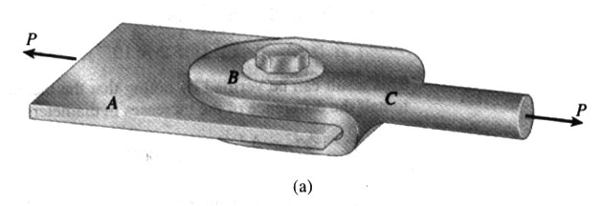
F_{S}
F_{S}
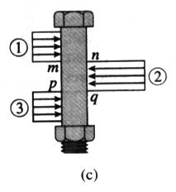
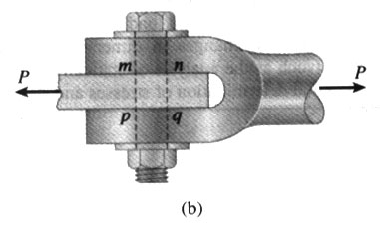
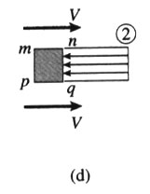
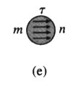图5.23

若挂钩上作用的力P过大，插销可能沿着平行力交界的截面m-n和p-q被剪断，这个截面叫做剪切面。现在用截面法来研究插销在剪切面上的内力。用截面假想地将插销沿剪切面m-n和p-q截开，取中间部分，如图5.23d所示。为保持平衡，在两个剪切面内必然有与外力P大小相等，方向相反且与截面平行的内力存在，这个内力叫做剪力，用F_{S}表元，它是剪切面上分布内力的总和。
由于剪力与剪切面平行，因此其在剪切面上的分布应为切应力。切应力的实际分布情况比较复杂，在工程上，通常假设剪切面上的切应力均匀分布（如图5.23e），于是，连接件的切应力和剪切强度条件分别为
$τ=\frac{F_{S}}{A_{S}}$ （5-18）
$\frac{F_{S}}{A_{S}}≤\left[τ\right]$ （5-19）
式中，A_{S}为剪切面面积；[ τ ]为许用切应力。
剪切强度条件中的许用切应力，其值等于连接件的剪切强度极限τ_{b}除以安全系数。剪切强度极限是在与构件的实际受力情况相似的条件下进行试验，并同样按切应力均匀分布的假设计算出来的。考虑到制造工艺和实际工作条件等因素，在设计规范中，对一些剪切构件的许用剪应力值作了规定。根据实验，一般情况下，材料的许用切应力[ τ ]与许用拉应力[σ]之间有以下的关系：
对塑性材料 [ τ ] ＝ (0.6 ~ 0.8) [σ]
对脆性材料 [ τ ] ＝ (0.8 ~ 1.0) [σ]
利用这一关系，可根据许用拉应力来估计许用切应力之值。
    - 挤压的实用计算
在外力作用下，连接件和被连接的构件之间，必将在接触面上相互压紧，这种现象称为挤压。例如，在铆钉连接中，铆钉与钢板就相互压紧。这就可能把铆钉或钢板的铆钉孔压成局部塑性变形。图5.24就是铆钉孔被压成长圆孔的情况，当然，铆钉也可能被压成扁圆柱。所以应该进行挤压强度计算。
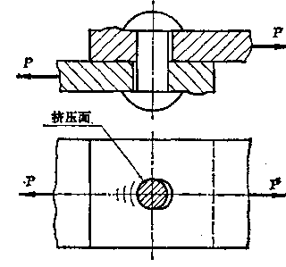
图5-24
在挤压面上，应力分布一般也比较复杂。实用计算中，也是假设在挤压面上应力均匀分布。以P_{b}表示挤压面上传递的力，A_{bs}表示挤压面积，于是连接件的挤压应力σ_{bs}和挤压强度条件分别为
$σ=\frac{P_{b}}{A_{\text{bs}}}$ （5-20）
$\frac{P_{b}}{A_{\text{bs}}}≤\left[σ_{\text{bs}}\right]$ （5-21）
根据实验，许用挤压应力[σ_{bs}]与许用拉应力[σ]有以下的关系：
塑性材料 [σ_{bs} ] = （1.5 ~ 2.5）[σ]
脆性材料 [σ_{bs} ] = （0.9 ~ 1.5）[σ]
如果两个接触构件的材料不同，应以连接中抵抗挤压能力较低的构件来进行挤压强度计算。
当连接件与被连接构件的接触面为平面时，公式中的A_{bs}就是接触面的实际面积。当接触面为圆柱面时(如销钉、铆钉等与钉孔间的接触面)，挤压应力的分布情况略如图5.25a所示，最大应力在圆柱面的中点。实用计算中，以圆孔或圆柱的直径平面面积td (即图5.25b中画阴影线的面积) 除挤压力P_{b}，则所得应力大致上与实际最大应力接近。
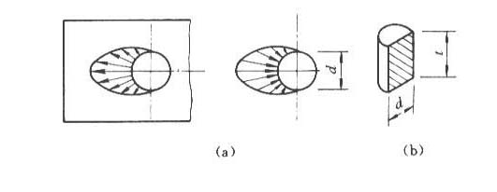
图5.25

例5-11
如图所示电瓶车挂钩由插销连接。插销材料为20钢，[τ ]＝30 MPa，[σ_{bs}] = 100 MPa，直径d = 20 mm。挂钩及被连接的板件的厚度分别为t = 8 mm和1.5 t = 12 mm。牵引力P＝15kN。试校核插销的剪切强度和挤压强度。
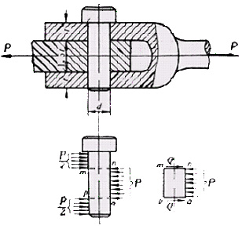
F_{S}
F_{S}
解：(a)校核插销的剪切强度。插销受力如图所示。根据受力情况，插销中段相对于上、下两段，沿m-m和p-q两个面向左错动。所以有m-m和p-q两个剪切面，工程上称之为双剪。由平衡方程容易求出
$F_{S}=\frac{P}{2}$
插销横截面上的剪应力为
$$τ=\frac{F_{S}}{A_{S}}=\frac{\text{15}×{\text{10}}^{3}}{2×\frac{π}{4}×{\text{20}}^{2}}=\text{23}\text{.}\text{9MPa}≺\left[τ\right]$$
故插销满足剪切强度要求。
(b) 校核插销的挤压强度。从图中可以看出，插销的上段和下段受到来自左方的挤压力P作用，中段受到来自右方的挤压力P作用，中段的直径面面积为1.5dt， 小于上段和下段的直径面面积之和2dt，故应校核中段的济压强度。
$$σ_{\text{bs}}=\frac{P_{b}}{A_{\text{bs}}}=\frac{\text{15}×{\text{10}}^{3}}{1\text{.}5×\text{20}×8}=\text{62}\text{.}\text{5MPa}≺\left[σ_{\text{bs}}\right]$$
故插销满足挤压强度要求。

例5-12
车床的传动光杆装有安全联轴器，过载时安全销将先被剪断。已知安全销的平均直径为5mm，材料为45钢，其剪切极限应力为τ_{b}=370MPa，求联轴器所能传递的最大力偶矩M。
M
M
Φ20
轴
套筒
安全销
光杆
M
F_{S}
F_{S}

解：(a)计算安全销被剪断时的最小剪力。如图所示，从插销的受力分析可知，插销剪断
时的剪力为
$$\begin{aligned}\frac{F_{S}}{A_{S}}≻τ_{b} \\ F_{S}≻A_{S}τ_{b}=\frac{π}{4}×5^{2}×\text{370}=7\text{.}\text{265}kN\end{aligned}$$
(b)计算联轴器所能传递的最大力偶矩。
$$M=F_{S}φ=\text{145}\text{Nm}$$

第5章习题
5.1 试求图示各杆的轴力，并指出轴力的最大值。
F
F
(a)
F
2F
(b)

2kN
(c)
2kN
3kN
3kN
(d)
2kN
1kN

习题5.1图

5.2 试画出5.1所示各杆的轴力图。

5.3 图示阶梯形圆截面杆，承受轴向载荷F₁=50 kN与F₂作用，AB与BC段的直径分别为d₁=20 mm和d₂=30 mm ，如欲使AB与BC段横截面上的正应力相同，试求载荷F₂之值。
B
A
F₁
F₂
C
2
1
2
1

习题5.3图

5.4题5.3图所示圆截面杆，已知载荷F₁=200 kN，F₂=100 kN，AB段的直径d₁=40 mm，如欲使AB与BC段横截面上的正应力相同，试求BC段的直径。

5.5 图示木杆，承受轴向载荷F=10 kN作用，杆的横截面面积A=1000 mm²，粘接面的方
位角θ= 45⁰，试计算该截面上的正应力与切应力，并画出应力的方向。
F
F
θ
n
粘接面

习题6.5图

5.6 图示桁架，杆1与杆2的横截面均为圆形，直径分别为d₁=30 mm与d₂=20 mm，两
杆材料相同，许用应力[σ]=160 MPa。该桁架在节点A处承受铅直方向的载荷F = 80kN作用，试校核桁架的强度。
F
A
B
C
30⁰
45⁰
1
2

习题5.6图

5.7 图示桁架，杆1为圆截面钢杆，杆2为方截面木杆，在节点A处承受铅直方向的载
荷F作用，试确定钢杆的直径d与木杆截面的边宽b。已知载荷F=50 kN，钢的许用应力[σ_{S}] =160 MPa，木的许用应力[σ_{W}] =10 MPa。
F
A
B
C
l
45⁰
1
2

习题5.7图

5.8 题5.6所述桁架，试定载荷F的许用值[F]。

5.9图示阶梯形杆AC，F=10 kN，l₁= l₂=400 mm，A₁=2A₂=100 mm²，E=200GPa，试计算杆AC的轴向变形△l。
2F
F
F
l₁
l₂
A
C
B

习题5.9图

5.10 图示桁架，杆1与杆2的横截面面积与材料均相同，在节点A处承受载荷F作用。从试验中测得杆1与杆2的纵向正应变分别为ε₁=4.0×10⁻⁴与ε₂=2.0×10⁻⁴，试确定载荷F及其方位角θ之值。已知：A₁=A₂=200 mm²，E₁=E₂=200 GPa。
F
A
B
C
30⁰
30⁰
1
2
θ
ε₁
ε₂

习题5.10图

5.11 题5.7所述桁架，若杆AB与AC的横截面面积分别为A₁=400 mm²与A₂=8000 mm²，杆AB的长度l=1.5 m，钢与木的弹性模量分别为E_{S}=200 GPa、E_{W}=10 GPa。试计算节点A的水平与铅直位移。

5.12 图示两端固定等截面直杆，横截面的面积为A，承受轴向载荷F作用，试计算杆内横截面上的最大拉应力与最大压应力。
l/3
F
D
F
A
B
C
l/3
l/3

习题5.12图

5.13 图示结构，梁BD为刚体，杆1与杆2用同一种材料制成，横截面面积均为A=300 mm²，许用应力[σ]=160 MPa，载荷F=50 kN，试校核杆的强度。
F
D
B
C
l
a
1
2
a

习题5.13图

5.14 图示桁架，杆1、杆2与个杆3分别用铸铁、铜与钢制成，许用应力分别为[σ₁] =80 MPa，[σ₂] =60 MPa，[σ₃] =120 MPa，弹性模量分别为E₁=160 GPa，E₂=100 GPa，E₃=200 GPa。若载荷F=160 kN，A₁=A₂ =2A₃，试确定各杆的横截面面积。
F
1000
C
30⁰
1
2
3

习题5.14图

5.15图示木榫接头，F=50 kN，试求接头的剪切与挤压应力。

F
F
100
100
100
40
F
F
100

习题5.15图

5.16 图示摇臂，承受载荷F₁与F₂作用，试确定轴销B的直径d。已知载荷F₁=50 kN，F₂=35.4 kN，许用切应力[τ] =100 MPa，许用挤压应力[σ_{bs}] =240 MPa。

45⁰
45⁰
B
A
C
F₁
F₂
80
40
D
D
F_{B}
D-D
d
6
6
10

习题5.16图

5.17 图示接头，承受轴向载荷F作用，试校核接头的强度。已知：载荷F=80 kN，板宽b=80 mm，板厚δ=10 mm，铆钉直径d=16 mm，许用应力[σ]=160 MPa，许用切应力[τ] =120 MPa，许用挤压应力[σ_{bs}] =340 MPa。板件与铆钉的材料相等。
F
F
F
F
b
δ
δ
d

习题5.17图

第6章
圆轴的扭转
6.1 工程中的扭转问题
在第五章中我们已经讨论了杆件受轴向载荷作用时，杆件发生轴向拉伸或压缩变形，杆件的横截面上产生拉或压的轴力，横截面上的点受到轴向的正应力。在这一章中我们将讨论另一类基本变形—扭转变形。当一根直杆受到绕杆的轴线转动的力偶作用时，杆会发生扭曲，即杆的截面发生绕轴线转动的扭转变形。例如当你要拧紧一个木螺丝时(见图3-1a)，你在螺丝批的把手上作用了一个力偶(见图3-1b)，在螺丝批的另一端则受到木螺丝对它的反力偶作用，螺丝批发生扭转变形。
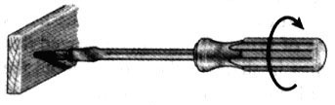
图6.1a
图6.1b

又例如图6.2的掘土机械中的螺旋钻的空心圆轴和图6.3的手枪钻的麻花钻头都发生扭转变形。
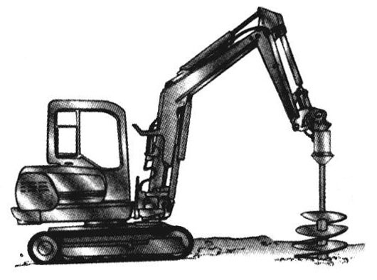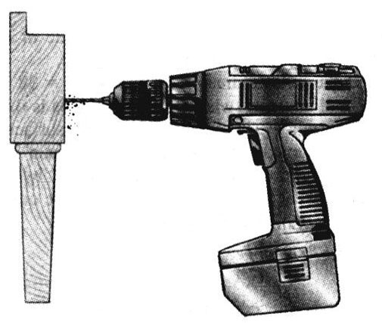
图6.2
图6.3

在工程中有许多轴类构件，截面大多是圆形截面，有些是实心圆轴，也有空心圆轴。当受到绕轴线转动的力偶作用时，截面将绕轴线转动，截面之间发生相对转动，即产生扭转变形，如图6.4所示。
b
a
b’
φb
φb
R
b
b’
r
Mb
Mb
图6.4

本章将主要讨论圆截面等直杆的扭转问题，包括圆轴所受外力偶矩的计算、应用截面法计算内力、推导横截面上点的应力计算公式和扭转变形的计算，并研究圆轴的强度计算和刚度计算。最后简单介绍非圆截面杆的扭转问题。

6.2 外力偶矩、扭矩与扭矩图
6.2.1 外力偶矩
在工程中，圆轴经常用来传递力偶所做的功。例如自行车的车轴，汽车的驱动轴和车床的齿轮轴等。而功的大小取决于作用在轴上力偶的矩和轴的转速。现在来考虑一根用马达驱动的轴，如图6.5所示。
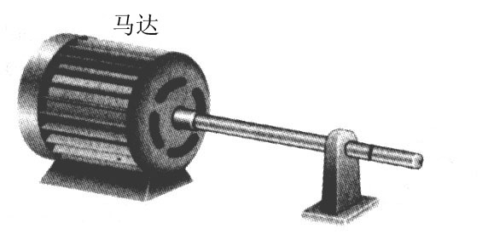
n
M
图6.5

如果轴匀速转动，转速是n(r/m)，传递的力偶矩是M，马达的功率是P(kW)。则轴的转动角速度是
传递力偶的功率与马达的功率相等，即
由此，已知轴的转动速度和输入或输出的功率，就可以换算出作用在轴上的外力偶矩，换算公式是
(6-1)
6.2.2 扭矩
确定了轴上所受的外力偶以后，下面就用截面法来求出轴的内力。
如图6.6a所示的圆轴，两端受到一对大小相等、转向相反的外力偶作用，力偶矩是M，并处于平衡状态。为了求出轴的内力，在轴内的任意一个横截面m-m处将轴切开，分成两个部分，它们的受力分析分别如图6.6b和6.6c所示。截出的两个部分仍然保持平衡状态，所以截面上的内力必定是一个力偶，称之为扭矩。左右两截面上的扭矩是一对作用和反作用力，它们的大小一定相等而转向相反。扭矩的大小和实际转向可以通过两部分的平衡方程得到。
M
(a)
m
m
M

M
T
x
(b)

M
T
x
(c)

x
T
M
(+)
(d)

图6.6

通过平衡方程求得结果的符号如果是正，说明实际扭矩的方向与假设的方向相同。反之，结果的符号如果是负，说明实际扭矩的方向与假设的方向相反。根据实际扭矩的方向可以来定义扭矩的符号：按照右手螺旋法则，如果实际扭矩矢量的方向与扭矩所在截面的外法线方向一致，则定义扭矩的符号为正，反之为负。在图6.6中，不管是左段还是右段，m-m截面上的扭矩符号都为正。
根据以上讨论，当我们在截面上假设一个正的扭矩时，则通过平衡方程求得结果的符号与扭矩的符号是一致的。所以在求扭矩时，一般在截面上总是假设一个正的扭矩，那么由平衡方程求得结果的大小和符号就是扭矩的大小和符号。
6.2.3 扭矩图
求出轴内任意一个截面上的扭矩以后，就可以用图线来表示扭矩与截面位置之间的关系，这个图线称为扭矩图。图6.6d就是轴6.6a的扭矩图。从图中可以看出，在两个集中力偶作用之间的截面上，扭矩是一个常量。
例6-1
一等截面传动轴，转速n=5 rps，主动轮A的输入功率P1=221 kW，从动轮B、C的输出功率分别是P2=148 kW和P3=73 kW。求轴上各截面的扭矩，并画出扭矩图。
C
B
A
M_{B}
M_{A}
1
M_{C}
2

解：(a) 外力偶矩。根据轴的转速和输入与输出功率计算外力偶矩：
(b) 扭矩。在集中力偶MA与MB之间和MB与MC之间的圆轴内，扭矩是常量，分别假设为正的扭矩T1和T2。
T₁
1
M_{A}
T₂
2
M_{C}

由平衡方程可以求得
由结果可知扭矩的符号都为正。
(c) 扭矩图。根据上述结果画出扭矩图
2.32kN.m
7.03kN.m
x
(+)
T

扭矩数值最大值发生在AB段。
注释：若将A轮与B轮相互调换，则轴的左右两段内的扭矩分别是
此时轴的扭矩图如下
(+)
2.32kN.m
4.71kN.m
x
(-)
T

可见轴内的最大扭矩值比原来减小了。

6.3 圆轴的扭转变形
6.3.1 纯扭转
考虑一根等截面圆轴，两端受到一对力偶作用，如图6.7a所示。轴内扭矩是一常量。此时圆轴所发生的扭转变形称为纯扭转。在小变形的条件下，由对称性知，轴的横截面在绕轴线转动的过程中仍保持为平面，它的形状还是圆，半径仍是直线，轴的长度和半径的大小都保持不变。左右两端截面绕轴线相对转过一个角度φ，称为扭转角。假设左端面转过的角度是0，则右端面转过角度就是φ，轴内任一横截面的扭转角用φ (x)表示。
M
M
(a)

dx
x
l
dφ
dx
dx
a
γ_{max}
c
d
d’
T
T
γ_{ρ}
dφ

R
ρ
(b)
(c)
b
c’

图6.7

6.3.2 切应变和扭曲率
在纯扭转的圆轴内用两个横截面截出长度为dx的微段，如图6.7b所示。两截面绕轴线相对转过的角度是dφ，两条母线ad和bc分别倾斜了一个相同的角度。矩形abcd变形成平行四边形abc’d’，ab与ad的夹角从90o减小了一个角度γmax，这个角度的改变称为切应变。在小变形的条件下，由图示的几何关系得到
上式中，dφ/dx表示单位长度上的扭转角，或者表示扭转角沿着轴线的变化率，称为扭曲率，用符号θ表示。即
(6-2)
在纯扭转的情况下，可以用轴两端截面的相对转角φ除以轴的长度l来表示，即
(6-3)
由此可以得到圆轴外表面的切应变的表达式
(6-4)
根据类似的分析可以得到圆轴内部的切应变，见图6.7c所示。在dx的微段内截出半径为ρ的圆柱体，因为半径仍保持直线，所以其表面的切应变是
(6-5)

6.4 圆轴扭转时横截面上的切应力
6.4.1 纯剪切
在小变形的前提下，圆轴扭转时横截面始终保持为平面，而且圆截面的形状、大小不变，半径仍为直线，截面之间的距离也不变。所以在横截面上没有正应力，而切应力与过这点的半径垂直，朝向与截面上的扭矩转向相一致。在图6.8纯扭转的圆轴中取一个微体，它的边长分别是dx、dy和δ。见图6.8b所示。
M
M
(a)
τ

τ’
τ
τ’
δ
γ
dy
(b)
(c)
τ

dx

τ_{max}
R
τ
ρ
(d)
T

图6.8

在微体的左右侧面上各有一个相等的剪力τδdy，它们的方向相反，组成一个力偶，其力偶矩是τδdydx。因为微体处于平衡状态，所以在微体的顶面和底面上必定存在切应力，上下两个面上的剪力必然也要组成一个反力偶，反力偶矩是τ’δdxdy，与上述的力偶相平衡，即
(6-6)
上面的表达式表示微体的两个正交面上如果有切应力的话，则切应力的数值相等，方向与两个正交面的交线垂直，共同指向或共同背离交线。这就是切应力互等定理。上面微体的四个侧面上只有切应力没有正应力，这种应力状态称为纯剪切。
6.4.2 剪切胡克定律
发生纯剪切的微体由原来的正六面体变形成平行六面体，见图6.8c。原来互相正交的棱边由于变形发生了一个角度的改变，就是切应变γ。对于线弹性的材料，切应力与切应变成正比关系，即
(6-7)
表达式中的比例常数G称为切变弹性模量，它与拉压弹性模量E一样是反映材料特性的弹性常数。上面的关系式称为剪切胡克定律。对于各向同性材料，拉压弹性模量E、切变弹性模量G和泊松比μ之间存在如下关系：
(6-8)
由式6-5和式6-7可以得到
(6-9)
由此可见，圆截面上点的切应力分布与该点的半径成正比，如图6.8d所示。显然，截面上最大切应力位于圆截面的外边缘上，其大小是：
(6-10)
由切应力互等定理可知，圆轴的纵向截面上只有切应力，分布如图6.9所示。
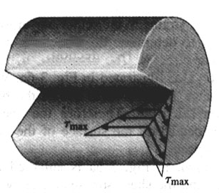
T
图6.9

6.4.3 扭转的切应力公式
在知道了圆截面上的切应力分布后，现在来分析切应力与扭矩之间的关系。见图6.10。
τ_{ρ}
dA
ρ
O
T

图6.10

在半径为ρ的圆周处取一个微面积dA，上面作用微剪力τ_{ρ}dA，它对圆心O的微力矩是ρτ_{ρ}dA，所有这些微力矩的和等于截面上的扭矩，即
将公式(6-9)代入上式得
令上式中的积分为I_{P}，它仅与截面的几何尺寸有关，称为极惯性矩，即
(6-11)
由此可以得到
(6-12)
把上式代入到(6-9)式中，就得到切应力计算公式
(6-13)
显然，横截面上的最大切应力是：
式中，I_{P}/R项也是一个仅与截面有关的量，称为抗扭截面系数，用W_{t}表示，即
(6-14)
所以，最大切应力计算公式又可以写成：
$τ_{\text{max}}=\frac{T}{W_{t}}$ (6-15)
6.4.4 极惯性矩和抗扭截面系数的计算
直接用积分就可以求出圆截面的极惯性矩和抗扭截面系数。见图6.11。
dA
ρ
O
dρ
dθ
D

图6.10

取微面积dA=ρdθdρ，代入到式(6-11)中，得到极惯性矩，即
(6-16)
把上式代入到式(6-14)中得到抗扭截面系数：
(6-17)
如果是空心圆截面，如图6.11所示。
图6.11

O
D
d

用相同的的方法可以求出极惯性矩和抗扭截面系数：
(6-17)
和
(6-18)
其中，α是内径与外径之比，即
空心圆截面上的切应力分布如图6.12所示。
O
D
d
τ_{max}
τ_{min}
T

图6.12
例6-2
一端固定的阶梯圆轴，受到外力偶M₁和M₂的作用，M₁=1800 N.m，M₂=1200 N.m。求固定端截面上ρ=25 mm处的切应力，以及轴内的最大切应力。
M₁
M₂
φ 50
φ 75

解：(a) 画扭矩图。用截面法求阶梯圆轴的内力并画出扭矩图。
3000N.m
T
x
(-)
1200N.m

(b) 固定端截面上指定点的切应力。
(c) 最大切应力。分别求出粗段和细段内的最大切应力
比较后得到圆轴内的最大切应力发生在细段内。
注释：直径对切应力的影响比扭矩对切应力的影响要大，所以在阶梯圆轴的扭转变形中，直径较小的截面上往往发生较大的切应力。

6.5 圆轴扭转的强度设计和刚度设计
6.5.1 圆轴的扭转失效
通过扭转试验发现，不同材料的圆轴在扭转破坏时，断口的形状也不一样。塑性材料在扭转时，当外力偶矩逐渐增大时，材料首先屈服，这时在圆试件的表面出现纵向和横向的滑移线，横截面上的最大切应力称为扭转屈服应力。当外力偶矩增大到某个数值时，试件就在某一横截面处发生剪断，如图6.12a所示，这时破坏截面上的最大切应力称为扭转强度极限。而当脆性材料在扭转时，扭转变形很小，没有明显的屈服阶段，最后发生约45º的螺旋面的断裂破坏，如图6.12b所示。扭转的屈服应力和强度极限称为扭转的极限应力，用τ_{u}表示。
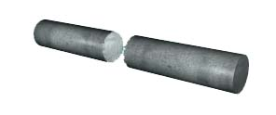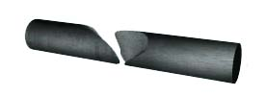
图6.12
(a)
(b)
6.5.2 强度条件和强度计算
从扭转试验得到了扭转的极限应力，再考虑一定的安全裕度，即将扭转极限应力除以一个安全系数，就得到扭转的许用切应力：
(6-19)
这个许用切应力是扭转的设计应力，即圆轴内的最大切应力不能超过许用切应力。
对于等截面圆轴，各个截面的抗扭截面系数相等，所以圆轴的最大切应力将发生在扭矩数值最大的截面上，强度条件就是
$τ_{\text{max}}=\frac{T_{\text{max}}}{W_{t}}≤[τ]$ (6-20)
而对于变截面圆轴，则要综合考虑扭矩的数值和抗扭截面系数，所以强度条件是
$τ_{\text{max}}={\left|\frac{T}{W_{t}}\right|}_{\text{max}}≤[τ]$ (6-21)
例6-3
驾驶盘的直径φ=520 mm，加在盘上的平行力P=300 N，盘下面的竖轴的材料许用切应力[τ]=60 MPa；(1)当竖轴为实心轴时，设计轴的直径；(2)采用空心轴，且α=0.8，设计内外直径；(3)比较实心轴和空心轴的重量比。
解：(a) 外力偶和内力：作用在驾驶盘上的外力偶与竖轴内的扭矩相等
(b) 设计实心竖轴的直径。
(c) 设计空心竖轴的直径。
(d) 实心轴与空心轴的重量之比：等于横截面面积之比。
注释：在强度相等的条件下，实心轴的重量约是空心轴的2倍。所以在工程上，经常使用空心圆轴。
6.5.3 刚度条件和刚度计算
在纯扭转的等截面圆轴中，从扭曲率的公式(6-12)可以得到
它表示圆轴中相距dx的两个横截面之间的相对转角，所以长为l的两个端截面之间的扭转角可以积分上式得到：
(6-12)
因为在纯扭转中，扭矩T和扭转刚度GI_{P}是常量，所以上式可以简化成
(6-13)
如果是阶梯形圆轴并且扭矩是分段常量，则式(6-12)的积分可以写成分段求和的形式，即圆轴两端面之间的扭转角是
(6-14)
在应用上式计算扭转角时是要注意扭矩的符号。
在工程上，对于发生扭转变形的圆轴，除了要考虑圆轴不发生破坏的强度条件之外，还要注意扭转变形问题，这样才能满足工程机械的精度等工程要求。所以用扭曲率作为衡量扭转变形的程度，它不能超过规定的许用值，即要满足扭转变形的刚度条件。
对于扭矩是常量的等截面圆轴，扭曲率最大值一定发生在扭矩最大的截面处，所以，刚度条件可以写成
(6-15)
上式中，扭曲率的单位是rad/m。如果使用º/m单位，则上式可以写成
(6-16)
对于扭矩是分段常量的阶梯形截面圆轴，其刚度条件是
(6-17)
或者写成
(6-18)
例6-5
某机器的传动轴如图所示，传动轴的转速n=300 rpm，主动轮输入功率P₁=367 kW，三个从动轮的输出功率分别是：P₂=P₃=110 kW，P₄=147 kW。已知[τ]=40 MPa，[θ]=0.3 º/m，G=80 GPa，试设计轴的直径。
M₃
M₂
M₁
M₄

解：(a) 外力偶矩。根据轴的转速和输入与输出功率计算外力偶矩：
(b) 画扭矩图。用截面法求传动轴的内力并画出扭矩图。
x
T
3.49kN.m
(-)
(+)
6.98kN.m
4.69kN.m

从扭矩图中可以得到传动轴内的最大的扭矩值是
(c) 由扭转的强度条件来决定轴的直径。
(d) 由扭转的刚度条件来决定轴的直径。
(e) 要同时满足强度和刚度条件，应选择(c)和(d)中较大直径者，即

例6-6
图示一根二端固定的阶梯形圆轴，在截面突变处受一外力偶矩M的作用，若d₁=2d₂，材料的剪切弹性模量是G，求固定端的反力偶矩，并画出圆轴的扭矩图。
a
d₁
M
d₂
2a
C
A
B

M_{A}
M
C
A
B
M_{B}
解：(a) 受力分析。假设A、B两端的约束力偶为M_{A}和M_{B}，根据平衡条件可列一个平衡方程，

$$\sum{M_{x}=0： M_{A}+M_{B}−M=0}$$
未知的约束力偶有二个，独立的平衡方程只有一个，所以本题是一次静不定问题。
(b) 扭矩。用截面法求出AC段和CB段内的扭矩
(c) 变形谐调条件。圆轴的两端固定，所以A、B截面的相对转角等于零。
(d) 分别算出A、C截面和C、B截面的相对转角。
(e) 补充方程。把上二式代入到变形谐调条件中去就得到补充方程。
(f) 解方程组。联立补充方程和平衡方程解得
$$M_{A}=\frac{\text{32}}{\text{33}}M\text{ , }M_{B}=\frac{1}{\text{33}}M$$
(g) 画扭矩图。
(e) 补充方程。把上二式代入到变形谐调条件中去就得到补充方程。
(f) 解方程组。联立补充方程和平衡方程解得
$$M_{A}=\frac{\text{32}}{\text{33}}M\text{ , }M_{B}=\frac{1}{\text{33}}M$$
T
x
(+)
32M/33
M/33
(-)

6.6 非圆截面轴扭转简介
前面讨论圆轴扭转变形时，圆轴的横截面保持为平面。如果扭转变形轴的横截面不是圆，则在发生扭转变形时，横截面就不再保持为平面。
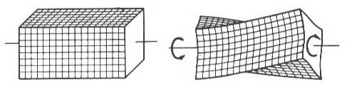
(a)
(b)
图6.12

图6.12a是一根矩形截面杆，侧面上画着横向线和纵向线，横向线代表横截面。当发生扭转变形时，如图6.12b所示，可以发现横向线变成了曲线，这说明横截面已不再是平面了。这时横截面上的切应力计算和杆件的扭转变形计算就不能使用前面的公式。非圆截面杆件的扭转在弹性力学中讨论，这里不再作进一步的介绍。
第6章习题
内力、应力和截面法
下面习题中，杆件的变形与其几何尺寸相比是一个微小量，在受力分析和列平衡方程时，可以使用原始尺寸进行分析和计算。
6.1试求图示各轴的扭矩，并指出最大扭矩值。
M
M
(a)
a
a
2kNm
(c)
500
500
500
1kNm
1kNm
2kNm
M
2M
(b)
a
a

1kNm
(d)
300
300
300
2kNm
3kNm

习题6.1图
6.2试画题6.1所示各轴的扭矩图。
6.3某传动轴，转速n=300 r/min(转/分），轮1为主动轮，输入的功率P₁=50 kW，轮2、轮3与轮4为从动轮，输出功率分别为P₂=10 kW，P₃=P₄=20 kW。
(1) 试画轴的扭矩图，并求轴的最大扭矩。
(2) 若将轮1与论3的位置对调，轴的最大扭矩变为何值，对轴的受力是否有利。
800
800
800
1
4
3
2
P₄
P₃
P₂
P₁

习题6.3图
6.4 图示空心圆截面轴，外径D=40 mm，内径d=20 mm，扭矩T=1 kNm，试计算A点处(ρ_{A}=15 mm)的扭转切应力τ_{A}，以及横截面上的最大与最小扭转切应力。
A
ρ_{A}

习题6.4图
6.5图示圆截面轴，AB与BC段的直径分别为d₁与d₂，且d₁=4d₂/3，试求轴内的最大切应力与截面C的转角，并画出轴表面母线的位移情况，材料的切变模量为G。
M
l
l
M
A
C
B

习题6.5图
6.6题9-16所述轴，若扭力偶矩M=1 kNm，许用切应力[τ] =80 MPa，单位长度的许用扭转角[θ]=0.5 ⁰/m，切变模量G=80 GPa，试确定轴径。
6.7图示两端固定的圆截面轴，直径为d，材料的切变模量为G，截面B的转角为φ_{B}，试求所加扭力偶矩M之值。
M
a
2a
A
C
B

习题6.7图

第7章
梁的弯曲内力
7.1 工程中的弯曲问题
弯曲是工程实际中最常见的一种基本变形。如图7—1a所示的桥式吊车梁，图7—2a所示的车轴，它们在各自的载荷作用下，其轴线将由原来的直
线弯成曲线，此种变形称为弯曲。以弯曲变形为主的杆件通常称为梁。

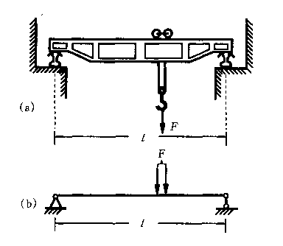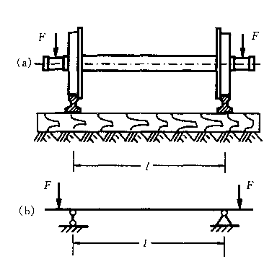
图7—1
图7—2

工程实际中，绝大部分梁的横截面至少有一根对称轴，全梁至少有一个纵向对称面。使杆件产生弯曲变形的外力一定垂直于杆轴线，若这样的外力又均作用在梁的某个纵向对称面内（如图7—3所示），则梁的轴线将弯成位于此对称面内的一条平面曲线，此种弯曲称为对称弯曲。
图7—3
纵向对称面
对称轴
轴线
q
p
m

7.2 梁的计算简图
在计算梁的强度及刚度时，必须针对所研究问题的主要矛盾，对梁所受的实际约束及载荷进行简化，从而得到便于进行定量分析的梁的计算简图
7.2.1 载荷的简化
一般可将载荷简化为两种形式。当载荷的作用范围很小时，可将其简化为集中载荷（如图7—3中的集中力P、集中力偶m）。若载荷连续作用于梁上，则可将其简化为分布载荷（如水作用于水坝坝体上的作用力），呈均匀分布的载荷称均布载荷（如图7—3中的均布载荷q）。如图7-1a中的吊车大梁，若考虑大梁自身重量对梁强度及刚度的影响，则可将梁自身重量简化为作用于全梁上的均布载荷。分布于单位长度上的载荷大小，称为载荷集度，通常以q表示。国际单位制中，集度单位为N/m，或KN/m。
7.2.2 实际约束的简化
根据构件所受实际约束方式，可将约束简化为下列几种形式：
a 滑动铰支座
这种支座只在支承处限定梁沿垂直于支座平面方向的位移，因此，只产生一个垂直于支座平面的约束力（图7—4a）。桥梁中的滚轴支座、机械中的短滑动轴承及滚动轴承都可简化为滑动铰支座。
b 固定铰支座
这种支座在支承处限定梁沿任何方向的位移，因此，可用两个分力表示相应的约束力（图7—4b）。桥梁下的固定支座、机械中的止推轴承可简化为固定铰支座。
C 固定端
这种约束既限定梁端的线位移，也限定其角位移，因此，相应的约束力有三个：两个约束分力，一个约束力偶（图7—4c）。水坝的下端约束、机械中的止推长轴承均可简化为固定端。
图7—4
F_{x}
F_{y}
F_{y}
F_{y}
F_{x}
M
或
(a)
(c)
(b)

7.2.3 梁的类型
如约束反力全部可以根据平衡方程直接确定，这样的梁称为静定梁。根据约束的类型及其所处位置，可将静定梁分为三种基本类型：
a．简支梁 一端为固定铰支座，另一端为滑动铰支座的梁。如图7—1b
b．外伸梁 简支梁的一端或两端外伸。如图7—2b
c．悬臂梁 一端固定而另一端自由的梁。如图7－5
图7—5
q

7.3 剪力与弯矩
梁上的载荷及约束力确定后，即可利用截面法分析梁的内力了，进而为计算梁的强度及刚度做好准备。
以图7—5为例，用截面法分析C处截面的内力：
首先依据平衡条件确定约束力。因该梁结构及所受载荷对称，故可直接求出约束力 $R_{A}=R_{B}=\text{10}\text{KN}$
Ｒ_{A}
A
１m
q=20Ｎ/mm
B
C
图7—5
Ｒ_{B}
0.2m

以一假想平面在C处将梁截开，选其中一部分（左段）为研究对象，分析AC段受力（如图7－6）。AC段上作用着均布载荷q、约束力R_{A}这样的外载荷、及C截面的内力（BC段对AC段的作用力）。由平衡条件$\sum{F_{Y}=0}$
可知，C截面上一定存在沿铅垂方向的内力，这种与截面平行的内力称为剪力，以Q表示。剪力的大小及实际方向由平衡方程确定：
$$\sum{F_{Y}=R_{A}−q⋅\text{AC}−Q=0}$$
$Q=\text{10}－\text{20}×0\text{.}2=6(\text{KN})$ （C截面上剪力的实际方向向下）
又由平衡条件$\sum{m_{C}(F)=0}$可知，C截面上一定存在另一个内力分量，即力偶。此力偶的作用面位于梁的对称面，其矢量垂直于梁的轴线，此内力分量称为弯矩，以M表示。弯矩的大小及实际方向由平衡方程确定：
$\sum{m_{C}(F)=M−R_{A}⋅\text{AC}+\frac{q}{2}⋅{\text{AC}}^{2}=}0$
注：一般将所求截面的形心作为力矩平衡方程的矩心
$M=\text{10}×0\text{.}2−\frac{\text{20}}{2}×0\text{.}2^{2}=1\text{.}6(\text{KNm})$ （C截面弯矩的实际方向为逆时针）
A
Q
Ｒ_{A}
q
C
M

图7—6

在上面以截面法计算弯曲内力的过程中，我们选取了左段作为研究对象，所求得的剪力与弯矩是C处左截面上的弯曲内力。试分析，若选取右段作为研究对象，所求得的弯曲内力则为C处右截面的内力，而左、右截面上剪力、弯矩的方向一定是相反的（因其为作用力与反作用力的关系），如图7—7所示。

图7—7

因此，有必要对弯曲内力的符号做如下规定：有使研究段产生顺时针旋转趋势的剪力为正，反之为负；使保留段产生下凸变形的弯矩为正，反之为负。如图7—8所示。
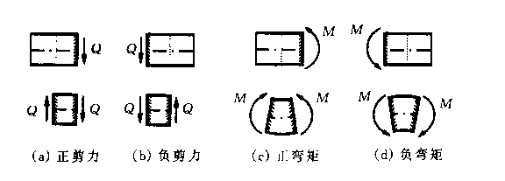
图7—8

这样，当采用截面法计算弯曲内力时，以一个假想平面将梁截开后，无论选择哪一段作为研究对象，所计算出的同一位置截面的内力就会具有相同的符号。
综上所述，可将计算弯曲内力的方法概括如下：
- 在需要计算内力的截面处，以一个假想的平面将梁切开，选其中一段为研究对象（一般选择载荷较少的部分为研究对象，以便于计算）
- 对研究对象进行受力分析，此时，一般按正方向画出剪力与弯矩。
- 由平衡方程$\sum{F_{Y}=0}$计算剪力Q
- 以所切截面形心为矩心，由平衡方程$\sum{m_{C}(F)=0}$计算弯矩。

7.4 剪力方程与弯矩方程、剪力图与弯矩图
梁横截面上的剪力与弯矩是随截面的位置而变化的。在计算梁的强度及刚度时，必须了解剪力及弯矩沿梁轴线的变化规律，从而找出最大剪力与最大弯矩的数值及其所在的截面位置。
因此，我们沿梁轴方向选取坐标x，以此表示各横截面的位置，建立梁内各横截面的剪力、弯矩与x的函数关系，即
$Q=Q(x)$，
$M=M(x)$。
上述关系式分别称为剪力方程和弯矩方程，此方程从数学角度精确地给出了弯曲内力沿梁轴线的变化规律。
若以x为横坐标，以Q或M为纵坐标，将剪力、弯矩方程所对应的图线绘出来，即可得到剪力图与弯矩图，这可使我们更直观地了解梁各横截面的内力变化规律。

例7—1．一悬臂梁AB（图7—9a），右端固定，左端受集中力P作用。作此梁的剪力图及弯矩图。
解：
(b)
A
B
P
x
L
x
A
Q
P
O
M（x）
P
Q
x
M
x
PL
(c)
(d)
(a)
图7—9
（1）列剪力方程与弯矩方程
以A为坐标原点，在距原点x处将梁截开，取左段梁为研究对象，其受力分析如图7—9b
由平衡方程求x截面的剪力与弯矩
$\sum{F_{Y}=−Q−P=0}$ ，$Q=−P$
$\sum{m_{O}=\text{Px}+M=0}$，$M=−\text{Px}$
因截面的位置是任意的，故式中的X是一个变量。以上两式即为AB梁的剪力方程与弯矩方程。
（2）依据剪力方程与弯矩方程作出剪力图与弯矩图
由剪力方程可知，梁各截面的剪力不随截面的位置而变，因此剪力图为一条水平直线。如图7—9c
由弯矩方程可知，弯矩是x的一次函数，故弯矩图为一条斜直线（两点确定一线，x=0时，M=0；x=L时，M=-PL）。 如图7—9d
由于在剪力图与弯矩图中的坐标比较明确，故习惯上往往不再将坐标轴画出。
例7—2．一简支梁AB受集度为q的均布载荷作用（图7—10a）。作此梁的剪力图与弯矩图。
ql²/8
Ｒ_{A}
Ｒ_{A}
A
l
q
B
Ｒ_{B}
x
A
Q
q
o
M
x
ql/2
ql/2
（b）
（c）
（d）
（a）
图7—10
解：
- 求支座反力
$R_{A}=R_{B}=\frac{1}{2}\text{ql}$
- 列剪力方程与弯矩方程
在距A点x处截取左段梁为研究对象，其受力如图7—10b。由平衡方程
$$\sum{F_{Y}=R_{A}−\text{qx}−Q=0}$$
得 $Q=R_{A}−\text{qx}=\frac{\text{ql}}{2}−\text{qx}$
由 $\sum{m_{o}=−R_{A}x+\text{qx}⋅\frac{x}{2}+M=0}$
得 $M=R_{A}x−\text{qx}⋅\frac{x}{2}=\frac{\text{ql}}{2}x−\frac{q}{2}x^{2}$
（3）画剪力图与弯矩图
由剪力方程可知剪力图为一斜直线。（两点确定一线：x=0时，Q=ql/2；x=l时，Q=-ql/2）如图7—10c
由弯矩方程可知弯矩图为一抛物线： 抛物线上凸；在x=l/2处，弯矩有极值，M_{max}=ql²/8；x=0及x=l时，M=0。如图7—10d
由剪力图及弯矩图可见，在靠近两支座的横截面上剪力的绝对值最大。在梁的中点截面上，剪力为零，而弯矩最大。
例7—3．图7—11a所示简支梁，在截面C处受集中力P作用，试作梁的剪力图与弯矩图。
解：
- 计算支反力

由平衡方程
B
Ｒ_{B}
x₂
Q₂
M₂
图7—11
b
Ｒ_{A}
A
l
P
B
C
Ｒ_{B}
x₁
x₂
a
(a)
A
Ｒ_{A}
x₁
Q₁
M₁
ap/l
bp/l
Pab/l
(b)
(c)
(d)
(e)
$\sum{m_{A}=0}$ 和 $\sum{m_{B}=0}$
分别求得：
$R_{A}=\frac{\text{bP}}{l}$ ，$R_{B}=\frac{\text{aP}}{l}$
- 建立剪力方程与弯矩方程
由于C处有集中力P作用，故AC和BC两段梁的剪力方程和弯矩方程不同，必须分别列出。
AC段：
以A为原点，在距A点X₁处截取左段梁作为研究对象，其受力如图7—11b所示。根据平衡条件分别得：
$Q_{1}=R_{A}=\frac{\text{bP}}{l}$
$$(0<x_{1}<a)$$
$M_{1}=R_{A}x_{1}=\frac{\text{bP}}{l}x_{1}$
$$(0≤x_{1}≤a)$$
BC段：
为计算简便，以B为原点，在距B点X₂处截取梁的右段作为研究对象，其受力如图7—11c所示。根据平衡条件分别得：
$Q_{2}=−R_{B}=−\frac{\text{aP}}{l}$ ， $(0<x_{2}<b)$
$M_{2}=R_{B}x_{2}=\frac{\text{aP}}{l}x_{2}$ ， $(0≤x_{2}≤b)$
- 画剪力图与弯矩图
根据AC、BC两段各自的剪力方程与弯矩方程，分别画出AC、BC两段梁的剪力图与弯矩图。图7—11d、7—11e
可以看出，截面C的弯矩最大。如果a＞b，则BC段的剪力的绝对值最大。
从剪力图与弯矩图可以看出，在集中力作用处，其左、右两侧横截面上的弯矩相同，而剪力则发生突变，突变量等于该集中力之值。
例7—4．图7—12a所示简支梁，在截面C处受到矩为m的集中力偶作用，试作梁的剪力图与弯矩图。
解：
- 计算支反力
(c)
b
Ｒ_{A}
A
l
m
B
C
Ｒ_{B}
x₁
x₂
a
(a)
ma/l
mb/l
m/l
(b)
图7—12
由平衡方程$\sum{m_{A}=0}$ 与 $\sum{F_{Y}=0}$
分别求得：
$R_{A}=\frac{m}{l}$ ，$R_{B}=\frac{m}{l}$
- 建立剪力方程与弯矩方程
分别于C—与C⁺处将梁截开，分别取左段与右段为研究对象，并分别以Q₁ 、M₁和Q₂、M₂代表它们各自的内力，可求得：
$Q_{1}=−R_{A}=−\frac{m}{l}$
$$(0<x_{1}≤a)$$
A
Ｒ_{A}
x₁
Q₁
M₁
$$M_{1}=−R_{A}x_{1}=−\frac{m}{l}x_{1}$$
$$(0≤x_{1}<a)$$
B
Ｒ_{B}
x₂
Q₂
M₂
m
$$Q_{2}=−R_{B}=−\frac{m}{l}$$
$$(0<x_{2}≤b)$$
$M_{2}=−m+R_{B}x_{2}=m(\frac{x_{2}}{l}−1)$， $(0≤x_{2}<b)$
- 画剪力图与弯矩图
根据剪力方程及弯矩方程，可作出如图7—12b、c所示的剪力图与弯矩图。
由内力图可以看出，在集中力偶作用处，其左右两侧横截面上的剪力相
同，但弯矩则发生突变，突变量等于该集中力偶之矩。

7.5 载荷集度、剪力、弯矩之间的微分关系
观察例7—5a图，因该梁的载荷特征，其内力方程需分三段列出，即其内力方程共有6个。对于这种内力方程较多的梁，依据内力方程作剪力与弯矩图，则是项较烦琐的工作。因此，我们试图分析剪力、弯矩与载荷集度之间是否存在某种数学关系，以便据此找到剪力、弯矩图的某些规律，从而快速、简便地画出剪力、弯矩图。
7.5.1 剪力、弯矩与载荷集度间的微分关系
图7—13a所示梁，受分布载荷q=q（x）作用。为了寻找剪力、弯矩沿梁轴的变化情况，我们选梁的左端为坐标原点，用距离原点分别为x、x+dx的两个横截面m-m、n-n从梁中切取一微段进行分析，其受力如图7—13b。
q（x）
m
A
x+dx
x
（a）
B
m
n
n
x
c
Q+dQ
Q
q
dx
M
（b）
M+dM
图7—13

设微段的m-m截面上的内力为Q、M，n-n截面上的内力则应为Q+dQ、M+dM。此外，微段上还作用着分布载荷（dx上作用的分布载荷可视为均布）
由平衡方程 $\sum{F_{Y}=Q+\text{qdx}−(Q+\text{dQ})=0}$，
得：$\frac{\text{dQ}}{\text{dx}}=q$ …………（1）
由平衡方程 $\sum{m_{C}}=M+\text{dM}−\text{qdx}⋅\frac{\text{dx}}{2}−\text{Qdx}−M=0$ （略去其中的高阶微量$\text{qdx}⋅\frac{\text{dx}}{2}$）
得：$\frac{\text{dM}}{\text{dx}}=Q$ …………（2）
由（1）、（2）两式又可得：$\frac{d^{2}M}{{\text{dx}}^{2}}=q$ ………… （3）
以上三式即为剪力、弯矩与载荷集度之间的微分关系式。
7.5.2 Q、M、q间微分关系在绘制剪力、弯矩图中的应用
依据上面所推出的Q、M、q之间的微分关系，加之例7—3、例7—4所给出的结论，我们可以总结出在几种载荷作用下剪力图、弯矩图的固有规律、特征，以帮助我们快速作出弯曲内力图。
表7—1 在几种载荷下Q图与M图的特征

梁上载荷  情况 | 无载荷  q=0 |  | 均布载荷  q  q |  | 集中力  P  c | 集中力偶  c  m
Q图  特征 | 水平直线 |  | 上倾斜直线 | 下倾斜直线 | 在C截面有突变  P  c | 在C截面无变化  c
Q图  特征 | Q>０ | Q<0 | q>0 | q<0 | 在C截面有突变  P  c | 在C截面无变化  c
M图  特征 | 上倾斜  直线 | 下倾斜  直线 | 下凸  抛物线 | 上凸  抛物线 | 在C截面有转折角 | 在C截面有突变
M图  特征 |  |  |  |  | c | c  m
M图  特征 |  |  | Q=0处，M有极植 |  | c | c  m

例7—5．图示外伸梁，集中力F=10KN，均布载荷集度q=10N/cm，试利用剪力、弯矩与载荷集度的微分关系绘制出梁的剪力图、弯矩图。
分析：（1）对此外伸梁，在求内力前，只需求出A点支反力。（2）梁上A、C、D三点处作用着集中力（A、D两点处作用着支座约束力），故剪力在该三点处发生突变,而该处的弯矩无突变。（3）AC、CD两段上没有均布载荷作用（q=0），故该两段梁的剪力图为水平直线，所以，只需用截面法分别求出AC、CD段上某一个截面的剪力即可画出两段梁的剪力图。而AC、CD两段梁的弯矩图为斜直线，欲确定一斜直线，则需确定两个点，所以，需用截面法分别求出两段梁上某两个截面的弯矩。（4）BD段上有均布载荷作用（q<0），故该段剪力图为一斜直线，需求出BD段上某两个截面上的剪力。而BD段的弯矩图为一上凸的抛物线，所以，首先需求出B、D截面的弯矩，再根据Q=0处，M有极值，来确定抛物线的极值点。

R
1m
q
F
1m
1m
A
B
C
D
图7—14a
A⁺

B⁻

C⁺

D⁺

解：
- 求A处约束力
由 $\sum{m_{D}=R⋅2−F⋅1+q⋅\frac{1}{2}=0}$ 得 R=4.75 （KN）
（2）用截面法，求各段梁关键截面的内力

段 | AC | CD | BD
横截面 | A⁺ | C⁺ | B⁻ | D⁺
Q | 4.75(KN) | -5.25(KN) | 0 | 1(KN)

段 | AC |  | CD |  | BD
横截面 | A⁺ | C | C | D | B⁻ | D
M | 0 | 4.75(KNm) | 4.75(KNm) | -0.5(KNm) | 0 | -0.5(KNm)

(3) 由关键点画剪力图与弯矩图(如图7—14b)
1KN
5.25KN
4.75KN
4.75KNm
-0.5KNm
图7—14 b

例7—6 图7—15a所示悬臂梁，在其BC段作用有均布载荷q，自由端作用一个P=qa/2的集中力，试作梁的剪力图与弯矩图。
分析：
（1）此梁为悬臂梁，可以不求约束力。（2）根据该梁受力特点，内力图需分AB、BC两段考虑。（3）AB段上无均布载荷作用，剪力图为水平直线，弯矩图为斜直线，我们可以选A⁺、B为关键点，用截面法分别求出A⁺截面的剪力、弯矩及B截面的弯矩。（4）BC段有向下作用的均布载荷，其剪力图为斜直线，弯矩图为上凸的抛物线。我们需求出B、C两截面的剪力及弯矩。另需确定该段上剪力为零之点所在位置，依此确定弯矩极值点所在位置，并求出弯矩的极值。
解：
（1）用截面法计算AB、BC段关键截面的剪力、弯矩值

段 | AB | BC
横截面 | A⁺ | B | C⁻
Q | qa/2 | qa/2 | -3qa/2

段 | AB |  | BC
横截面 | A⁺ | B | B | C⁻ | D：Q=0时，x_{D}=3a/2
M | 0 | qa²/2 | qa²/2 | -qa²/2 | 5qa²/8

（2）画剪力图、弯矩图。如图7—15b、c

图7—15
(c)
x_{D}
P=qa/2

a

B

q

A

C

D

2a

x_{D}
qa/2

D

3qa/2

qa²/2

5qa²/8

qa²/2

(b)
(a)

例7—7．试作出图7—16a所示外伸梁的剪力图与弯矩图。
分析：
（1）对此外伸梁的内力，需分CA、AB两段进行分析。（2）在关键点A处，作用着集中力与集中力偶，故该处的剪力及弯矩均有突变。（3）CA段上没有均布载荷，故该段梁的剪力图为水平直线，可依截面法求C⁺处的剪力。该段梁的弯矩图为斜直线，我们选择C⁺、A⁻两截面，求出该两处的弯矩。（4）AB段上作用着向下的均布载荷，该段梁的剪力图为斜直线，故我们依截面法求出A⁺、B⁻截面的剪力。而该段梁的弯矩图为上凸抛物线，故需求出A⁺、B⁻处的弯矩，并需确定弯矩极值及其所在位置。
解：
- 求支反力
由 $\sum{m_{A}=\text{20}×1−\text{40}+R_{B}⋅4−\text{10}×4×2=0}$
得 $R_{B}=\text{25}\text{KN}$
由 $\sum{F_{Y}=−\text{20}+R_{A}+R_{B}−\text{10}×4=0}$
得 $R_{A}=\text{35}\text{KN}$
（2） 用截面法计算CA、AB两段上关键截面的剪力与弯矩

段 | AC | AB
横截面 | C⁺ | A⁺ | B⁻
Q | -20KN | 15KN | -25KN

段 | AC |  | AB
横截面 | C⁺ | A⁻ | A⁺ | B⁻ | D（剪力为零的截面）
M | 0 | -20KNm | 20KNm | 0 | 31.5KNm(弯矩极值)

（3） 画剪力图与弯矩图。如图7—16b、c所示

Ｒ_{B}
A
m=40KNm

20KN

1m

4m

q=10KN/m

B
C
(a)
Ｒ_{A}

25KN
15KN
20KN
2.5m
20KNm
20KNm
31.25KNm
图7—16
(b)
(c)

例7—8．试作出图7—17a所示简支梁的剪力图与弯矩图。
分析：（1）该梁的结构及所受的载荷均是对称的，这种情况下，内力图一般也是对称的。（2）关键点C处没有集中力及集中力偶，故C点处剪力及弯矩均无突变。（3）AC、BC段，剪力图分别为下倾斜直线和上倾斜直线；弯矩图分别为上凸抛物线和下凸抛物线。
解：
图7—17a
A
a/2

q

q

a/2

B
C
Ｒ_{A}
Ｒ_{B}
（1）求支反力：
由平衡条件求出 $R_{A}=R_{B}={\text{qa}}/4$
（2）用截面法计算AC、BC两段梁上关键截面的剪力及弯矩

段 | AC |  | BC
横截面 | A⁺ | C | C | B⁻
Q | qa/4 | -qa/4 | -qa/4 | qa/4

段 | AC |  |  | BC
横截面 | A⁺ | C | D(Q=0) | C | B⁻ | E(Q=0)
M | 0 | 0 | qa²/32 | 0 | 0 | qa²/32

（3） 画剪力、弯矩图。如图7—17b、c所示
(b)
ql²/32

ql/4

a/4

ql/4

ql/4

D

E

a/4

ql²/32

图7—17
(C)

习题
7—1.试计算图示各梁指定截面的剪力与弯矩
F

A

C

B

l/2

l/2

（a）

（c）

l/2

l/2

q

A

C

B

A
（b）

B
C
l/2
l/2
M

a

（d）

B

C

A

b

F

7—2.试建立图示各梁的剪力与弯矩方程,并画剪力与弯矩图。
X₁

L/2

（a）

B

C

A

F

L/2

X₂

X

q

l

ql/4

（b）

7—3.图示简支梁，载荷F可按四种方式作用于梁上，试分别画弯矩图，并从强度方面考虑，指出何种加载方式最好。
（a）

F
l/2
l/2
F/2
F/2
l/3
l/3
l/3
l/4

F/3
F/3
F/3
l/4

l/4

l/4

l/5

l/5

l/5

l/5

l/5

F/4

F/4

F/4

F/4

（b）

（c）

（d）

7—4.图示各梁，试利用剪力、弯矩与载荷集度的关系画剪力与弯矩图。
（a）

q

ql

l/2

l/2

l/2
l/2
Fl
F
l/2

q

q

l/2

l/2

q

ql²

l/2

l/4

q

l/4

l/2

ql

l/3

q

l/3

l/3

（b）

（C）

（d）

（e）

（f）

第八章
梁的应力及强度设计
8.1 对称弯曲正应力
在上一章中，通过对梁弯曲内力的分析，可以确定梁受力后的危险截面，这是解决梁强度问题的重要步骤之一。但要最终对梁进行强度计算，还必须确定梁横截面上的应力，即需要确定横截面上的应力分布情况及最大应力值，因为构件的破坏往往首先开始于危险截面上应力最大的地方。因此，研究梁弯曲时横截面上的应力分布规律，确定应力计算公式，是研究梁的强度前所必须解决的问题。
通过上一章的研究，我们知道梁产生弯曲时，其横截面上有剪力与弯矩两种内力，而剪力是由横截面上的切向内力元素τdA所组成，弯矩则由法向内力元素бdA所组成，故梁横截面上将同时存在正应力б与剪应力τ。但对一般梁而言，正应力往往是引起梁破坏的主要因素，而剪应力则为次要因素。因此，本节着重研究梁横截面上的正应力，并且，仅研究工程实际中常见的对称弯曲情况。
图8—1a所示简支梁，在P力作用下，产生对称弯曲。观察图8—1b、c所示的该梁的剪力图与弯矩图，CD段梁的各横截面上只有弯矩，而剪力为零，我们称这种弯曲为纯弯曲。AC、BD段梁的各横截面上同时有剪力与弯矩，这种弯曲称为横力弯曲。为了更集中地分析正应力与弯矩的关系，下面我们将以纯弯曲为研究对象，去分析梁横截面上的正应力。
（a）

图8—1
Q

A
D

B
C
P
P
M

（b）

（c）

    - 纯弯梁横截面上的正应力
一．纯弯曲的实验现象及相关假设
为了研究横截面上的正应力，我们首先观察在外力作用下梁的弯曲变形现象：
图8—2
取一根矩形截面梁，在梁的两端沿其纵向对称面，施加一对大小相等、方向相反的力偶，即使梁发生纯弯曲（图8—2）。我们观察到如下的实验现象：

- 梁表面的纵向直线均弯曲成弧线，而且，靠顶面的纵线缩短，靠底面的纵线拉长，而位于中间位置的纵线长度不变。
- 横向直线仍为直线，只是横截面间作相对转动，但仍与纵线正交。
- 在纵向拉长区，梁的宽度略减小，在纵向缩短区，梁的宽度略增大。
根据上述表面变形现象，我们对梁内部的变形及受力作如下假设：
- 梁的横截面在梁变形后仍保持为平面，且仍与梁轴线正交。此为平面假设。
- 梁的所有与轴线平行的纵向纤维都是轴向拉长或缩短（即纵向纤维之间无相互挤压）。此为单向受力假设。
基于上述假设，我们将与底层平行、纵向长度不变的那层纵向纤维称为
中性层。中性层即为梁内纵向纤维伸长区与纵向纤维缩短区的分界层。中性层与横截面的交线被称为中性轴。
概括起来就是：纯弯梁变形时，所有横截面均保持为平面，只是绕各自的中性轴转过一角度，各纵向纤维承受纵向力，横截面上各点只有拉应力或压应力。
- 纯弯梁变形的几何规律
纯弯梁内纵向拉长或缩短的纤维所受力一定与其变形量相关，所以，我们要寻找各层纵向纤维变形的几何规律，以便能进一步得出横截面上正应力的规律。
我们用相距为dx的两横截面1—1与2—2，从矩形截面的纯弯梁中切取一微段作为分析对象（如图8—3a），并建立图示坐标系：z轴沿中性轴，y轴沿截面对称轴。梁弯曲后，设1—1与2—2截面间的相对转角为dθ、中性层O₁O₂的曲率半径为ρ，我们分析距中性层为y处的纵线ab的变形量：
${Δl}_{\text{ab}}=(ρ+y)dθ−\text{dx}=(ρ+y)dθ−ρdθ=\text{yd}θ$
故ab纵线的正应变则为：
ε$=\frac{{Δl}_{\text{ab}}}{l_{\text{ab}}}=\frac{\text{yd}θ}{\text{dx}}=\frac{\text{yd}θ}{ρdθ}=\frac{y}{ρ}$ ①
上式表明：每层纵向纤维的正应变与其到中性层的距离成线形关系。
图8—3
1

1

2

2

O₁

y

O₂

x

a

b

dx

dθ
ρ
y
1
1
2
2
O₁
O₂
a
b
z
y
中性轴
（a）
（b）

- 物理方程与应力分布
由于各纵向纤维只承受轴向拉伸或压缩，于是在正应力不超过比例极限时，由虎克定律知
$σ=Eε=E⋅\frac{y}{ρ}$ ②
上式表明了横截面上正应力的分布规律，即横截面上任意一点的正应力与该点到中性轴之距成线形关系，即正应力沿截面高度呈线形分布，而中性轴上各点的正应力为零。如图8—4
σ⁻_{max}
σ⁺_{max}
中性轴
图8—4

②式给出了正应力的分布规律，但还不能直接用于计算正应力，因为中性层的几何位置及其曲率半径ρ均未知。下面我们将利用应力与内力间的静力学关系，解决这两个问题。
四．静力学关系
如图8—5所示，横截面上各处的法向微内力бdA组成一空间平行力系，而且，由于横截面上没有轴力，只有位于梁对成面内的弯矩M，因此：
x
z
y
y
бdA

c
图8—5
M
$\int_{A}{σ}\text{dA}=0$ ③
$\int_{A}{yσ}\text{dA}=M$ ④
将②式代入③式，得
$\int_{A}{\frac{E}{ρ}\text{ydA}=\frac{E}{ρ}\int_{A}{y}\text{dA}=0}$ 即 $\int_{A}{y}\text{dA}=0$ ⑤
由静力学知道，截面形心C的y坐标为
$y_{C}=\frac{\int_{A}{y}\text{dA}}{A}$ 将⑤式代入得
$$y_{C}=0$$
由此可见，中性轴过截面形心。
再将②式代入④式，并令 $I_{z}=\int_{A}{y^{2}\text{dA}}$ （8—1）
得：$\int_{A}{\frac{E}{ρ}y^{2}\text{dA}=\frac{E}{ρ}I_{z}=M}$
由此可知，中性层的曲率为：
$\frac{1}{ρ}=\frac{M}{{\text{EI}}_{z}}$ （8—2）
式中，I_{z}为截面对Z轴的惯性矩，它是仅与截面形状及尺寸有关的几何量。由（8—2）式可知，中性层的曲率1/ρ与弯矩M成正比，与EI_{z}成反比。可见，EI_{z}的大小直接决定了梁抵抗变形的能力，因此我们称EI_{z}为梁的截面抗弯刚度，简称为抗弯刚度。
通过以上推导，我们得知了梁弯曲后中性轴的位置及中性层的曲率半径。将（8—2）式代入②中，即可得横截面上任一点的正应力计算公式：
$σ=\frac{\text{My}}{I_{z}}$ （8—3）
当弯矩为正时，中性层以下属拉伸区，产生拉应力；中性层以上部分属压缩区，产生压应力。弯矩为负时，情况则相反。用公式（8—3）计算正应力时，M与y均代入绝对值，正应力的拉、压则由观察而定。
8.1.2 常见截面的惯性矩、抗弯截面系数及组合截面的惯性矩
由公式8—3可知，弯曲正应力不仅与外力有关，而且与截面对中性轴的惯性矩I_{z}有关。下面将介绍常见截面惯性矩的计算。
- 常见截面的惯性矩
▲ 矩形截面的惯性矩I_{z}
图8—6所示矩形截面，其高、宽分别为h、b，z轴通过截面形心C并平行于矩形底边。为求该截面对z轴的惯性矩，在截面上距z轴为y处取一微元面积（图中阴影部分），其面积dA=bdy，根据惯性矩定义有：
b/2

b/2

C

y

dy

z

y

h/2
h/2
图8—6
$$I_{z}=\int_{A}{y^{2}\text{dA}}=\int{y^{2}\text{bdy}}=\frac{{\text{bh}}^{3}}{\text{12}}$$
同理可得截面对y轴的惯性矩：
$I_{y}=\frac{{\text{hb}}^{3}}{\text{12}}$ （8—4）
注意，应用公式8—3计算弯曲正应力时，首先需判断梁发生弯曲的方位，从而确定中性轴的位置。
- 圆形截面的惯性矩I_{z}
图8—7
d
z
y
ρ
y
z
c
图8—7所示直径为d的圆形截面，Z、y轴均
过形心C。因为圆形对任意直径都是对称的，因此有I_{z} = I_{y}。在圆截面上取微面积dA，因为
$ρ^{2}=y^{2}+z^{2}$ ，于是，圆截面对中心的极惯性矩I_{P}与其对中性轴的惯性矩I_{z}有如下关系：
$$I_{P}=\int_{A}{ρ^{2}\text{dA}}=\int_{A}{y^{2}\text{dA}+}\int_{A}{z^{2}\text{dA}}=I_{z}+I_{y}=2I_{z}$$
故有： $I_{z}=\frac{I_{P}}{2}=\frac{{πd}^{4}}{\text{64}}$ （8—5）
同理，空心圆截面对中性轴的惯性矩为
$I_{z}=\frac{I_{P}}{2}=\frac{{πD}^{4}}{\text{64}}(1−α^{4})$ （8—6）
式中D为空心圆截面的外径，α为内、外径的比值。
- 抗弯截面系数
在对梁进行强度计算时，总要寻找最大正应力。由公式8—3可知，
当y=y_{max}时，即截面上离中性轴最远的各点处，弯曲正应力最大，其值为：
$$σ_{\text{max}}=\frac{{\text{My}}_{\text{max}}}{I_{z}}=\frac{M}{{I_{z}}/{y_{\text{max}}}}$$
式中，I_{z} / y_{max}也是只与截面的形状及尺寸相关的几何量，称其为抗弯截面模量，用W_{z}表示，即
$W_{z}=\frac{I_{z}}{y_{\text{max}}}$ （8—7）
因此，最大弯曲正应力即为
$σ_{\text{max}}=\frac{M}{W_{z}}$ （8—8）
▲ 矩形截面抗弯截面系数
$W_{z}=\frac{\frac{{\text{bh}}^{3}}{\text{12}}}{\frac{h}{2}}=\frac{{\text{bh}}^{2}}{6}$ （8—9）
▲ 圆形截面抗弯截面系数
$W_{z}=\frac{\frac{{πd}^{4}}{\text{64}}}{\frac{d}{2}}=\frac{{πd}^{3}}{\text{32}}$ （8—10）
同理，空心圆截面的抗弯截面系数
$W_{z}=\frac{\frac{{πD}^{4}}{\text{64}}(1−α^{4})}{\frac{D}{2}}=\frac{{πD}^{3}}{\text{32}}(1−α^{4})$ （8—11）
- 组合截面的惯性矩
在工程实际中，许多构件的横截面是由简单图形组合而成的，对这种组合截面，我们用组合法计算其惯性矩。即：
将组合截面A划分为n个简单图形，设每个简单图形面积分别为A₁、A₂、……A_{n}。根据惯性矩定义及积分的概念，组合截面A对某一轴的惯性矩等于每个简单图形对同一轴的惯性矩之和，即：
$I_{z}=\sum_{i=1}^{n}{I_{z}(i)}$ （8—12）
式8—12即为惯性矩的组合公式。
如图8—8，z轴过组合截面的形心，欲求组合截面对z轴的惯性矩I_{z}，则可将组合截面划分为三个矩形（Ⅰ、Ⅱ、Ⅲ），每个矩形对z轴的惯性矩之和，即为I_{z}。以矩形Ⅰ为例，z₀轴过其形心，欲求其对z轴的惯性矩，则需知道矩形Ⅰ对z₀、z这两个平行轴的两个惯性矩之间的关系。下面我们将推导这种关系：
z
z₀
Ⅰ
Ⅱ
Ⅲ
图8—8
图8—9中，C为截面形心，z轴与z₀轴平行且相距为d，微面积dA在y-z、y₀- z₀坐标系中的纵坐标分别y、y₀，根据惯性矩定义有：
z
y
z₀
y₀
y
y₀
d
图8—9
C
dA
$$I_{z}=\int_{A}{y^{2}\text{dA}}=\int_{A}{(y_{0}+d)^{2}}\text{dA}$$
上式展开得：
$$I_{z}=\int_{A}{y_{0}^{2}\text{dA}}+2d\int_{A}{y_{0}\text{dA}}+d^{2}\int_{A}{\text{dA}}$$
因z₀通过形心C，故：
$\int_{A}{y_{0}\text{dA}}$=0
于是得出结论：
$I_{z}=I_{z0}+{\text{Ad}}^{2}$ （8—13）
上式即为平行移轴定理，它表明：截面对任一轴（不通过形心）的惯性矩，等于截面对平行于该轴的形心轴的惯性矩与一附加项之和，该附加项等于截面面积与两轴距离平方之积。因该附加项恒为正，所以，截面对形心轴的惯性矩最小。
例8—1．图8—10所示为T字形截面，求截面对形心轴z_{C}的惯性矩I_{z}。
解：（1）确定界面形心C的位置
20
20
40
60
C
O
Ⅰ
Ⅱ
y
y_{C}
Z
Z_{C}
图8—10
建立坐标系Oyz,将截面分为两个矩形Ⅰ、Ⅱ，其面积及各自的形心纵坐标分别为：
A₁＝60×20＝1200mm²
y_{C1}＝20/2＝10mm
A₂=40×20＝800 mm²
y_{C2}＝40/2＋20＝40mm
由形心计算公式，组合截面形心C的纵坐标为：
$$y_{C}=\frac{A_{1}y_{c1}+A_{2}y_{c2}}{A_{1}+A_{2}}$$
$$=\frac{\text{1200}×\text{10}+\text{800}×\text{40}}{\text{200}+\text{800}}=\text{22}\text{mm}$$
（2）求截面对形心轴z_{C}的惯性矩I_{z}
根据组合公式8—12有：
$$I_{\text{zC}}=I_{\text{zC}}(Ι)+I_{\text{zC}}(Π)$$
由平移轴公式8—13有：
$$I_{\text{zC}}(Ι)＝\frac{\text{60}×{\text{20}}^{3}}{\text{12}}+{\left(\text{22}−\frac{\text{20}}{2}\right)}^{2}×\text{60}×\text{20}=\text{21}\text{.}\text{28}×{\text{10}}^{4}{\text{mm}}^{4}$$
$$I_{\text{zc}}(Π)=\frac{\text{20}×{\text{40}}^{3}}{\text{12}}+{\left(\text{40}−\text{22}\right)}^{2}×\text{40}×\text{20}=\text{36}\text{.}\text{59}×{\text{10}}^{4}{\text{mm}}^{4}$$
故有：$I_{\text{zC}}=I_{\text{zC}}(Ι)+I_{\text{zC}}(Π)=\text{57}\text{.}\text{87}×{\text{10}}^{4}{\text{mm}}^{4}$
8.1.3 横力弯曲时梁的正应力计算
在8.1.1中，我们推导出了纯弯梁的弯曲正应力计算公式8—3，即$σ=\frac{\text{My}}{I_{z}}$。此式是在纯弯曲的情况下建立的。但工程实际中，梁横截面上常常既有弯矩又有剪力，即梁产生横力弯曲。那么，要计算横力弯曲时的正应力，8—3式是否适用呢。大量的理论计算与实验结果表明：只要梁是细长的，例如l/h>5（梁的跨高之比大于5），剪力对弯曲正应力的影响将是很小的，可以忽略不计。因此，应用公式8—3计算横力弯曲时的正应力，其值仍然是准确的。
例8—2．图8—11a所示矩形截面悬臂梁，承受均布载荷q作用。已知q=10N/mm，l=300mm。b=20mm，h=30mm。试求B截面上c、d两点的正应力。
解：（1）求B截面上的弯矩
由截面法（AB受力分析如图8—11b），求得：
$$M_{B}=−\frac{{\text{ql}}^{2}}{2}=−\frac{\text{10}×{\text{300}}^{2}}{2}=−4\text{.}5×{\text{10}}^{5}\text{Nmm}$$
图8—11
l

q
A

B

Q_{B}
q
A

B

M_{B}
b

h

c

d

h/2

z

y

（b）

（a）

- 求B截面上c、d处的正应力
由公式8—3，有：
$$σ_{c}=\frac{M_{B}y_{c}}{I_{z}}=\frac{4\text{.}5×{\text{10}}^{5}×\text{30}}{4×\text{45}×{\text{10}}^{3}}=\text{75}\text{MPa}$$
$$σ_{d}=\frac{M_{B}y_{d}}{I_{z}}=\frac{4\text{.}5×{\text{10}}^{5}×\text{30}}{2×\text{45}×{\text{10}}^{3}}=\text{150}\text{MPa}$$
因B截面上的弯矩为负，故横截面上中性轴z以上各点产生拉应力、以下各点产生压应力。所以，C点处为拉应力，d点处为压应力。
例8—3．求图8—12a所示铸铁悬臂梁内最大拉应力及最大压应力。P=20KN，I_{z}=10200cm⁴。
解：（1） 画弯矩图，确定危险面
因为梁是等截面的，且横截面相对z轴不对称，铸铁的抗拉能力与抗压能力又不同，故绝对值最大的正、负弯矩所在面均可能为梁的危险面。弯矩图如图8—12b
A
B
C
P
2P
96.4
50
50
200
150
y
z

图8—12a
12KNm
16KNm

图8—12b

- 确定危险点，计算最大拉应力与最大压应力
由弯矩图看出，A、B两截面均可能为危险面。A截面上有最大正弯矩，该截面下边
缘各点处将产生最大拉应力，上边缘各点处将产生最大压应力；而B截面上有最大负弯矩，该截面下边缘各点处将产生最大压应力，上边缘各点处将产生最大拉应力。A、B截面正应力分布如图8—12c。

y₂
y₁
M_{A}
y₂
y₁
M_{B}

图8—12c

显然，A截面上的最大拉应力要大于B截面上的最大拉应力，故梁内最大拉应力发生在A截面下边缘各点处，其值为：
$$σ_{\text{max}}^{+}=\frac{M_{A}y_{2}}{I_{z}}=\frac{\text{16}×{\text{10}}^{6}×(\text{250}−\text{96}\text{.}4)}{1\text{.}\text{02}×{\text{10}}^{8}}=\text{24}\text{.}\text{09}\text{MPa}$$
对A、B两截面，需经计算，才能得知哪个截面上的最大压应力更大：
$$σ_{A\text{max}}^{−}=\frac{M_{A}y_{1}}{I_{z}}=\frac{\text{16}×{\text{10}}^{6}×\text{96}\text{.}4}{1\text{.}\text{02}×{\text{10}}^{8}}=\text{15}\text{.}\text{12}\text{MPa}$$
$$σ_{B\text{max}}^{−}=\frac{M_{B}y_{2}}{I_{z}}=\frac{\text{12}×{\text{10}}^{6}×(\text{250}−\text{96}\text{.}4)}{1\text{.}\text{02}×{\text{10}}^{8}}=\text{18}\text{.}\text{07}\text{MPa}$$
由此可见，梁内最大压应力发生在B截面的下边缘各点处。
8.2 对称弯曲切应力简介
上面研究了梁的正应力，下面我们将从矩形截面梁入手，简介梁的弯曲切应力。
y
z
y
b
h
Q
(中性轴)
图8—13
ω
y_{C}
图8—13所示矩形截面梁，高为h,宽为b，截面上的剪力为Q(图中未画出弯矩)。根据剪应力互等定理可知，在截面的两侧边缘，剪应力的方向一定平行于截面侧边。若截面是窄而高的，则可以认为，在沿截面的宽度方向，剪应力的大小及方向都不会有显著变化，即认为剪应力沿横截面的宽度方向均匀分布。根据局部梁的平衡条件，可推出梁横截面上y处的剪应力为：
$τ=\frac{{\text{QS}}_{z}(ω)}{{\text{bI}}_{z}}$ (8—14)
式中，Q为横截面上的剪力；b为横截面上所求应力点处的宽度；I_{z}为整个横截面对中性轴的惯性矩；S_{z}（ω）为y处横线一侧的部分横截面ω对中性轴的静矩。
$$S_{z}(ω)=\int_{ω}{y^{}\text{dA}}={ωy}_{c}=b\left(\frac{h}{2}−y\right)×\frac{1}{2}\left(\frac{h}{2}+y\right)=\frac{b}{2}\left(\frac{h^{2}}{4}−y^{2}\right)$$
将上式及I_{z}=bh³/12代入式8—14，得：
$τ=\frac{3Q}{2\text{bh}}\left(1−\frac{4y^{2}}{h^{2}}\right)$ （8—15）
上式表明，矩形截面梁的弯曲剪应力沿截面高度按抛物线规律变化；在截面的上、下边缘（y=±h/2），τ=0；在中性轴处（y=0）,剪应力最大，其值为
$τ_{\text{max}}=\frac{3Q}{2\text{bh}}=\frac{3}{2}\frac{Q}{A}$ (8—16)
即最大剪应力为平均剪应力的1.5倍。
根据以上分析，可画出沿横截面高度方向的剪应力分布图（图8—14）。
图8—14
y

b

h

c

z

y

τ_{max}

工字钢截面由上、下翼缘及垂直腹板组成。计算结果表明，横截面上的剪应力主要分布于腹板上，由于腹板为狭长矩形，所以可以应用式8—14分析并计算其上的剪应力。
腹板上的剪应力仍按抛物线规律变化，最大剪应力在中性轴上。当腹板宽度远小于翼缘宽度时，腹板上最大剪应力与最小剪应力相差不大，可近似认为剪应力在腹板上呈均匀分布。
例8—4. 试计算图8—15a所示工字形截面梁内的最大剪应力。
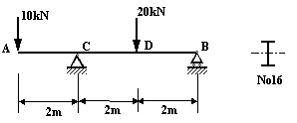
解：
（1）画梁的剪力图
最大剪力为15KN

（2）查表得No16工字钢的截面几何数据
b=6mm
图8—15a
I_{z}/S_{z}(ω)=13.8cm
5KN
10KN
15KN

（3）计算应力
$$τ_{\text{max}}=\frac{Q_{\text{max}}S_{z}(ω)}{{\text{bI}}_{z}}=\text{18}\text{.}1\text{Mpa}$$
图8—15b

8.3 梁的强度条件及其应用
8.3.1 弯曲强度条件
在一般载荷作用下的细长、非薄壁截面梁，弯矩对强度的影响，要远大于剪力的影响。因此，对细长非薄壁梁进行强度计算时，主要是限制弯矩所引起的梁内最大弯曲正应力不得超过材料的许用正应力，即：
$σ_{\text{max}}≤\left[σ\right]$ （8—17）
上式即为弯曲强度条件。
8.3.2 强度条件的应用
我们常常应用强度条件来解决三类强度问题：强度校核、设计截面、确定许可载荷。在进行这类强度计算时，一般应遵循下列步骤：
- 分析梁的受力，依据平衡条件确定约束力；分析梁的内力（画
出弯矩图）
- 依据弯矩图及截面沿梁轴线变化的情况，确定可能的危险面：对
等截面梁，弯矩最大截面即为危险面。对变截面梁，则需依据弯矩及截面变化情况，才能确定危险面。
▲确定危险点：对于拉、压力学性能相同的材料（如钢材），其最大拉应力点和最大压应力点具有同样的危险程度，因此，危险点显然位于危险面上离中性轴最远处。而对于拉、压力学性能不等的材料（如铸铁），则需分别计算梁内绝对值最大的拉应力与压应力（如例8—3），因为最大拉应力点与最大压应力点均可能是危险点。
▲依据强度条件，进行强度计算。

例8—5．一原起重量为50KN的单梁吊车，其跨度l=10.5m（其计算简图如图8—13a），由45a号工字钢制成。而现拟将其重量提高到Q=70KN，试校核梁的强度。若强度不够，再计算其可能承受的起重量。梁的材料为A3钢，许用应力[σ]=140MPa；电葫芦自重G=15KN，暂不考虑梁的自重。
解：（1）做弯矩图，确定危险面
显然，当电葫芦行至梁中点时所引起的弯矩最大，此时弯矩如图8—13b。由弯矩图可知，危险面为中点处的截面，其弯矩为
$$M_{\text{max}}=\frac{(Q+G)l}{4}=\frac{(\text{70}+\text{50})×\text{10}\text{.}5}{4}=\text{223}\text{KNm}$$
（2）计算最大弯曲正应力
等截面梁，且截面（如工字钢、矩形、圆形）关于中性轴对称，此类梁的最大弯曲
正应力显然发生在危险截面（最大弯矩处）的上下边缘点处。
由型钢表查得45a号工字钢的抗弯截面模量
$$W_{z}=\text{1430}{\text{cm}}^{3}$$
图8-13
l
Q+G
(a)
(b)
（Q+G）l/4
故梁内最大工作正应力为
$$σ_{\text{max}}=\frac{M_{\text{max}}}{W_{z}}=\frac{\text{223}×{\text{10}}^{3}}{\text{1430}×{\text{10}}^{−6}}=\text{156}\text{MPa}$$
- 依据强度条件，进行强度计算
显然，最大工作应力超过了材料的许用应力，故梁不安全。
梁的最大承载能力：
$M_{\text{max}}≤\left[σ\right]⋅W_{Z}=(\text{140}×{\text{10}}^{6})×(\text{1430}×{\text{10}}^{−6})=2×{\text{10}}^{5}\text{Nm}=\text{200}\text{KNm}$ $Q=\frac{4M_{\text{max}}}{l}−G=\frac{4×\text{200}}{\text{10}\text{.}5}−\text{15}=\text{61}\text{.}3\text{KN}$
因此，梁的最大起重量为61.3KN。
例8—6．图8—14a所示简支梁，受均布载荷q作用，梁跨度l=2m，[σ]=140MPa，q=2KN/m，试按以下两个方案设计轴的截面尺寸，并比较重量。
- 实心圆截面梁
q

l

ql²/8
图8—14a
图8—14b
- 空心圆截面梁，其内、外径之比α = 0.9。
解：画梁的弯矩图（如图8—14b），由弯矩图可知，梁中点截面为危险截面，其上弯矩值为：$M_{\text{max}}=\frac{{\text{ql}}^{2}}{8}=\frac{2×2^{2}×{\text{10}}^{6}}{8}=1×{\text{10}}^{6}\text{Nmm}$
（1）设计实心截面梁的直径d
依据强度条件：$σ_{\text{max}}=\frac{M_{\text{max}}}{W_{z}}≤\left[σ\right]$
将 $W_{z}=\frac{π⋅d^{3}}{\text{32}}$ 代入
解得 $d≥\sqrt[3]{\frac{\text{32}M_{\text{max}}}{π\left[σ\right]}}=\sqrt[3]{\frac{\text{32}×1×{\text{10}}^{6}}{π×\text{140}}}=\text{41}\text{.}\text{75}\text{mm}$
取 d=42mm

（2）.确定空心截面梁的内、外径d₁及D
将 $W_{z}=\frac{π⋅D^{3}}{\text{32}}(1−α^{4})$ 代入强度条件
解得 $D≥\sqrt[3]{\frac{\text{32}M_{\text{max}}}{π(1−α^{4})\left[σ\right]}}=\sqrt[3]{\frac{\text{32}×1×{\text{10}}^{6}}{π×(1−0\text{.}9^{4})×\text{140}}}=\text{59}\text{.}\text{59}\text{mm}$
取 D=60mm,则 d₁=0.9D=54mm
（3）.比较两种不同截面梁的重量
因材料及长度相同，故两种截面梁的重量之比等于其截面积之比。
重量比 = $\frac{\frac{π}{4}(D^{2}−d_{1^{2}})}{\frac{π}{4}d^{2}}=0\text{.}\text{388}$
上面计算结果表明，空心截面梁的重量比实心截面梁的重量小很多。因此，在满足强度要求的前提下，采用空心截面梁，可节省材料、减轻结构重量。
例8—7.在例8—3中，若材料的许用拉应力[σ]⁺=20MPa，许用压应力[σ]⁻=40MPa，试校核梁的强度。
解：
（分析：类似铸铁这样的脆性材料，其抗压能力远强于其抗拉能力，因此，在进行强度计算时，需同时考虑梁内的最大拉应力与最大压应力是否均小于相应的许用值）
在例8—3中，已得知：
梁内最大拉应力发生于A截面下边缘处， $σ_{A\text{max}}^{+}=\text{24}\text{.}\text{09}\text{MPa}<{\left[σ\right]}^{+}$
最大压应力发生于B截面下边缘处， $σ_{B\text{max}}^{−}=\text{18}\text{.}\text{07}\text{MPa}<{\left[σ\right]}^{−}$
因此，梁的强度是安全的。

前面已提到，在一般情况下，对梁进行强度分析时，我们只需考虑弯曲正应力的强度条件是否得以满足，因为弯曲正应力远大于弯曲剪应力（两者之比大约等于梁的跨高之比）。
但是，在下列几种特殊情况下，则应同时考虑弯曲正应力强度条件及剪应力强度条件。因为这类特殊情况下，梁内往往产生较大的弯曲剪应力。
- 薄壁截面梁
- 弯矩较小而剪力较大的梁，如短而粗的梁
- 集中载荷作用于支座附近的梁
8.4 提高梁强度的主要措施
前面已论述，设计梁的主要依据是弯曲正应力强度条件。由此条件可知：梁的强度与其所用材料、横截面形状及尺寸、外力所引起的弯矩相关。而要提高梁的强度，自然就应降低梁内的最大正应力，由$σ_{\text{max}}={M_{\text{MAX}}}/{W_{z}}$ 知，要降低梁内最大正应力，通常可以从以下几方面采取措施：
- 选择合理的截面形状
所说合理的截面形状，就是用最少的材料获得最大的抗弯截面模量的截
面。一般情况下，抗弯截面模量与截面高度的平方成正比，因此，在横截面积不变的前提下，将较多材料配置在远离中性轴的部位，便可获取较大的抗弯截面模量，从而降低梁内的最大弯曲正应力。而另一方面，由于弯曲正应力沿截面高度呈直线分布，当离中性轴最远处的正应力达到许用应力时，中性轴附近各点处的正应力仍很小，而且离中性轴较近的区域所承担的弯矩很小。所以，将较多材料配置于远离中性轴的部位，也会提高材料的利用率。
在设计梁的合理截面时，还应考虑材料自身特性。对抗拉强度与抗压强度相同的塑性材料，宜采用关于中性轴对称的截面，如图8—15所示。而对于抗压强度高于抗拉强度的脆性材料，则最好采用截面形心偏于受拉一侧的截面形状，以使截面上的最大压应力大于最大拉应力。如图8—16所示。
图8—15

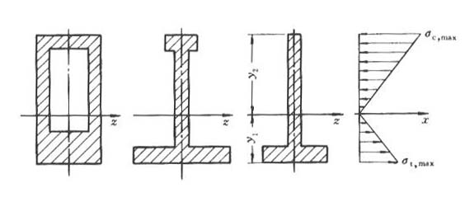
图8—16

- 采用变截面梁或等强度梁
一般情况下，梁内不同截面的弯矩不同，在设计等截面梁时，我们针对最大弯矩所在截面进行设计，这样，除最大弯矩所在截面外，其余截面上的最大弯曲正应力均小于或远远小于材料的许用应力，即材料强度均未得到充分利用。鉴于此，为了减轻构件重量并节省材料，工程上，常常根据弯矩沿梁轴的变化情况，将梁设计为变截面梁。弯矩较大处，采用较大的截面；弯矩较小处，采用较小的截面。
从强度角度考虑，理想的变截面梁应使所有截面上的最大弯曲正应力均相等，且趋近材料的许用应力，此种梁称为等强度梁。
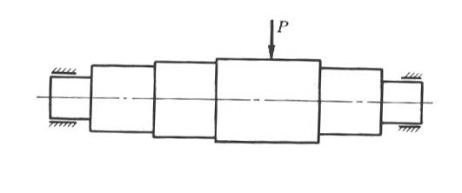
图8—17
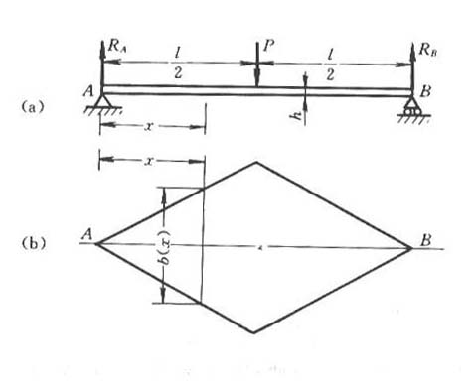
图8—18
图8—17所示的阶梯轴为近似的等强度梁，图8—18所示梁，则为等高等强度梁。
等强度梁虽然是一种理想的构件，但加工制造时有一定的难度，因此，工程实际中，常常将弯曲构件设计为近似等强度梁。
- 改善梁的受力状况
合理安排梁的约束及加载方式，可以降低梁内的最大弯矩，从而减小梁内最大弯曲正应力，这是提高梁强度的另一措施。
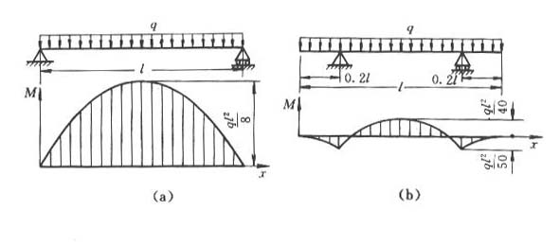
图8—19
如图8—19a所示简支梁，在均布载荷作用下，梁内最大弯矩为ql²/8。
若将两端铰支座各向内移动0.2l（图8—19b），则最大弯矩为ql²/40 ，为前者的1/5。
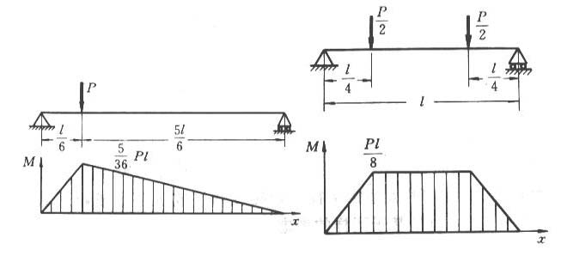
图8—20

又如，图8—20所示简支梁，将集中载荷P分为大小相等的两个集中力P/2作用于梁上，则降低了梁内最大弯矩值。
由此可见，在条件允许的情况下，合理安排约束及加载方式，可以显著降低梁内的最大弯矩。

8.5 斜弯曲
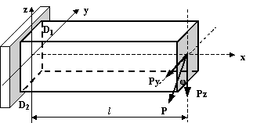
前面所讨论的弯曲均为对称弯曲，即外载荷均作用于同一个纵向对称面内。而工程实际中，有些梁所受载荷并不作用在梁纵向对称面内，如图8—21所示，载荷P位于梁右端面内，通过形心，但不与该面的对称轴重合，此类弯曲，称为斜弯曲。
图8—21
对斜弯曲，在小变形的条件下，我们应用叠加原理，将斜弯曲分解为两个纵向对称面内的对称弯曲，再将两个对称弯曲于同一点处所引起的最大应力代数值相加，便得到斜弯曲所产生的最大应力值。
按上述的分析方法，我们将力P沿y、z方向分解：
$P_{y}=P\text{sin}φ$、$P_{z}=P\text{cos}φ$

- 内力分析
P_{y}使梁在xy平面（水平面）内产生对称弯曲，弯矩图如图8—22所示
PsinΦ.l
图8—22
x
y

P_{z}使梁在xz平面(铅垂面)内产生对称弯曲，弯矩图如图8—23所示
PcosΦ.l
图8—23
x
z

- 应力分析
由内力分析得知，固定端截面处弯矩最大，此处为危险面。梁在水平面
内及铅垂面内发生对称弯曲时，危险面上正应力分布分别如图8—24、25所示。
D₁
D₂

图8—24

图8—25
D₁
D₂

由此可见，危险面上最大拉应力及最大压应力分别发生于D₁、D₂两点处，D₁、D₂两点为梁的危险点，其弯曲正应力的绝对值相等：
$σ_{\text{max}}^{+}=σ_{\text{max}}^{−}=\frac{M_{z}}{W_{z}}+\frac{M_{y}}{W_{y}}$ （8—18）
D₁、D₂两危险点处，只有正应力，其强度条件与对称弯曲的强度条件相同，即
$σ_{\text{max}}≤\left[σ\right]$ 即
$$\frac{P\text{sin}φ⋅l}{W_{z}}+\frac{P\text{cos}φ⋅l}{W_{y}}≤\left[σ\right]$$

例8—8. 图示悬臂梁,承受载荷F₁与F₂作用,已知F₁=800N, F₂=1.6KN,l=1m,许用应力〔σ〕=180Mpa,试分别在下列两种情况下，校核梁的强度。
- 截面为矩形，h=2b=80mm；
- 截面为圆形,d=60mm。

分析：此梁受到两个集中力作用，两个力分别作用于梁的不同方位的纵向对称面内，此类弯曲也属斜弯曲，解决此类问题的方法同上。
b
h
d
F₁
F₂
l
l
A
B
C
D
E
F
解：
- 内力分析
梁在F₁、F₂作用下，分别在水平方位及铅垂方位产生对称弯曲，其各自的弯矩图如
图8—25a、b所示。

y
z
F₂ l
2 F₁ l
x
y

图8—25a

图8—25b

由此可见，梁的危险面在固定端处。
（2）求危险面上的最大正应力，校核强度
A．梁横截面为矩形，危险面上的最大正应力发生在E、F两点处，其值为

$\begin{aligned}σ_{\text{max}}=\frac{F_{2}l}{W_{X}}+\frac{F_{1}2l}{W_{Z}}=\frac{F_{2}⋅l}{\frac{b⋅h^{2}}{6}}+\frac{2F_{1}⋅l}{\frac{h⋅b^{2}}{6}}= \\ \frac{\text{800}×{\text{10}}^{3}}{\frac{2b^{3}}{3}}+\frac{2×1\text{.}6×{\text{10}}^{6}}{\frac{b^{3}}{3}}=\text{169}\text{Mpa}<\left[σ\right]\end{aligned}$ B．梁横截面为圆形，梁在水平方位弯曲时，最大弯曲正应力发生在危险面的A、B两点处；铅垂方位弯曲时，最大弯曲正应力则发生在C、D两点处，可见，两个方位弯曲所产生的最大弯曲正应力并不发生于同一点处，因此，不能应用式8—18计算危险面上的最大正应力。而另一方面，圆截面梁有无数个纵向对称面，所以，只要载荷过截面圆心且垂直于梁轴线，梁就会产生对称弯曲。所以，可以将危险面上两个相互垂直的弯矩合成，进而求在合弯矩作用下的最大弯曲正应力，此即为该面上的最大正应力。
$\begin{aligned}σ_{\text{max}}=\frac{M_{\text{max}}}{W}=\frac{\sqrt{M_{X^{2}}+M_{Z^{2}}}}{W}=\frac{\sqrt{{\left(F_{2}⋅l\right)}^{2}+{\left(2F_{1}⋅l\right)}^{2}}}{\frac{π⋅d^{3}}{\text{32}}}= \\ \frac{\sqrt{{\left(\text{800}×{\text{10}}^{3}\right)}^{2}+{\left(2×1\text{.}6×{\text{10}}^{6}\right)}^{2}}}{\frac{π⋅d^{3}}{\text{32}}}=\text{155}\text{.}6\text{MPa}<\left[σ\right]\end{aligned}$ 可见，矩形截面梁及圆形截面梁均满足强度要求。
8.6 拉（压）弯组合变形的强度计算
前面所讨论的直杆弯曲问题中，所有外载荷均垂直于杆轴。但是，工程实际中，常见如图8—26所示的情况，即，杆上除作用有横向力外，同时还作用有轴向力，在这样的外力作用下，杆将产生弯曲与拉伸（或压缩）的组合变形。
P

F
图8—26

下面以图8—27a所示的简支梁为例，讨论如何对产生拉（压）弯组合变形的杆件进行强度计算。
图8—27a所示简支梁，在均布横向载荷q作用下，将产生弯曲变形,杆件中点处，即C截面上产生的弯矩最大，其值为M_{max}=ql²/8；在轴向力F作用下，杆将产生轴向拉伸变形，各截面轴力均为N=P。可见，横截面C为危险截面。
C截面上，因轴向拉伸变形而产生的正应力呈均匀分布（图8—27b），其值为
$$σ_{N}=\frac{N}{A}$$
因弯曲变形而产生的正应力沿截面高度呈直线分布（图8—27c），其上距中性轴y处的弯曲正应力为
$σ_{y}=\frac{M_{\text{max}}y}{I_{Z}}$
由叠加原理，将拉伸正应力与弯曲正应力叠加，叠加后的正应力分布如图8—27d，任一点的正应力为
$$σ=σ_{N}+σ_{M}=\frac{N}{A}+\frac{M_{\text{max}}y}{I_{z}}$$
8—19
可见，最大正应力产生于距中性轴最远各点处，即截面的边缘处，其值为
$$σ_{\text{max}}=\frac{N}{A}+\frac{M_{\text{max}}}{W_{z}}$$
8—20
因此，拉（压）弯组合变形的强度条件为
$\frac{N}{A}+\frac{M_{\text{max}}}{W_{z}}≤\left[σ\right]$
8—21
l/2

C

l/2

q

P

P

(a)

图8—27
σ_{N}
σ_{M}
σ_{N}+σ_{M}
σ_{max}
y
(b)
(c)
(d)
+
=

应该注意，由式8—20所计算的最大正应力，对拉弯组合变形而言，此最大正应力为拉应力，而对压弯组合变形而言，此值则为最大压应力值。还应注意，如果材料的许用拉应力与许用压应力不同，而且危险截面上既有受拉区域，也有受压区域，则应按式8—19分别计算最大拉应力与最大压应力，并分别按拉伸、压缩强度条件进行强度计算。
另外，叠加法只适合于小变形，当变形较大时，两种载荷及各自产生的变形将相互影响，产生新的内力，此时，叠加法将不再适用。

例8—9. 图8—28a所示一简易起重架由No.18工字钢和拉杆组成；滑车自重及载重共为P=25kN，梁AB的许用应力 [σ]=120 MPa；当滑车移动到梁中点时，校核梁AB的强度。
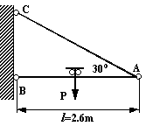
解：
（a）
AB梁的B端是固定铰链约束，右端通过铰链受到来自于AC杆的约束力，因此，AB梁将产生压弯组合变形。
- AB杆所受外力分析如图8—28b
由平衡方程求得约束力为
$$X_{B}=\text{21}\text{.}\text{65}\text{KN},Y_{B}=\text{12}\text{.}5\text{KN},S_{\text{AC}}=\text{25}\text{KN}$$
S_{AC}
X_{B}
Y_{B}
P
（2） 内力分析
AB梁将产生压弯组合变形，其轴力图与弯矩图如8—28c所示
（b）

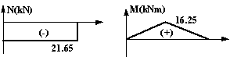
（c）
图8—28

（3）计算最大正应力，校核强度
由内力分析可见，AB梁中点处横截面上弯矩最大，此处为危险截面，依式8—20求得该截面上最大正应力为：
$$σ_{\text{max}}=\frac{N}{A}+\frac{M_{\text{max}}}{W_{z}}=\frac{\text{21}\text{.}\text{65}×{\text{10}}^{3}}{\text{3060}}+\frac{\text{16}\text{.}\text{25}×{\text{10}}^{6}}{\text{185000}}=\text{94}\text{.}9\text{MPa}$$
(由型钢表查得No.16工字钢的横截面积A及抗弯截面模量W_{Z})

$σ_{\text{max}}<\left[σ\right]$ ，可见梁的强度符合要求。
例8—10． 承受偏心载荷的矩形截面杆如图8—29所示，用实验方法测得杆二侧的纵向应变分别是ε_{a}=1×10⁻³ 和ε_{b}=0.4×10⁻³ ，材料的弹性模量E=210GPa ；求拉力P和偏心矩e的值。
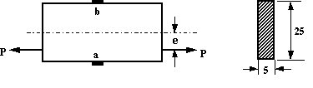
图8—29

分析：图示直杆，承受偏心载荷，将此载荷平移至杆轴线，得到轴向载荷与力偶。可见，偏心拉（压）属拉（压）弯组合变形。
解：
- 将外力向轴线简化如下图所示
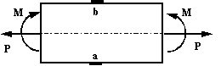
其中，$M=\text{Pe}$

- 求a、b点的应力
杆件产生拉弯组合变形时，a、b两点处只有正应力，其值分别为：
$$σ_{a}=σ_{N}+σ_{M}=\frac{N}{A}+\frac{M}{W_{Z}}$$
$$σ_{b}=σ_{N}−σ_{M}=\frac{N}{A}−\frac{M}{W_{Z}}$$
- 由胡克定律，得：
$$σ_{a}=ε_{a}⋅E=1×{\text{10}}^{−3}×\text{210}×{\text{10}}^{3}=\frac{P}{5×\text{25}}+\frac{\text{Pe}}{\frac{5×{\text{25}}^{2}}{6}}$$
$$σ_{b}=ε_{b}⋅E=0\text{.}4×{\text{10}}^{−3}×\text{210}×{\text{10}}^{3}=\frac{P}{5×\text{25}}−\frac{\text{Pe}}{\frac{5×{\text{25}}^{2}}{6}}$$
由上面两式联立解得：
P=18.4KN,e=1.78mm。

习题
8—1．图示悬臂梁，横截面为矩形，承受载荷F₁与F₂作用，且F₁=2 F₂=5KN，试计算梁内的最大弯曲正应力，及该应力所在截面上K点处的弯曲正应力。
z

40

80

30

c

K

y

F₂

F₂

1m

1m

8—2.图示梁，由No22槽钢制成，弯矩M=80N.m，并位于纵向对称面（即x-y平面）内。试求梁内的最大弯曲拉应力与最大弯曲压应力。

M
M
y
x
c
y_{o}
b

8—3.图示简支梁，由No28工字钢制成，在集度为q的均布载荷作用下，测得横截面C底边的纵向正应变ε=3.0×10⁻⁴，试计算梁内的最大弯曲正应力，已知钢的弹性模量E=200Gpa，a=1m。
a
a
q
C
A
B
ε

8—4.图示槽形截面悬臂梁，F=10KN，M_{e}=70KN.M，许用拉应力〔σ₊〕=35Mpa，许用压应力〔σ₋〕=120Mpa，试校核梁的强度。

y
50
c
z_{c}
200
100
25
25
M_{e}

F

3m

3m

z
y_{c}

8—5.图示矩形截面钢梁,承受集中载荷F与集度为q的均布载荷作用,试确定截面尺寸b.已知载荷F=10KN,q=5N/mm,许用应力〔σ〕=160Mpa.
1m
q
F
1m
1m
b
2b

8—6.图示外伸梁，承受载荷F作用。已知载荷F=20KN，许用应力〔σ〕=160Mpa，试选择工字钢型号。
1m
4m
F

8—7.当载荷F直接作用在简支梁AB的跨度中点时，梁内最大弯曲正应力超过许用应力30%。为了消除此种过载，配置一辅助梁CD，试求辅助梁的最小长度a。
A
B
C
D
3m
3m
a/2
a/2
F

8—8.图示悬臂梁,承受载荷F₁与F₂作用,已知F₁=800N, F₂=1.6KN,l=1m,许用应力〔σ〕=160Mpa,试分别在下列两种情况下确定截面尺寸。
b
h
d
F₂
F₁
l
l

8—9.图示矩形截面钢杆，用应变片测得其上、下表面的轴向正应变分别为ε_{a}=1.0×10⁻³与ε_{b}=0.4×10⁻³，材料的弹性模量E=210Gpa。试绘横截面上的正应力分布图。并求拉力F及偏心距e的数值。
ε_{b}
e
F
F
ε_{a}
5
25
8—10.图示板件，载荷F=12KN，许用应力〔σ〕=100Mpa，试求板边切口的允许深度x。（δ=5mm）
δ
F
F
x
20
20
8—11.一圆轴如图所示，其外伸部分为空心管状，试作弯矩图，并求轴内的最大正应力。
400
400
400
A
B
C
D
4KN
3KN
Φ60
Φ45

8—12.横梁受力如图所示。已知P=97KN，许用应力〔σ〕=32Mpa。校核其强度。
200
200
480
480
P/2
P/2
Ι
Ι
Ⅱ
Ⅱ
320
16
Ι-Ι
Ⅱ-Ⅱ
18号槽钢
A
B
C
D
8—13. 作用于悬臂木梁上的载荷为：xy平面内的P₁=800N，xz平面内的P₂=1650N。若木材的许用应力[σ]=10MPa，矩形截面边长之比为h/b=2，试确定截面的尺寸。
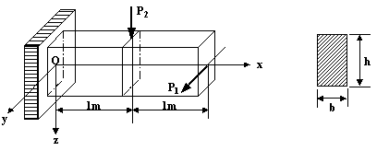

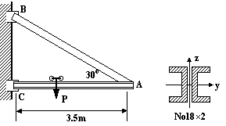
8—14. 图示起重架的最大起吊重量（包括行走小车等）为P=40kN，横梁AC由两根No18槽钢组成，材料为Q235钢，许用应力[σ]=120MPa。试校核梁的强度。

题8—14

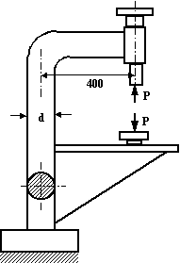
8—15. 图示钻床的立柱为铸铁制成，许用拉应力为[σ_{t}]=35MPa，若P=15kN，试确定立柱所需要的直径d

题8—15

第9章
平面弯曲梁的变形与刚度设计
9.1 弯曲变形概念
为研究弯曲变形，首先讨论如何度量和描述弯曲变形的问题。
设有一梁，受载荷作用后其轴线将弯曲成为一条光滑的连续曲线（见下图9.1）。在平面弯曲的情况下，这是一条位于载荷所在平面内的平面曲线。梁弯曲后的轴线称为挠曲线。
O
P
y
x
θ
v

图9.1

在小变形的条件下，忽略梁梁截面在轴向的位移，则在梁的变形过程中，梁截面有沿垂直方向的线位移v，称为挠度；相对于原截面转过的角位移θ，称为转角，这两个基本量决定了梁在弯曲变形后梁轴线的形状，即挠曲线。
挠曲线是一条连续光滑平面曲线，其方程是
$$v=f(x)$$
挠度v—截面形心在坐标y方向上的位移，其正负号与y坐标轴正负相符；
转角θ—横截面绕中性轴转过的角度，其正负号，逆时针为正，顺时针为负，在小变形情况下，有
$θ≈\text{tg}θ=\frac{\text{dv}}{\text{dx}}=v'=f'(x)$ (9-1)
可见梁的挠度v与转角θ之间存在一定关系，即梁任一横截面的转角θ等于该截面处挠度v对x的一阶导数。

9.2 挠曲线的近似微分方程
上式中，弯矩和曲率半径是常量；对于跨度远大于截面高度的梁而言，在横力弯曲的情况下，可忽略剪力的影响，但其中的弯矩和曲率半径是x的函数，即
$\frac{1}{ρ(x)}=\frac{M(x)}{\text{EI}}$
对平面曲线，有关系式
$\frac{1}{ρ(x)}=±\frac{v\text{''}}{(1+v'^{2})^{\frac{3}{2}}}$ (9-2)
式(9-2)称为梁的挠曲线微分方程。因为工程实际中的梁一般是小变形，所以v'<<1，则
$\begin{aligned} (1+v'^{2})^{\frac{3}{2}}≈1 \\ ∴\frac{1}{ρ(x)}=±v\text{''}=\frac{M(x)}{\text{EI}}\end{aligned}$
考虑到弯矩M的符号与挠曲线凸向之间的关系（见下图9.2），

M>0
v''>0
x
y
M<0
v''<0
x
y

图9.2

M与v''的符号相同，挠曲线的近似微分方程为
$v\text{''}=\frac{d^{2}v}{{\text{dx}}^{2}}=\frac{M(x)}{\text{EI}}$ (9-3)
上式之所以说近似，是因为略去剪力对变形的影响，并略去式(9-2)中v'² 。实践表明，由这一公式所的结果在工程应用中是足够精确的。

9.3 计算弯曲变形的积分法
用直接积分法求梁的弯曲变形：弯矩方程是一个分段函数，设某段函数为Mi，则该段的微分方程是
$v_{i}\text{''}=\frac{d^{2}v_{i}}{{\text{dx}}^{2}}=\frac{M_{i}}{\text{EI}}$
积分一次得
$v_{i}'=θ_{i}=\int{\frac{M_{i}}{\text{EI}}\text{dx}+C_{i}}$ (9-4)
再积分一次得
$v_{i}=\int{[}\int{\frac{M_{i}}{\text{EI}}\text{dx}]\text{dx}+C_{i}}x+D_{i}$ (9-5)
如果M(x)是n段分段函数(i=1,2,...,n)，则要决定2n个积分常数，它们可以通过下列条件决定：
1. 边界条件：指梁的约束条件，一根静定梁有2个约束条件（见图9.3）；
(1) 固定端截面：挠度和转角均为0；
(2) 铰链约束：挠度为0；
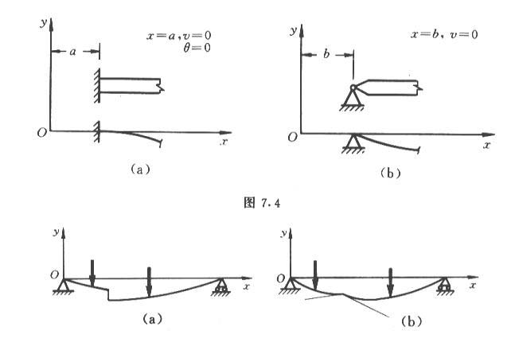
图9.3

2. 光滑连续性条件：挠曲线的任意点上的挠度和转角是唯一的，n段分段函数有(n-1)个分段点，在分段点上有：θ_{j}=θ_{j+1}，v_{j}=v_{j+1}(j=1,2,…,n-1) ，共有2(n-1)个条件；而不会出现挠度和转角不等情况（见图9.4）。
图9.4

在工程计算中，习惯上用f来表示梁在指定截面处的挠度。
例9-1
求图示简支梁受集中载荷P作用下的弯曲变形θ_{A}、θ_{B}和最大挠度。
R_{A}
B
A
R_{B}
P
C
a
b
l
y
x
x

解 使用积分法求转角和挠度。
(a) 求约束反力。取梁AB作为研究对象，加上约束力R_{A}和R_{B}，然后使用平衡方程
$$R_{A}=\frac{\text{Pb}}{l}\text{, }R_{B}=\frac{\text{Pa}}{l}$$
(b) 求弯矩方程。因AC、CB两段弯矩方程不同，分别写出弯矩方程
AC段 $M_{1}=\frac{\text{Pb}}{l}x_{1} (0≤x_{1}≤a)$
CB段 $M_{2}=\frac{\text{Pb}}{l}x_{2}−P(x_{2}−a) (a≤x_{2}≤l)$
(c) 列挠曲线微分方程并二次积分。
AC段 $\begin{aligned}\left\{{\text{EIv}}_{1}\text{''}=\frac{\text{Pb}}{l}x_{1} | \right\}\left\{{\text{EIv}}_{1}'=\text{EI}θ_{1}=\frac{\text{Pb}}{l}\frac{x_{1^{2}}}{2}+C_{1} | \right\}\end{aligned}\left\{\right\} (0≤x_{1}≤a)$
CB段 $\begin{aligned}\left\{{\text{EIv}}_{2}\text{''}=\frac{\text{Pb}}{l}x_{2}−P(x_{2}−a) | \right\}\left\{{\text{EIv}}_{2}'=\text{EI}θ_{2}=\frac{\text{Pb}}{l}\frac{x_{2^{2}}}{2}−P\frac{(x_{2}−a)^{2}}{2}+C_{2} | \right\}\end{aligned}\left\{\right\} (a≤x_{2}≤l)$
(d) 决定积分常数。利用支座A、B处边界条件和左、右两段梁连接处C的光滑连续性条件代入上述转角和挠度方程，确定积分常数
(1) 光滑连续性条件 $x_{1}=x_{2}=a\text{ 时}： θ_{1}=θ_{2} ， v_{1}=v_{2}$
$$\begin{aligned} \begin{aligned}\left\{\frac{\text{Pb}}{l}\frac{a^{2}}{2}+C_{1}=\frac{\text{Pb}}{l}\frac{a^{2}}{2}+C_{2} | \right\}\end{aligned}\left\{\right\}\end{aligned} ∴ C_{1}=C_{2} D_{1}=D_{2}$$

(2) 边界条件 $x=0 \text{时：} v_{1}=0； x=l \text{时：} v_{2}=0$
$$\begin{aligned} \begin{aligned}\left\{0=D_{1} | \right\}\end{aligned}\left\{\right\}\end{aligned} ∴ D_{1}=D_{2}=0 C_{1}=C_{2}=−\frac{\text{Pb}}{6l}(l^{2}−b^{2})$$
(e) 结果（转角和挠度方程）。
AC段 $\begin{aligned}\left\{{\text{EIv}}_{1}'=\text{EI}θ_{1}=−\frac{\text{Pb}}{6l}(l^{2}−b^{2}−3x_{1^{2}}) | \right\}\end{aligned}\left\{\right\} (0≤x_{1}≤a)$
CB段 $\begin{aligned}\left\{{\text{EIv}}_{2}'=\text{EI}θ_{2}=−\frac{\text{Pb}}{6l}\left[\left(l^{2}−b^{2}−3x^{2}\right)+\frac{3l}{b}{\left(x_{2}−a\right)}^{2}\right] | \right\}\end{aligned}\left\{\right\} (a≤x_{2}≤l)$
(f) 求指定截面的弯曲变形。
$$θ_{A}=−\frac{\text{Pab}(l+b)}{6\text{EIl}}， θ_{B}=\frac{\text{Pab}(l+a)}{6\text{EIl}}$$
要决定最大挠度，令：$\frac{\text{dv}}{\text{dx}}=θ=0$，在a>b时，最大挠度
发生在AC段，可求得$x=\sqrt{\frac{l^{2}−b^{2}}{3}}≈\frac{l}{2}$，则最大挠度为
$$\begin{aligned}f_{\text{max}}=−\frac{b}{9\sqrt{3}\text{El}}\sqrt{{\left(l^{2}−b^{2}\right)}^{2}} \\ v_{\frac{l}{2}}=−\frac{\text{Pb}}{\text{48}\text{EI}}\left(3l^{2}−4b^{2}\right)\end{aligned}$$
题解注释： 本题中，梁的最大挠度与梁的中点非常接近，因此，为计算上的方便，可以近似地以梁的中点代替。
9.4 计算弯曲变形的叠加法
在梁的变形是小变形且材料服从胡克定律情况下，梁上各个载荷分别产生的变形满足挠曲线微分方程（线性方程），即
$${\text{EIv}}_{i}\text{''}=M_{i}$$
其中i表示某个载荷，M_{i}表示该载荷所产生的弯矩，v_{i}表示该载荷所产生梁的变形，将各个载荷的挠曲线微分方程相加，得
$$\begin{aligned}Σ\left({\text{EIv}}_{i}\text{''}\right)={ΣM}_{i} \\ \text{EI}\left({Σv}_{i}\right)\text{''}={ΣM}_{i}=M\end{aligned}$$
其中M表示各个载荷共同作用时所产生的弯矩，如果此时梁的变形是v，则
$$\text{EIv}\text{''}=M$$
比较上面二式，得
$$v={Σv}_{i}$$
两边对x求导，得
$$θ={Σθ}_{i}$$
所以，在几个载荷共同作用下所引起的某一物理量，等于各载荷单独作用时所引起的此物理量的总和（代数和或矢量和）。这就是叠加原理。
叠加法中经常使用的几种变形情况以列入表9.1中
用叠加法求解时，应注意挠度v和转角θ正负号。对于未列入表9-1中的梁的变形，可以作适当处理，使之成为有表可查的情形，然后再应用叠加法。参阅例9-2题。
B
A
P
C
b
a
v_{C}
b×θ_{C}

图9.5

对于求解图9.5悬臂梁的转角θ_{B}和挠度v_{B} ，可根据几何变形关系，结合查表结果求得
$$\begin{aligned}θ_{B}=θ_{C} \\ v_{B}=v_{C}+b×θ\end{aligned}$$
同理，可求得图9.6外伸梁的转角θ_{C}和挠度v_{C}。
B
A
a
l
C
P

图9.6

$$\begin{aligned}θ_{C}=θ_{B} \\ v_{C}=a×θ_{B}\end{aligned}$$

表9-1 梁在简单载荷作用下的变形
序  号 | 梁的简图 | 挠曲线方程 | 端截面转角 | 最大挠度
1 | B  A  m  θ_{B}  l  f_{B} | $$v=−\frac{{\text{mx}}^{2}}{2\text{EI}}$$ | $$θ_{B}=−\frac{\text{ml}}{2\text{EI}}$$ | $$f_{B}=−\frac{{\text{ml}}^{2}}{2\text{EI}}$$
2 | B  A  P  θ_{B}  l  f_{B} | $$v=−\frac{{\text{Px}}^{2}}{6\text{EI}}(3l−x)$$ | $$θ_{B}=−\frac{{\text{Pl}}^{2}}{2\text{EI}}$$ | $$f_{B}=−\frac{{\text{Pl}}^{3}}{3\text{EI}}$$
3 | q  B  A  θ_{B}  l  f_{B} | $$v=−\frac{{\text{qx}}^{2}}{\text{24}\text{EI}}(x^{2}−4\text{lx}+6l^{2})$$ | $$θ_{B}=−\frac{{\text{Pl}}^{3}}{6\text{EI}}$$ | $$f_{B}=−\frac{{\text{ql}}^{4}}{8\text{EI}}$$
4 | B  A  θ_{A}  l  m  θ_{B} | $$v=−\frac{\text{mx}}{6\text{EIl}}(l^{2}−x^{2})$$ | $$\begin{aligned}θ_{A}=−\frac{\text{ml}}{6\text{EI}} \\ θ_{B}=\frac{\text{ml}}{3\text{EI}}\end{aligned}$$ | $$\begin{aligned} x=\frac{l}{\sqrt{3}}, \\ f_{\text{max}}=−\frac{{\text{ml}}^{2}}{9\sqrt{3}\text{EI}} \\ x=\frac{l}{2},f_{\frac{l}{2}}=−\frac{{\text{ml}}^{2}}{\text{16}\text{EI}}\end{aligned}$$
5 | B  A  θ_{A}  l/2  P  θ_{B}  l/2  f | $$\begin{aligned}v=−\frac{\text{Px}}{\text{48}\text{EI}}(3l^{2}−4x^{2}) \\ (0≤x≤\frac{l}{2})\end{aligned}$$ | $$\begin{aligned}θ_{A}=−θ_{B} \\ =−\frac{{\text{Pl}}^{2}}{\text{16}\text{EI}}\end{aligned}$$ | $$f=−\frac{{\text{Pl}}^{3}}{\text{48}\text{EI}}$$
6 | B  A  θ_{A}  a  P  θ_{B}  b  l | $$\begin{aligned}v=−\frac{\text{Pbx}}{6\text{EIl}}(l^{2}−x^{2}−b^{2}) \\ (0≤x≤a) \\ v=−\frac{\text{Pb}}{\text{48}\text{EI}}[\frac{l}{b}(x−a)^{3}+ \\ (l^{2}−b^{2})x−x^{3}] (a≤x≤l)\end{aligned}$$ | $$\begin{aligned}θ_{A}=−\frac{\text{Pab}(l+b)}{6\text{EIl}} \\ θ_{B}=\frac{\text{Pab}(l+a)}{6\text{EIl}}\end{aligned}$$ | $$\begin{aligned}设a>b,在 x=\sqrt{\frac{l^{2}−b^{2}}{3}}处 \\ f_{\text{max}}=− \frac{\text{pb} (l^{2}−b^{2})^{3/2}}{9\sqrt{3}\text{EI}} \\ 在 x=\frac{l}{2} 处 , \\ f_{\frac{l}{2}}=−\frac{\text{Pb}(3l^{2}−4b^{2})}{\text{48}\text{EI}}\end{aligned}$$
7 | B  A  θ_{A}  l/2  θ_{B}  l/2  q | $$v=−\frac{\text{qx}}{\text{24}\text{EI}}[l^{3}−2{\text{lx}}^{2}+x^{3}]$$ | $$\begin{aligned}θ_{\text{AB}}=−θ_{B} \\ =−\frac{{\text{ql}}^{3}}{\text{24}\text{EI}}\end{aligned}$$ | $$f=−\frac{5{\text{ql}}^{4}}{\text{384}\text{EI}}$$
例9-2
用叠加法求图示外伸梁的θ_{C}和v_{C}，梁的抗弯刚度是EI。
a
B
A
C
a
q
a
M=qa²
P=qa

解 使用叠加积分法求转角和挠度。
(a) 将梁上的载荷分解为三种简单载荷单独作用的情形。
B
A
C
a
a
a
P=qa
(1)
B
A
C
a
q
a
a
(3)
B
A
C
a
a
a
M=qa²
(2)

$$\begin{aligned}θ_{C}=θ_{C(1)}+θ_{C(2)}+θ_{C(3)} \\ v_{C}=v_{C(1)}+v_{C(2)}+v_{C(3)}\end{aligned}$$

(b) 而第三种情形又可分解为如下二种载荷单独作用的情形。
(32)
B
A
C
a
a
a
qa
qa²/2
(31)
B
A
C
a
q
a
a
qa²/2
qa
(31)’
B
A
C
a
q
a
a
qa
(32)’
B
A
C
a
a
a
qa²/2

$$\begin{aligned}θ_{C(3)}=θ_{C(\text{31})}+θ_{C(\text{32})} \\ v_{C(3)}=v_{C(\text{31})}+v_{C(\text{32})}\end{aligned}$$

(c) 应用挠度表确定三种下，梁c点处的转角和挠度。查表9-1。
$$θ_{C(1)}=θ_{C(P)}=θ_{A(P)}=−\frac{(\text{qa})×(2a)^{2}}{\text{16}\text{EI}}=−\frac{{\text{qa}}^{3}}{4\text{EI}}， v_{C(1)}=v_{C(P)}=−θ_{A(P)}×a=\frac{{\text{qa}}^{4}}{4\text{EI}}$$
$$θ_{C(2)}=θ_{C(M)}=θ_{A(M)}=\frac{({\text{qa}}^{2})×2a}{6\text{EI}}=\frac{{\text{qa}}^{3}}{3\text{EI}}， v_{C(2)}=v_{C(M)}=−θ_{A(M)}×a=−\frac{{\text{qa}}^{4}}{3\text{EI}}$$
$$\begin{aligned}θ_{C(\text{31})}=\frac{{\text{qa}}^{3}}{6\text{EI}}\text{ , }v_{C(\text{31})}=−\frac{{\text{qa}}^{4}}{8\text{EI}} \\ θ_{C(\text{32})}=\frac{(\frac{1}{2}{\text{qa}}^{2})×2a}{3\text{EI}}=\frac{{\text{qa}}^{3}}{3\text{EI}}\text{ , }v_{C(\text{32})}=−\frac{{\text{qa}}^{3}}{3\text{EI}}×a=−\frac{{\text{qa}}^{4}}{3\text{EI}}\end{aligned}$$
而对第三种情形下二种载荷单独作用下，应用叠加法进行叠加。
$$\begin{aligned}θ_{C(3)}=θ_{C(\text{31})}+θ_{C(\text{32})}=\frac{{\text{qa}}^{3}}{6\text{EI}}+\frac{{\text{qa}}^{3}}{3\text{EI}}=\frac{{\text{qa}}^{3}}{2\text{EI}}， \\ v_{C(3)}=v_{C(\text{31})}+v_{C(\text{32})}=−\frac{{\text{qa}}^{4}}{8\text{EI}}−\frac{{\text{qa}}^{4}}{3\text{EI}}=−\frac{\text{11}{\text{qa}}^{4}}{\text{24}\text{EI}}\end{aligned}$$
(d) 应用叠加法，将三种情形下转角和挠度叠加。
$$\begin{aligned}∴θ_{C}=θ_{C(1)}+θ_{C(2)}+θ_{C(3)}=−\frac{{\text{qa}}^{3}}{4\text{EI}}+\frac{{\text{qa}}^{3}}{3\text{EI}}+\frac{{\text{qa}}^{3}}{2\text{EI}}=\frac{7{\text{qa}}^{3}}{\text{12}\text{EI}} \\ v_{C}=v_{C(1)}+v_{C(2)}+v_{C(3)}=\frac{{\text{qa}}^{4}}{4\text{EI}}−\frac{{\text{qa}}^{4}}{3\text{EI}}−\frac{\text{11}{\text{qa}}^{4}}{\text{24}\text{EI}}=−\frac{\text{13}{\text{qa}}^{4}}{\text{24}\text{EI}}\end{aligned}$$
题解注释： 本题中，第三种情形未列入表9-1中的简单载荷作用下梁的变形，可以作适当处理，使之成为有表可查的情形，然后再应用叠加法。

9.5 梁的刚度条件与合理刚度设计
9.5.1 梁的刚度条件
指梁的最大挠度和最大转角不能超过许可值，即
$\begin{aligned}θ_{\text{max}}≤\left[θ\right] \\ f_{\text{max}}≤\left[f\right]\end{aligned}$ (9-6)
以上二式称为弯曲构件的刚度条件。
9.5.2 刚度的合理设计
对于主要承受弯曲的零件和构件，刚度设计就是根据对零件和构件的不同要求，将最大挠度和转角限制在一定范围内，即满足弯曲刚度条件。许用挠度和许用转角对不同的构件有不同的规定，可从有关的设计规范中查得。常见轴的弯曲许用挠度和许用转角值（见表9-2）。

表9-2 常见轴的弯曲许用挠度和许用转角值
对挠度的限制
轴的类型 | 许用挠度[f]
一般传动轴  刚度要求较高的轴 | （0.0003～0.0005）l  0.0002l
对转角的限制
轴的类型 | 许用挠度转角[θ]/rad
滑动轴承  深沟球轴承  向心球面轴承  圆柱滚子轴承  圆锥滚子轴承  安装齿轮的轴 | 0.001  0.005  0.005  0.0025  0.0016  0.001
表中l为支承间的跨距
例9-3
简化电机轴的尺寸和载荷如图所示，已知E=200GPa，d=130 mm，定子与转子的许用间隙δ=0.35mm；校核轴的刚度。
B
A
P=3.5 kN
C
500
500
q=1.035 kNm

解
(a) 用叠加法求梁的最大挠度
$$\begin{aligned}\left|f_{\text{max}}\right|=\left|v_{C}\right|=\left|−\frac{{\text{Pl}}^{3}}{\text{48}\text{EI}}−\frac{5{\text{ql}}^{4}}{\text{384}\text{EI}}\right|=\frac{\text{64}}{{Eπd}^{4}}\left(\frac{{\text{Pl}}^{3}}{\text{48}}+\frac{5{\text{ql}}^{4}}{\text{384}}\right) \\ \frac{\text{64}}{\text{200}×{\text{10}}^{9}×π×0\text{.}{\text{13}}^{4}}\left(\frac{3\text{.}5×{\text{10}}^{3}×1}{\text{48}}+\frac{5×1\text{.}\text{035}×{\text{10}}^{4}×1}{\text{384}}\right) \\ 0\text{.}\text{031}×{\text{10}}^{−3} m\end{aligned}$$
(b ) 刚度校核
$$\left|f_{\text{max}}\right|=0\text{.}\text{031} \text{mm}≺δ$$
轴的刚度足够。
9.5.3 提高梁的弯曲刚度的措施
由梁的挠曲线近似微分方程可见，梁的弯曲变形与弯矩M（x）及抗弯刚度有关，而影响梁弯矩的因素又包括载荷、支承情况及梁的有关长度。因此，为提高梁的刚度，可采用如下一些措施：
1. 选择合理的梁截面，从而增大截面的惯性矩I；
2. 调整加载方式，改善梁结构，以减小弯矩：使受力部位尽可能靠近支座；或使集中力分散成分布力；
3. 减小梁的跨度；增加支承约束；
其中第三种措施的效果最为显著，因为梁的跨长或有关长度是以其乘方影响梁的挠度和转角的。
9.6 简单静不定梁
求解静不定梁．除了平衡方程外，还需要根据多余约束对位移或变形的限制，建立各部分位移或变形之间的几何关系，即建立几何方程，称为变形协调方程,并建立力与位移或变形之间的物理关系，即物理方程。将这二者联立才能找到求解静不定问题所需的补充方程。

求解简单静不定梁。首先，根据静不定次数选取静不定梁的基本结构。解除多余约束(个数与静不定次数相同)，用多余约束力来代替，得到静不定梁的基本结构；解除多余约束的方法不同，则基本结构也不同；
C
B
A
P

图9.7

图9.7中的梁是一次静不定梁，如果选C为多余约束，则基本结构是简支梁；如果选B为多余约束，则基本结构是外伸梁，见图9.8(a)和(b)；
C
B
A
P
C
B
A
P
R_{C}
R_{B}
图9.8
(a)
(b)

其次，找出变形几何关系，即多余约束处梁的变形应满足的条件；对图9.8(a)，则应满足：v_{C}=0；对图9.8(b)，则应满足：v_{B}=0；
接着，求出多余约束处的变形，由此得到补充方程。
然后，联立求解补充方程和平衡方程，得出所有约束力。
最后，就可以来求解梁的其它问题(强度、刚度等)。
例9-4
图示杆系中，AB和CD梁的抗弯为EI，BD杆的拉压刚度是EA，不计剪切变形的影响，求BD杆的内力。
l
C
l/2
B
D
A
q

解(a) 确定静不定梁的基本结构 取D为多余约束
C
B
D
A
R_{D}
R'_{D}
D
(1)
(2)

(b) 求变形几何关系
$$v_{D1}=v_{D2}$$
(c) 求物理关系
$$\begin{aligned}v_{D1}=−\frac{R_{D}l^{3}}{3\text{EI}}−\frac{R_{D}×\frac{l}{2}}{\text{EA}}=−R_{D}\left(\frac{l^{3}}{3\text{EI}}+\frac{l}{2\text{EA}}\right) \\ v_{D2}=−\frac{{\text{ql}}^{4}}{8\text{EI}}+\frac{R'_{D}l^{3}}{3\text{EI}}\end{aligned}$$
(d) 补充方程
$$\begin{aligned}−R_{D}\left(\frac{l^{3}}{3\text{EI}}+\frac{l}{2\text{EA}}\right)=−\frac{{\text{ql}}^{4}}{8\text{EI}}+\frac{R'_{D}l^{3}}{3\text{EI}} \\ R_{D}=R'_{D}=\frac{\frac{{\text{ql}}^{3}}{8\text{EI}}}{\frac{2l^{3}}{3\text{EI}}+\frac{l}{2\text{EA}}}\end{aligned}$$
(e) 求BD杆的内力；
$$N_{\text{BD}}=R_{D}=\frac{\frac{{\text{ql}}^{3}}{8\text{EI}}}{\frac{2l^{3}}{3\text{EI}}+\frac{l}{2\text{EA}}}$$

第9章习题
积分法
9-1图示各梁，弯曲刚度EI均为常数。
(1) 试根据梁的弯矩图与支持条件画出挠曲轴的大致形状;
(2) 利用积分法计算梁的最大挠度与最大转角。
(a)
a
M₀
B
A
(b)
B
A
a
q

习题9.1图
9-2图示各梁，弯曲刚度EI均为常数。
(1) 试写出计算梁位移的边界条件与连续条件;
(2) 试根据梁的弯矩图与支持条件画出挠曲轴的大致形状。
(c)
l/2
C
B
A
q
l/2
(a)
Me
C
B
A
l/2
l/2
(d)
C
B
A
q
l/2
l/2
F
(b)
C
B
A
l/2
l/2

习题9.2图
叠加法
9-3图示各梁，弯曲刚度EI均为常数，试用叠加法计算截面B的转角与截面C的挠度。
(b)
l/2
C
B
A
l/2
F
F
F
(a)
Me
C
B
A
l/2
l/2

习题9.3图
9-4图示外伸梁，两端承受载荷F作用，弯曲刚度EI为常数，试问：
(1) 当x/l为何值时，梁跨度中点的挠度与自由端的挠度数值相等；
(2) 当x/l为何值时，梁跨度中点的挠度最大。
F
x
x
l
F

习题9.4图
9-5 试计算图示刚架截面A的水平与铅垂位移。设弯曲刚度EI为常数。
a
A
B
C
h
F

习题9.5图
9-6 试用叠加法计算图示各阶梯梁的最大挠度。设惯性矩I₂＝2I₁。
F
(b)
B
A
a
a
C
a
a
l₁
l₂
l₁
(a)
a
l₁
a
F
l₂

习题9.6图
9-7一跨度l=4m的简支梁如图所示，受集度q＝10 kN/m的均布载荷和P＝20kN的集中载荷作用。梁由两槽钢组成。设材料的许用应力[σ]=160MPa，梁的许用挠度[ f ]=l/400。试选定槽钢的型号，并校核其刚度。梁的自重忽略不计。
B
A
l
q
P

习题9.7图
9-8 试求图示梁的支反力，并画剪力图和弯矩图。设弯曲刚度EI为常数。
q
C
B
A
a
a

习题9.8图
9-9 图示结构，悬臂梁AB与简支梁DG均用No18工字钢制成，BC为圆截面钢杠，直径d=20mm，梁与杆的弹性模量均为E＝200GPa。若载荷F＝30kN，试计算梁与杆内的最大应力，以及横截面C的铅垂位移。
F
2m
G
1.4m
B
D
A
C
2m
2m

习题9.9图
第10章
压杆稳定
10.1 稳定性概念
细长杆件承受轴向压缩载荷作用时，会表现出与强度失效性质全然不同的失效现象，即将会由于平衡的不稳定性而发生失效，这种失效称为稳定性失效，简称失稳，又称为屈曲失效。
在工程中，有许多这样的受压细长杆件。例如图10.1中的内燃机配气机构中的挺杆，在它推动摇臂打开气门时，就受压力作用。又例如图10.2中的磨床液压装置的活塞杆，当驱动工作台向右移动时，油缸活塞上的压力和工作台的阻力使活塞杆受压。
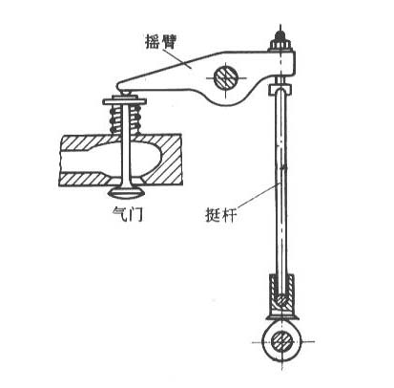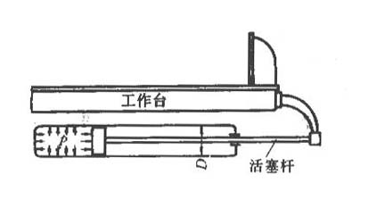
图10.1
图10.2

那么什么平衡是不稳定的呢？保持平衡的物体当受到外界干扰时，偏离原来的平衡位置，在干扰去除后，不能恢复到原来的平衡状态，这种平衡是不稳定的。参见图10.3。

图10.3
压杆上的作用力小于某临界值时，压杆的平衡是稳定的，而大于临界值时，压杆的平衡是不稳定的；
细长压杆随受力的改变，平衡的稳定性会发生改变，由稳定平衡转为不稳定平衡的临界值称为压杆的临界压力或临界力；它是压杆保持稳定的直线平衡的最大值，或是压杆保持微曲平衡的最小值。
失稳现象不仅限于压杆这一类构件，其他如截面窄而高的梁，受外压的薄壁容器等，当外力超过临界值时，都可能发生失稳现象。本章只讨论压杆的稳定问题，包括临界压力的欧拉公式，中、小柔度杆的临界应力，并讨论压杆的稳定计算与合理设计。
显然，解决压杆稳定问题的关键是确定其临界压力。

10.2 临界压力的欧拉公式
10.2.1 两端铰支压杆的临界压力
图10.4为两端铰支的细长压杆，压杆沿轴向压力P作用下保持微曲平衡状态。由挠曲线的近似微分方程（9-3）进行求解，这一方法也称欧拉法。
x
l
v
P
x
y
P
x
v
P
M
P

图10.4

压杆距支座x处截面上的弯矩是
$$M=−\text{Pv}$$
代入挠曲线的近似微分方程
$$\frac{d^{2}v}{{\text{dx}}^{2}}=\frac{M}{\text{EI}}=−\frac{\text{Pv}}{\text{EI}}$$
令：$k^{2}=\frac{P}{\text{EI}}$，则有
$$\frac{d^{2}v}{{\text{dx}}^{2}}+k^{2}v=0$$
以上微分方程的通解是
$v=A\text{sin}\text{kx}+B\text{cos}\text{kx}$ （a）
式中A、B常数，可由边界条件来确定。根据简支梁的边界条件
x=0和x=l时， v=0
则由此求得
$$B=0, A\text{sin}\text{kl}=0$$
后面的式子表明，A或者sinkl等于零。但B已经等于零，如A再等于零，则式（a）变为v≡0。因此必须是
$$\text{sin}\text{kl}=0$$
由此求得
$$\begin{aligned}\text{kl}=nπ \left(n=0,1,2,⋯\right) \\ k=\frac{nπ}{l} \\ {\left(\frac{nπ}{l}\right)}^{2}=\frac{P}{\text{EI}} \\ P=\frac{n^{2}π^{2}\text{EI}}{l^{2}}\end{aligned}$$
取n=1，得到具有实际意义的、最小的临界压力欧拉公式为
$P_{\text{cr}}=\frac{π^{2}\text{EI}}{l^{2}}$ (10-1)
压杆的挠曲线方程是
$$v=A\text{sin}\frac{π}{l}x$$
这是一条正弦曲线方程，周期是2l；因此，挠曲线为半个正弦波曲线。
10.2.2 其他约束条件下的压杆的临界压力
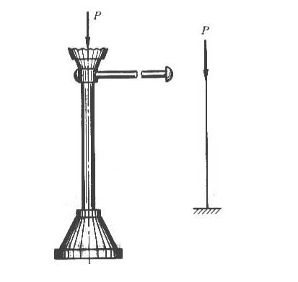
压杆两端铰支外，还可能有其他情况。例如千斤顶的螺杆（图10.5）的下端可简化成固定端，上端因可与顶起的重物共同作侧向位移，可简化成自由端。这样就成为下端固定上端自由的压杆。对这类细长压杆，可用与上节相同的方法导出计算临界压力的公式，但也可用较简单的方法求出。

图10.5

图10.6为一端固定一端自由的细长压杆，它相当于两端铰支长为2l的压杆的挠曲线的一半部分；
P
l
l

图10.6
因此，其临界压力公式为
$$P_{\text{cr}}=\frac{π^{2}\text{EI}}{{\left(2l\right)}^{2}}=\frac{π^{2}\text{EI}}{4l^{2}}$$
图10.7为二端固定的细长压杆，其中间部分(0.5l) 相当于两端铰支长为0.5l的压杆；
P
0.5l

图10.7

因此，其临界压力公式为
$$P_{\text{cr}}=\frac{π^{2}\text{EI}}{{\left(0\text{.}5l\right)}^{2}}$$
图10.8为一端固定一端铰支的细长压杆，其中的一部分(0.7l) 相当于两端铰支长为0.7l的压杆；
P
0.7l

图11.8
临界压力公式是：
$$P_{\text{cr}}=\frac{π^{2}\text{EI}}{{\left(0\text{.}7l\right)}^{2}}$$
综合上述，将细长压杆临界压力的公式写成统一式为：
$P_{\text{cr}}=\frac{π^{2}\text{EI}}{{\left(μl\right)}^{2}}$ (10-2)
上式是欧拉公式的普遍形式。式中的μ称为长度系数，(μl)称为相当长度；它们视两端的约束情况而定。已讨论过的四种情况的长度系数列于表10-1。
表10-1 压杆长度系数表
杆端约束情况 | 一端自由  一端固定 | 两端铰支 | 一端铰支  一端固定 | 两端固定
挠曲线形状 | 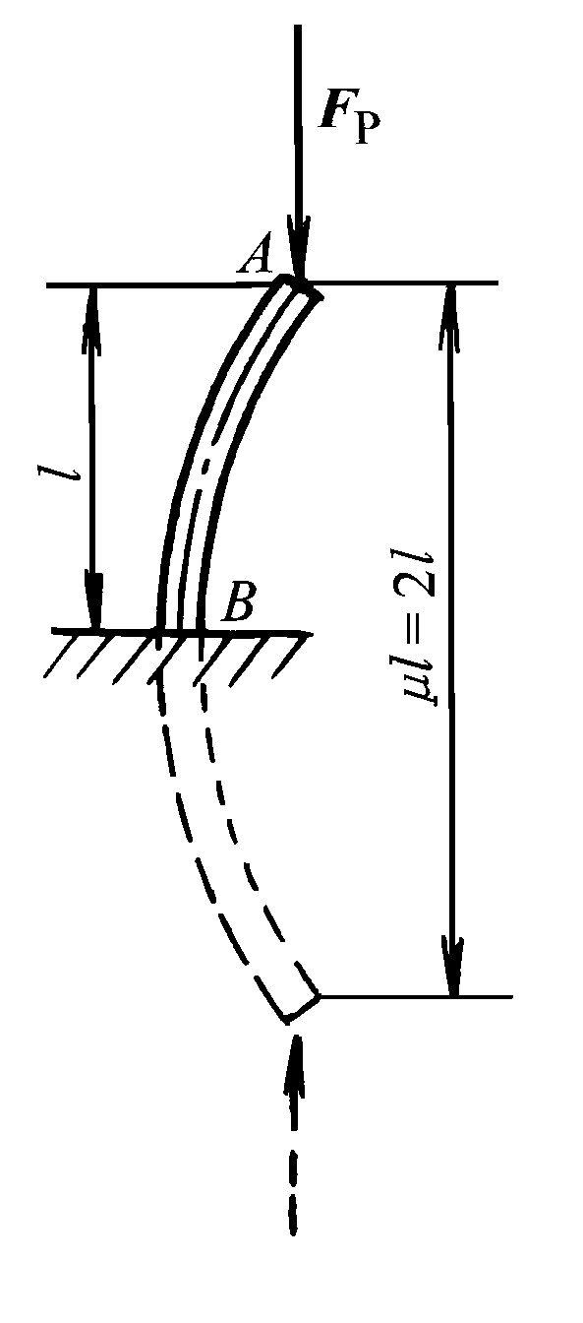 | 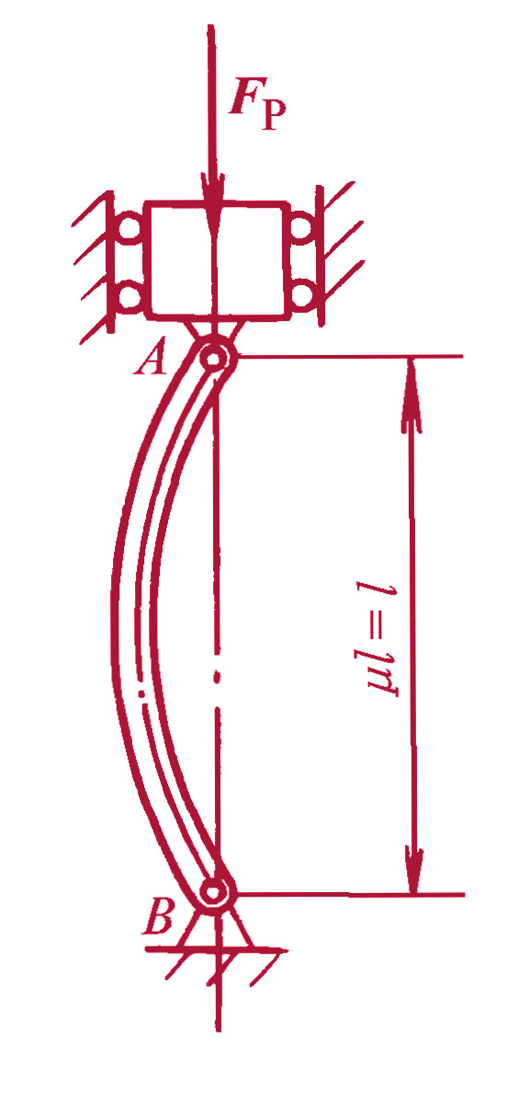 | 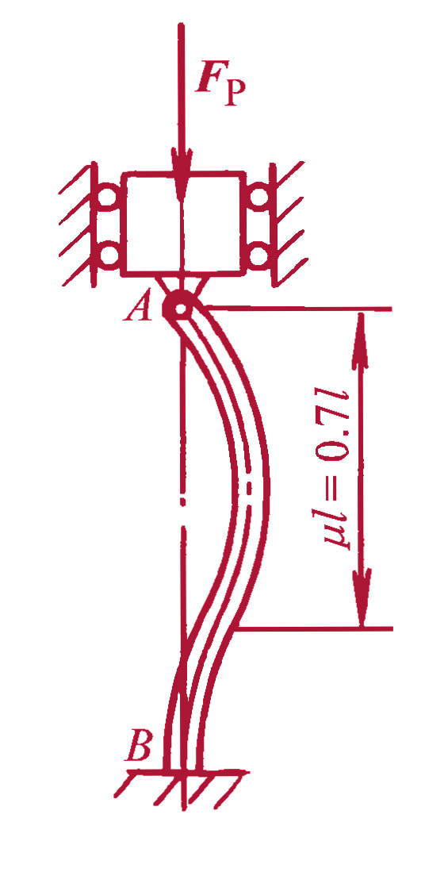 | 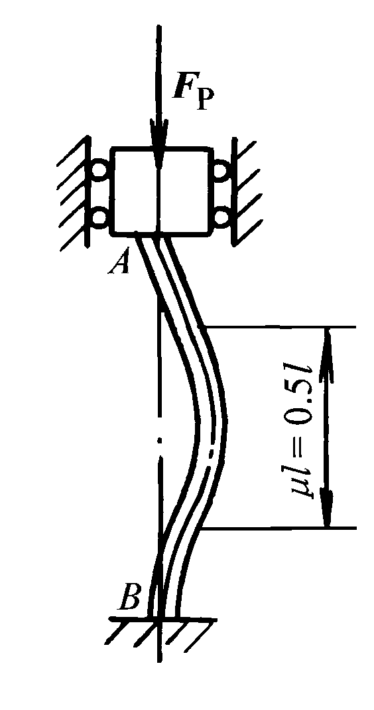
长度系数 | μ＝2.0 | μ＝1.0 | μ＝0.7 | μ＝0.5
11.2.3 临界应力、柔度、欧拉公式的适用范围
如前所述，计算临界压力的欧拉公式可统一写成为式（10-2）。用压杆的横截面面积A除Pcr，得到临界压力对应的应力
$$σ_{\text{cr}}=\frac{P_{\text{cr}}}{A}=\frac{π^{2}E}{{\left(μl\right)}^{2}}⋅\frac{I}{A}=\frac{π^{2}E}{{\left(μl\right)}^{2}}⋅i^{2}=\frac{π^{2}E}{{\left(\frac{μl}{i}\right)}^{2}}$$
σ_{cr}称为临界应力。将横截面的惯性矩I除以面积A，得到惯性半径i的平方，并进行化简、引入记号λ。于是上式写成为
$σ_{\text{cr}}=\frac{π^{2}E}{λ^{2}}$ (10-3)
式中$λ=\frac{μl}{i}$称为柔度或长细比；它的值越大，说明杆越易弯曲失稳；式（10-3）是欧拉公式（10-2）的另一表达形式，两者并无实质性的差别。
欧拉公式的临界压力的推导是由挠曲线的近似微分方程得出，则杆内的应力不能超过材料的比例极限，即为
$$σ_{\text{cr}}=\frac{π^{2}E}{λ^{2}}≤σ_{p}$$
也即
$λ≥\sqrt{\frac{π^{2}E}{σ_{p}}}$ （a）
可见，只有当压杆的柔度λ大于或等于极限值$\sqrt{\frac{π^{2}E}{σ_{p}}}$时，欧拉公式才可使用。以$λ_{1}$代表这一极值，即
$λ_{1}=\sqrt{\frac{π^{2}E}{σ_{p}}}$ (10-4)
条件式（a）便可写成
$λ≥λ_{1}$ (10-5)
上式就是欧拉公式的适用范围。
式(10-4)表明，$λ_{1}$与材料的性能有关，材料不同，$λ_{1}$的数值也就不同。满足λ≥λ₁条件的杆件称为细长杆或大柔度杆。
例10-1
钢质细长杆，两端铰支，长l=1.5m，横截面是矩形截面，h=50 mm，b=30 mm，材料是A3钢，弹性模量E=200GPa；求临界力和临界应力。
F
l

b

h

z

y

解：(a) 判断发生弯曲的方向。由于杆截面是矩形，杆在不同方向弯曲的难易程度不同，如下图：
b
h
y
z

因为$I_{y}≺I_{z}$，所以在各个方向上发生弯曲时约束条件相同的情况下，压杆最易在xz平面内发生弯曲；
(b) 判断欧拉公式的适用范围。因为是细长杆
$$λ≥λ_{1}$$
所以可用欧拉公式
(c) 计算临界压力。由欧拉公式
$$\begin{aligned}P_{\text{cr}}=\frac{π^{2}{\text{EI}}_{y}}{l^{2}}=\frac{π^{2}{\text{Ehb}}^{3}}{\text{12}l^{2}} \\ \frac{π^{2}×\text{200}×{\text{10}}^{9}×0\text{.}\text{05}×0\text{.}{\text{03}}^{2}}{\text{12}×1\text{.}5^{2}}=\text{98}\text{.}7\text{kN}\end{aligned}$$
(d) 计算临界应力。
$$σ_{\text{cr}}=\frac{P_{\text{cr}}}{A}=\frac{\text{98}\text{.}7×{\text{10}}^{3}}{0\text{.}\text{05}×0\text{.}\text{03}}=\text{65}\text{.}9\text{MPa}$$
对A3钢$σ_{p}≈\text{200}\text{MPa}$，细长压杆在失稳时，强度是有余的。
例10-2
木柱长l=7 m，横截面是矩形，h=200 mm，b=120 mm；当它在xz平面(最小刚度平面)内弯曲时，两端视为固定；当它在xy平面(最大刚度平面)内弯曲时，两端视为铰支；木材的弹性模量E=10Gpa，λ₁=59；求临界力和临界应力。
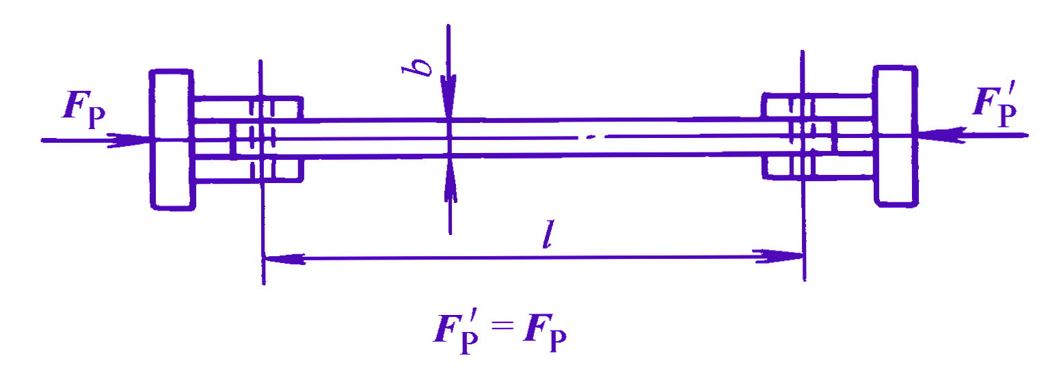
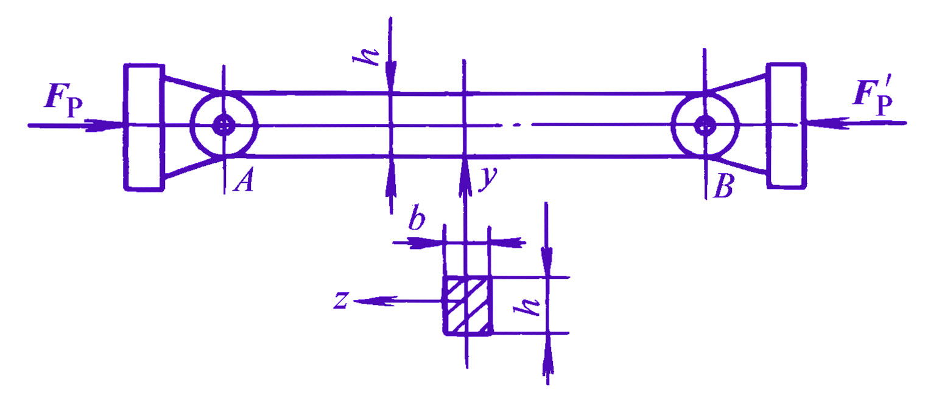
b
h
y
z
y
x
z

解：(a) 求在xz平面内弯曲时的柔度。
$$\begin{aligned}i_{y}=\sqrt{\frac{I_{y}}{A}}=\sqrt{\frac{\frac{1}{\text{12}}{\text{hb}}^{3}}{\text{hb}}}=\frac{b}{\sqrt{\text{12}}} \\ λ_{y}=\frac{μ_{1}l}{i_{y}}=\frac{0\text{.}5×l}{\frac{b}{\sqrt{\text{12}}}}=\frac{\sqrt{3}l}{b}=\text{14}\text{.}\text{43}l\end{aligned}$$
(b) 求在xy平面内弯曲时的柔度。
$$\begin{aligned}i_{z}=\sqrt{\frac{I_{z}}{A}}=\sqrt{\frac{\frac{1}{\text{12}}{\text{bh}}^{3}}{\text{hb}}}=\frac{h}{\sqrt{\text{12}}} \\ λ_{z}=\frac{μ_{2}l}{i_{z}}=\frac{1×l}{\frac{h}{\sqrt{\text{12}}}}=\frac{2\sqrt{3}l}{h}=\text{17}\text{.}\text{32}l\end{aligned}$$
(c) 判断杆件易在哪个平面内弯曲。
$$λ_{z}≻λ_{y}$$
所以易在xy平面内弯曲。
(d) 判断欧拉公式的适用范围。
$$λ_{z}≻λ_{1}$$
所以为大柔度杆，可用欧拉公式。
(e) 求临界力和临界应力。
$$\begin{aligned}σ_{\text{cr}}=\frac{π^{2}E}{λ_{z^{2}}}=6\text{.}\text{73}\text{MPa} \\ P_{\text{cr}}=σ_{\text{cr}}⋅A=\text{161}\text{kN}\end{aligned}$$

10.3 中、小柔度杆的临界应力
10.3.1 中柔度杆临界应力的经验公式
工程实际中的压杆，其柔度往往小于λ₁，此时压杆内的应力超过比例极限，这一类压杆的临界应力已不能再用欧拉公式来计算，通常是采用建立再实验基础上的经验公式。目前已有不少经验公式，以直线公式比较简单，应用方便，其形式为
$σ_{\text{cr}}=a−bλ$ (10-6)
上式为中长压杆临界应力的经验公式，式中a，b是由杆件材料决定的常数，其单位均为MPa。一些常用材料的a，b值见表10-2。
上述经验公式也有一个适用范围。例如，对于塑性材料制成的压杆，当杆内应力达到屈服极限时
$σ_{b}$$λ=λ_{2}=\frac{a−σ_{s}}{b}$ (10-7)
故为经验公式的适用范围。所以当时，可以使用经验公式，此时压杆称为中长杆或中柔度杆。
表10-2 直线公式的系数a和b
材料 ($σ_{b}$、$σ_{s}$单位为MPa) | a/MPa | b/MPa
Q 235钢 ($σ_{b}≥\text{372},σ_{s}=\text{235}$) | 304 | 1.12
优质碳钢 ($σ_{b}≥\text{471},σ_{s}=\text{306}$) | 461 | 2.568
硅钢 ($σ_{b}≥\text{510},σ_{s}=\text{353}$) | 578 | 3.744
铸铁 | 332.2 | 1.454
强铝 | 373 | 2.15
松木 | 28.7 | 0.19
11.3.2 小柔度杆的临界应力
柔度λ < λ₂的压杆，称为小柔度杆或短杆。此时压杆属强度问题，临界应力就是屈服极限或强度极限，即
$σ_{\text{cr}}=σ_{s}$或$σ_{b}$ (10-8)
11.3.3 临界应力总图
将上述三类压杆的临界应力与柔度间的关系图线（图10.9）称为临界应力总图。从图上可以明显地看出，短杆的临界应力与柔度λ无关，而中、长杆的临界应力则随柔度λ的增加而减小。
O
λ₁
λ₂
σ_{p}
σ_{s}
σ
σ_{cr}=σ_{s}
σ_{cr}=a-bλ
σ_{cr}=π²E/λ²

图10.9
例10-3
两端铰支的压杆，长l=1.5 m，横截面直径d=50 mm，材料是Q235钢，弹性模量E=200 GPa，$σ_{p}$=190 MPa；求压杆的临界力；如果：(1) l₁=0.75l；(2) l₂=0.5l，材料选用优质碳钢；压杆的临界力变为多大?
解：(a) 计算压杆的柔度。
$$\begin{aligned}i=\sqrt{\frac{I}{A}}=\sqrt{\frac{\frac{1}{\text{64}}{πd}^{4}}{\frac{1}{4}{πd}^{2}}}=\frac{d}{4} \\ λ=\frac{μl}{i}=\frac{4μl}{d}=\text{120}\end{aligned}$$
(b) 判别压杆的性质。
$$\begin{aligned}λ_{1}=\sqrt{\frac{π^{2}E}{σ_{p}}}=\text{102} \\ λ≻λ_{1}\end{aligned}$$
压杆是大柔度杆，用欧拉公式计算临界力。
(c) 计算临界应力。
$$P_{\text{cr}}=σ_{\text{cr}}⋅A=\frac{π^{2}E}{λ^{2}}⋅A=\text{269}\text{kN}$$
(d) 当l₁=0.75l时，计算压杆的柔度$λ=0\text{.}\text{75}×\text{120}=\text{90}$，判别压杆的性质。而
$$\begin{aligned}λ_{2}=\frac{a−σ_{s}}{b}=\frac{\text{304}−\text{235}}{1\text{.}\text{12}}=\text{62} \\ λ_{2}≺λ≺λ_{1}\end{aligned}$$
压杆是中柔度杆，选用经验公式计算临界力
$$P_{\text{cr}}=σ_{\text{cr}}⋅A=\left(a−bλ\right)A=\text{399}\text{kN}$$
(e) 当l₂=0.5l时，计算压杆的柔度$λ=0\text{.}5×\text{120}=\text{60}$，判别压杆的性质。而
$$\begin{aligned}λ_{2}=\frac{a−σ_{s}}{b}=\frac{\text{461}−\text{306}}{2\text{.}\text{568}}=\text{60}\text{.}4 \\ λ≺λ_{2}\end{aligned}$$
压杆是小柔度杆，临界应力就是屈服应力
$$P_{\text{cr}}=σ_{s}⋅A=\text{306}×{\text{10}}^{6}×\frac{1}{4}π×0\text{.}{\text{05}}^{2}=\text{600}\text{kN}$$

10.4 压杆的稳定计算与合理设计
10.4.1 稳定性条件
压杆的实际工作压力不能超过许用压力，则稳定条件为
$P≤\left[P\right]=\frac{P_{\text{cr}}}{n_{\text{st}}}$ (10-9)
式中$n_{\text{st}}$为压杆的稳定安全系数。
定义工件安全系数为$n=\frac{P_{\text{cr}}}{P}$，则稳定条件又可表示为
$n≥n_{\text{st}}$ (10-9)
考虑到压杆存在的初曲率和不可避免的载荷偏心等不利影响，规定的稳定安全系数一般比强度安全系数大一些。
10.4.2 压杆的合理设计
压杆稳定设计计算的包括稳定性校核、压杆截面的设计和压杆的许可载荷设计。在机械设计中，往往是根据构件的工作需要或其他方面的要求初步确定构件的截面，然后再校核其稳定性。
例10-4
图示钢结构，承受载荷F作用，试校核斜撑杆的稳定性。已知载荷F＝12kN，其外径D＝45mm，内径d=36 mm，稳定安全系数n_{st}=2.5。斜撑杆材料是Q235钢，弹性模量E=210 GPa，$σ_{p}$=200 MPa，$σ_{s}$=235 MPa。
G
F
C
A
B
1m
1m
45⁰

解：(a) 受力分析。以梁AC为研究对象，由静力平衡方程可求得
45⁰
F
C
A
B
F_{AX}
F_{AY}
F_{GB}

$$\begin{aligned}\sum{M_{C}=0; F_{\text{GB}}\text{sin}{\text{45}}^{0}⋅1−F⋅2=0} \\ ∴F_{\text{GB}}=\frac{2F}{\text{sin}{\text{45}}^{0}}=2\sqrt{2}F=\text{33}\text{.}9\text{KN} \end{aligned}$$
(b) 计算压杆的柔度。
$$\begin{aligned}i=\sqrt{\frac{I}{A}}=\sqrt{\frac{π(D^{4}−d^{4})}{\text{64}}\frac{4}{π(D^{2}−d^{2})}}=\frac{\sqrt{D^{2}+d^{2}}}{4} \\  =\frac{\sqrt{(0\text{.}\text{045})^{2}+(0\text{.}\text{036})^{2}}}{4}=0\text{.}\text{0144}m \\ λ=\frac{μl}{i}=\frac{1×(\sqrt{2}×1)}{0\text{.}\text{0144}}=\text{98}\text{.}1\end{aligned}$$
(c) 判别压杆的性质。由已知求得
$$λ_{1}=\sqrt{\frac{π^{2}E}{σ_{p}}}=\text{102}$$
查表11-2得a＝304MPa，b＝1.12 MPa。求得
$$\begin{aligned}λ_{2}=\frac{a−σ_{s}}{b}=\frac{\text{304}−\text{235}}{1\text{.}\text{12}}=\text{62} \\ ∴λ_{2}≺λ≺λ_{1}\end{aligned}$$
压杆是中柔度杆，选用经验公式计算临界力。
(d) 计算临界应力。
$$\begin{aligned}F_{\text{cr}}=σ_{\text{cr}}⋅A=\left(a−bλ\right)A \\ =(\text{304}−1\text{.}\text{12}×\text{98}\text{.}1)×{\text{10}}^{6}×\frac{π(0\text{.}{\text{045}}^{2}−0\text{.}{\text{036}}^{2})}{4} \\ =\text{194}\text{.}1×{\text{10}}^{6}×5\text{.}\text{726}×{\text{10}}^{−4}=\text{111}\text{kN}\end{aligned}$$
(e) 稳定性校核。

$$n=\frac{F_{\text{cr}}}{F_{\text{GB}}}=\frac{\text{111}×{\text{10}}^{3}}{\text{33}\text{.}9×{\text{10}}^{3}}=3\text{.}\text{27}≥n_{\text{st}}(n_{\text{st}}=2\text{.}5)$$
满足稳定要求。

10.4.3 提高压杆稳定性的措施
如前所述，提高压杆稳定性，关键是提高临界压力的值。
由压杆的临界压力图（图10.9）可见，压杆的临界压力与材料的力学性能和压杆的柔度有关，而柔度
$$λ=\frac{μl}{i}$$
又综合了压杆的长度、约束情况和横截面的惯性半径等影响因素。因此，可以根据这些因素，采取适当的措施来提高压杆稳定性。
对于细长压杆，其公式为
$$σ_{\text{cr}}=\frac{π^{2}E}{λ^{2}}$$
压杆的临界压力与压杆的柔度及材料弹性模量有关，因此，采取如下措施；
1. 减小压杆的支承长度；因为临界应力与杆长平方成反比，因此可以显著地提高压杆承载能力。
2. 改变压杆两端的约束；使长度系数减小，相应地减小柔度，从而增大临界应力。
3. 选择合理的截面形状；可以在不增加截面面积的情况下，增加横截面的惯性矩I，从而减小压杆柔度，起到提高压杆稳定性的作用。图10.10是起重臂合理截面。

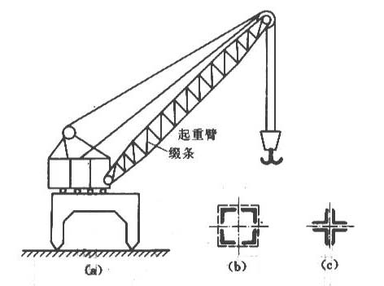
图10.10

4. 保持压杆的等稳定性；压杆在各纵向平面内的相当长度$μl$相同时，使截面对任一形心轴i相等或接近相等。圆形、环形或图10.10b中的截面都能满足这一要求。而在各纵向平面内的相当长度$μl$不相同时，例如发动机的连杆（图10.11），在摆动平面内两端可简化为铰支座，$λ_{1}=1$；在与摆动平面垂直平面内两端可简化为固定端，$λ_{2}=1/2$；以及连杆横截面对两个形心主惯性轴x和y有不同的$i_{x}$和$i_{y}$情况下，要使得在两个主惯性平面内的柔度$λ_{1}=\frac{μ_{1}l_{1}}{i_{x}}$和$λ_{2}=\frac{μ_{2}l_{2}}{i_{y}}$接近相等。从而有接近相等的稳定性。
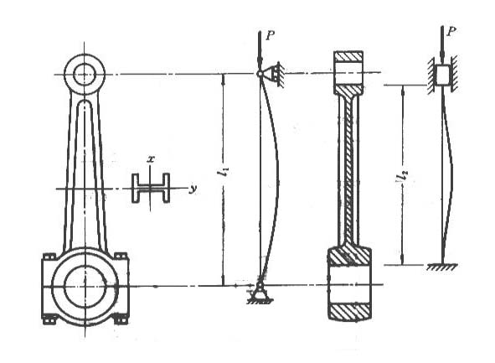
图10.11

5. 合理选择材料；选用弹性模量较大材料可以提高压杆的稳定性。但须注意，由于一般钢材的弹性模量E一般大致相同，故选用高强度钢不能起到提高细长压杆稳定性的作用。
对于小柔度杆或中柔度杆压杆，其临界压力与材料的比例极限和屈服强度有关，这时选用高强度材料会使临界压力提高。
第10章习题
10.1图示两端球形铰支细长压杆，弹性模量E＝200Gpa，试用欧拉公式计算其临界载荷。
(1) 圆形截面，d=25mm,l=1.0m；
F
d

b

l

h

z

y

z

y

(2) 矩形截面，h＝2b＝40mm，l＝1.0m；
(3) No16工字钢，l＝2.0m。

习题10.1图
10.2图示桁架，由两根弯曲刚度EI相同的等截面细长压杆组成。，设载荷F与杆AB的轴线的夹角为θ，且0<θ<π/2，试求载荷F的极限值。
60⁰
a
F
A
B
C
θ
l1
12

习题10.2图
10.3图示矩形截面压杆，有三种支持方式。杆长l＝300mm，截面宽度b＝20mm，高度h＝12mm，弹性模量E＝70Gpa，λ1＝50,λ2＝0，中柔度杆的临界应力公式为σcr＝382MPa – (2.18 MPa)λ。试计算它们的临界载荷，并进行比较。
F
(b)
0
l

(c)

F
l

F
l

(a)

A A
b
h

z

y

A–A

习题10.3图
10.4图示压杆，截面有四种形式。但其面积均为A＝3.2×10mm²， 试计算它们的临界载荷，并进行比较。材料的力学性质见上题。
b

F
a

(c)

a
2b

0.7D

D

(d)
(a)

(b)
d

3m

习题10.4图
10.5图示压杆，横截面为b×h的矩形， 试从稳定性方面考虑，确定h/b的最佳值。当压杆在x–y平面内失稳时，可取μ_{y}＝0.7。
x
y
x
z
h
l
b

习题10.5图
10.6图示结构AB为圆截面杆，直径d=80 mm，A端固定，B端与BC直杆球铰连接。BC为正方形截面，边长a=70 mm，C端也是球铰。两杆材料相同，弹性模量E＝70Gpa，比例极限σp＝200MPa，长度l＝3m。求该结构的临界力。
A
B
C
P
1.5l
l

习题10.6图
10.7图示托架中AB的直径d＝4cm，长度l＝80cm，两端可视为铰支，材料是Q235钢。
(1)试按杆AB的稳定条件求托架的临界力Qcr；
(2)若已知实际载荷Q＝70kN，稳定安全系数[n_{st}]=2，问此托架是否安全？
A
Q
D
C
B
0.6m
0.3m
0.8m

习题10.7图

